САНКТ-ПЕТЕРБУРГСКИЙ ГОСУДАРСТВЕННЫЙ УНИВЕРСИТЕТ
ФАКУЛЬТЕТ ИСКУССТВ
Код направления: 54.03.04
Профиль: Реставрация предметов декоративно-прикладного искусства
Квалификация: бакалавр реставрации

Климичева Анна Владимировна

РЕСТАВРАЦИЯ ФРАГМЕНТА НАСТЕННОЙ РОСПИСИ В ХРАМЕ БЛАГОВЕЩЕНИЯ ПРЕСВЯТОЙ БОГОРОДИЦЫ АРХИЕРЕЙСКОГО ПОДВОРЬЯ ГОРОДА САНКТ-ПЕТЕРБУРГА

Выпускная квалификационная работа

бакалавра реставрации

Научный руководитель:

преподаватель кафедры «Реставрация» СПбГУ

художник-реставратор

Фомитова Дина Артуровна

Рецензент:

доцент кафедры «Живописи и Реставрации»

СПГХПА им. Штиглица

художник-реставратор

Рогозный Михаил Геннадьевич
СОДЕРЖАНИЕ
ВВЕДЕНИЕ 3
ИСТОРИЧЕСКАЯ СПРАВКА 5
ПАСПОРТ 9
I. Здание 9
II. Интерьер 9
III. Живопись 10
IV. Основание для реставрации 10
V. Условия эксплуатации интерьера 12
VI. Состояние живописи перед началом реставрационных работ 12
VII. Программа проведения работ и ее обоснование 22
VIII. Изменения программы и их обоснования 23
IX. Проведение реставрационных мероприятий 24
X. Иллюстративный материал (фотография, картограммы, схемы) 35
XI. Результаты проведенных мероприятий 39
XII. Заключение реставрационного совета 40
XIII. Рекомендации по условиям хранения памятника 41
XIV. Приложения к паспорту (иллюстрации, акты, схемы) 42
Приложение 1. Исследования. 42
Приложение №2. Альбом с фотографиями. 62
Приложение №3. Альбом с фотографиями. 84
Приложение №4. Картограммы. 109
Приложения №5. Сертификаты на материалы 111
Заключение 116
Список литературы 117

ВВЕДЕНИЕ
Храм Благовещения Пресвятой Богородицы Архиерейского подворья был построен в 1891-1893гг. Затем, в 1930-е был перестроен: сбили купола и украшения, оставив все постройки. Там располагался Архив Научно-Технической документации. Храм оставался упраздненным вплоть до 2015-го года, пока его не передали Русской православной церкви.
Во времена СССР в условиях бытования храма в качестве архива, стены храма были закрашены множественными слоями масляных малярных поновлений в нижней части храма и тонким слоем побелки в верхнем храме, в подкупольной части. По результатам проведенных пробных расчисток, под слоями поздних малярных поновлений была обнаружена живопись.
Роспись покрывает, предположительно, все стены храма. Живопись, обнаруженная под слоями поздних масляных малярных поновлений, нуждается в аварийном укреплении авторского красочного слоя. Состояние сохранности памятника неудовлетворительное.
Целью выпускной квалификационной работы является проведение реставрации живописного слоя на поверхности арки, расположенной в галерее при входе в церковь. В реставрацию входит расчистка нижней части арки от поздних малярных поновлений с поверхности живописного красочного слоя и укрепление шелушений, вздутий и отслоений авторского красочного слоя настенной росписи – изображения Святого Великомученика Феодора Тирона.
Задачи:
- Описание состояния сохранности живописи;
- Фотофиксация до реставрации, в процессе и после реставрации;
- Исследования в виде послойной расчистки;
- Микроскопические исследования;
- Укрепление живописного красочного слоя с угрозой осыпи на ранее открытых участках из-под поздних малярных поновлений;
- Удаление многочисленных малярных закрасок с поверхности позднего живописного поновления выбранного фрагмента;
- Укрепление живописи.

ИСТОРИЧЕСКАЯ СПРАВКА
Храмовый комплекс Старо-Афонского подворья Свято-Андреевского мужского скита был построен по проекту Н. Н. Никонова в 1889–1893 гг. на углу Дегтярной и 5-й Рождественской улиц. В себя он включал три здания: церковь Благовещения Пресвятой Богородицы, причтовый дом с домовой церковью на втором этаже и сторожку у ворот.
Архитектура церкви представляет собой удачный образец сооружения в «русском стиле». Двухэтажная церковь в лучших традициях Московского и Ярославского зодчества XVII века. Постройку венчала пятиглавая разновысокая купольная система, с шатровым главным барабаном, и высокая шатровая колокольня с двумя боковыми главками над притвором. Стены, главы и апсида были богато украшены орнаментальными поясами, колоннами, кокошниками. Автор-архитектор Николай Никитич Никонов предпочел не менять стиль и внутри. Церковь имела два иконостаса: дубовый в нижнем храме и золоченый в верхнем. Автором иконостаса также являлся лично Н. Н. Никонов. С большим мастерством был выполнен иконостас церкви во имя иконы Божьей Матери «В Скорбех и Печалех Утешение». Иконы для иконостаса были написаны афонскими монахами. Главной святыней подворья стала чтимая икона «В скорбях и печалях Утешение».
Храм представлял в столице Российской Империи Святую Гору Афон и именовался «Старо-Афонское подворье в Санкт-Петербурге». Основание скита на горе Афон в Греции положил в середине ХVII века Вселенский патриарх св. Афанасий, выстроивший там для себя келью. Эту «келью-сарай» в 1841 году приобрели русские иноки, и через несколько лет благодаря русскому паломнику и писателю А. Н. Муравьеву она была обращена в Скит св. Апостола Андрея Первозванного. Скит стал крупнейшим монастырем на Святой Горе Афон, в котором в начале XX века насчитывалось около десяти храмов и жило около 600 монахов. В 1860-е годы в Скиту было начато строительство грандиозного собора Андрея Первозванного по проекту архитектора М. А. Шурупова. Для сбора средств в 1861 г. в Россию был привезен чтимый образ Божией Матери «В скорбех и печалех Утешение» – двустворчатый складень в дорогой оправе, принадлежащий основателю обители. Тогда же возникла мысль о создании в столице Российской империи афонского подворья.
В 1849 году на Песках в Санкт-Петербурге существовало два земельных участка, владельцами которых были А.Б. Магнус и Чайцын. В 1859–1889 годах на угловом участке улиц Рождественской и Дегтярной была проведена однократная перестройка лицевых корпусов. Впоследствии новым владельцем объединенных участков стал купец А. А. Джамусов и его жена с детьми, а далее их наследники. Этому участку впоследствии суждено было стать Старо-Афонским подворьем Андреевского Скита в Петербурге. В 1875 году благочестивая купчиха А.У. Джамусова пожертвовала, для строительства в Петербурге храма святогорцев, именно этот участок земли на Песках, с каменным домом. В мае 1889 года на этом месте была начата постройка храма в память о спасении Царской Семье под станцией Борки. 8 сентября 1889 года митрополит Исидор совершил чин закладки храма, а 22 декабря 1892 митрополит Палладий освятил храм Старо-Афонского подворья Андреевского скита. Нарядная двухэтажная церковь напоминала храмы Москвы и Ярославля XVII века. Ее фасады и связанные с ней жилые корпуса были декорированы резными каменными наличниками окон.
Во время первой мировой войны молебны и панихиды совершались здесь днем и ночью. На подворье в 1914 году насчитывалось четырнадцать монахов и десять послушников.
В 1919 году подворье Андреевского скита Ватопедского монастыря было упразднено, а церковь передана верующим Петербурга. После закрытия подворья указанный афонский мощевик и другие святыни были перенесены в Никольский собор. А самая чтимая икона Божией Матери «В скорбех и печалех Утешение» бесследно исчезла.
В 1923 году храм стал приходским. Настоятелем храма был бывший насельник Свято-Андреевского Скита Святой горы Афон викарный Псковский епископ Макарий (Реутов). Историк М. В. Шкаровский пишет, что еще в 1929 г. община при церкви Благовещения Пресвятой Богородицы подверглась разгрому, иноки были изгнаны в посёлок Славянка под Ленинградом, где они строили себе тайный молитвенный дом, одновременно продолжая скрытно ездить в город, служить в своём бывшем храме и даже оставаться ночевать при нём. В 1931 на обратном пути из Петербурга, после доклада Митрополиту Иосифу, настоятель епископ Макарий (Реутов) был арестован в числе восемнадцати монахов Старо-Афонского подворья в Санкт-Петербурге как глава одной из контрреволюционных ячеек. В октябре был окончательно приговорен к 10 годам тюрьмы, впоследствии приговор заменен расстрелом. Окончательно храм закрыли в 1933 году. В здании расположилось 3-е хранилище Ленинградского государственного архива. В 1942 году, во блокады Ленинграда немецкими войсками был нанесен значительный ущерб. В 1972 году был проведен капитальный ремонт и в здании был размещен Ленинградский государственный архив научно-технической документации.
В 2000 году монахи Русского Пантелеимоновского Афонского монастыря посетили Санкт-Петербург с целью вернуть бывшее свое здание Ново-Афонского подворья у метро Технологический институт, в Юсуповском саду на Садовой улице. Но здание вернуть не удалось. Ввиду чего администрация приняла решение передать пантелеимоновским монахам пустующее здание (Каретный сарай) рядом со Старо-Афонским подворьем Андреевского Скита на улице 5-й-Советской (Рождественской), дом 29, где оно и располагается в настоящее время. Санкт-Петербургское подворье, именуемое Ново-Афонским, теперь временно находится рядом со Старо-Афонским подворьем Андреевского Скита, ввиду невозможности вернуть свое прежнее здание в Юсуповском саду.
В 2001 г. Подворье было включено КГИОПом г. Санкт-Петербурга в «Перечень вновь выявленных объектов, представляющих историческую, научную, художественную или иную культурную ценность». Основные события, связанные с воссозданием Старо-Афонского подворья, начались в 2016 году. Администрацией города Санкт-Петербурга было принято решение о возвращении здания церкви Санкт-Петербургской Епархии.
Первая Литургия в открывшемся храме Благовещения Пресвятой Богородицы состоялась 26 октября 2016 года, в день памяти Иверской иконы Божией Матери. А первая Архиерейская служба 8 ноября 2016 года. Так было положено начало новой жизни Старо-Афонского подворья в XXI веке.

МИНИСТЕРСТВО КУЛЬТУРЫ РОССИЙСКОЙ ФЕДЕРАЦИИ
Комитет по государственному контролю, использованию и охране памятников истории и культуры Санкт-Петербурга

ПАСПОРТ
Реставрации монументально-декоративной живописи в интерьере

САНКТ-ПЕТЕРБУРГСКИЙ ГОСУДАРСТВЕННЫЙ УНИВЕРСИТЕТ
ФАКУЛЬТЕТ ИСКУССТВ
ИНСТИТУТ ИСКУССТВ
ПРОГРАММА «ИСКУССТВО РЕСТАВРАЦИИ»

Здание
Тип здания, назначение | Церковь. Назначение: для чтения молитв, совершения богослужений, совершения таинств
Адрес | Санкт-Петербург, 5-я Советская ул., 33-31
Время  постройки | 1889–1893 гг.
Архитектор | Николай Никитич Никонов
Владелец | Санкт-Петербургская РПЦ митрополия
Пользователь | Настоятель храма- иеромонах Григорий (Сысоев Юрий Михайлович)

Интерьер
Название | Нижний храм
Этаж | 1
Время  постройки | 1889-1893г.г.
Архитектор | Николай Никитич Никонов
Использование | Санкт-Петербургская митрополия РПЦ

Живопись
Место в интерьере | Арка в галерее перед входом в верхний храм
Автор | Упоминаний автора нет
Время создания | 1889–1893 гг.
Материал основы | Известковая штукатурка
Техника исполнения | Смешанная. Фигуры, предположительно, - масляная живопись, орнамент, предположительно, – темпера
Размеры изображения | 240 см × 83 см

Основание для реставрации
Начало работ: 1 июля 2021 года (13.07.2021).
Основные сведения по истории памятника, условиям хранения, предшествовавшим реставрациям и исследованиям, с указанием источника сведений
  - История создания и перестройки
Скиту на горе Афон в Греции положил основание в середине XVII века Вселенский Патриарх св. Афанасий, выстроивший там для себя келью. Эту «келью-сарай» в 1841 приобрели русские иноки, и через восемь лет благодаря известному паломнику и духовному писателю А. Н. Муравьеву она была обращена в скит, в котором в начале XX века насчитывалось уже десять храмов и жило около 500 монахов.
В 1861 для сбора средств на постройку в скиту огромного мраморного собора в Россию был привезен чудотворный образ Божией Матери «В скорбях и печалях утешение» – двустворчатый складень в дорогой оправе, принадлежавший основателю обители. Тогда же монахи задумали устроить в столице и подворье с часовней, но этому воспротивился Синод.
В 1875 купчиха А. У. Джамусова подарила на Песках для подворья участок с каменным домом и 10 тыс. руб., но в дело снова вмешался Синод. В 1883 монахи предложили возвести здесь часовню прп. Ксении в честь рождения вел. кн. Ксении Александровны, но их снова постигла неудача. Только в мае 1889 на этом месте началась постройка двухэтажного подворского храма в память о спасении в Борках. Церковь, как и находившийся рядом флигель для монахов возводил в ярославском стиле XVII века епархиальный зодчий Н. Н. Никонов. Митрополит Исидор 8 сентября 1889 заложил, а митрополит Палладий 22 декабря 1892 освятил этот трехпридельный храм на 1500 человек. Еще раньше, 19 января 1892, епископом Выборгским Антонием в нем был освящен правый придел ап. Андрея Первозванного и мц. Феклы. Нижний храм имел главный придел во имя чтимой иконы.
Иконостасы из дуба были выполнены в древнерусском стиле по эскизу Никонова, образа написали афонские монахи. Главной святыней в храме была упомянутая чудотворная икона, перед которой ежегодно 19 ноября, в день свершения от нее первого чуда в России, служился торжественный молебен.
В состав памятника Подворье Старо-Афонского Свято-Андреевского мужского скита входят:
    - Церковь Благовещения Пресвятой Богородицы
    - Флигель для монахов (1891–1893 – арх. Никонов Н. Н.)
    - Ограда и сторожка (1891–1893 – арх. Никонов Н. Н.)
  - Реставрационные работы
В 2002 году группой православных верующих Санкт-Петербурга, при поддержке афонских монахов, была перестроена сторожка Старо-Афонского подворья в часовню св. ап. Андрея Первозванного. Основные события, связанные с воссозданием Старо-Афонского подворья, начались в 2016 году. Администрацией города Санкт-Петербурга было принято решение о возвращении здания церкви Санкт-Петербургской Епархии. Что в свою очередь дало возможность начать постепенное возрождение храма и приходской жизни. Реставрационные мероприятия продолжаются и по сей день, участие в работах принимают как опытные реставраторы, так и студенты СПбГУ и СПГХПА.

Условия эксплуатации интерьера
Нижний этаж храма работает для прихожан. Остальные помещения закрыты для посещений. После архива остались стеллажи, которые использовались для хранения документации. На данный момент реставраторы используют леса для проведения консервационно-реставрационных мероприятий. Температурно-влажностный режим не поддерживается.

Состояние живописи перед началом реставрационных работ
  - по визуальным наблюдениям
Большая часть помещения (галереи) закрашена плотным слоем масляной малярной закраски бежевого цвета. Во время предыдущих реставрационных вмешательств было раскрыто шесть фигур святых. В рамках дипломного проекта выбран участок, располагающийся по правую сторону от входа на второй этаж храма, арка с изображением святого великомученика Феодора (Федора), (живописное изображение Феодора также раскрыто во время предыдущих реставраций). Нижняя часть арки скрыта из-под большого количества поздних малярных закрасок, предположительно, исходя из опыта коллеги (диплом 2020–21: Сатункина Маргарита провела удаление поздних поновлений с аналогичного фрагмента арки под изображение фигуры Св. Георгия, которая расположена слева от реставрируемого участка. В ходе работы раскрыто из-под множества малярных закрасок изображение орнамента в зеленой гамме, которое является живописным поновлением), под ними изображен орнамент в неорусском стиле. Основа: кирпич=> известковая штукатурка=> грунт.
Повреждения основы: на верхнем фрагменте арки, на изображении одежд, имеются утраты штукатурной основы размером до 2*2 см, восполненные серым, жестким, плотным составом (предположительно цементом), в которых закреплены саморезы со сколотыми срезанными шайбами; на фрагменте 18 круглых, мелких утрат размером 1х1 см, возникших, предположительно, в следствие работы перфоратором в ходе проведения ремонтных работ, в которые вставлены фрагменты дерева в виде шканта. На изображении светло-голубого фона в верхней центральной части изображения цементная вставка (5х5 см), выполненная, предположительно, на месте утраты основы.
Грунт: предположительно, грунт эмульсионного происхождения; имеет охристый оттенок; тонкий, плотный, эластичный.
Красочный слой: предположительно, изображение святого Феодора выполнено масляной краской в академической манере (красочный слой гладкий, живопись, в световой части более корпусная, плотная, имеет фактурный мазок).
Характер повреждений красочного слоя: кракелюр. Область с кракелюром на нижней части фрагмента на изображении одежд св. Феодора(65х75см), в некоторых местах, кракелюр провоцирует отставания авторского красочного слоя от грунта, существует угроза осыпи.
Утраты красочного слоя: множественные утраты красочного авторского слоя до штукатурки в нижней части арки с изображением одежд св. Великомученика Феодора общей площадью до 81х46см, утрата авторского красочного слоя в левой нижней части фрагмента, на изображении розовой филенки (28х9см); выше, на изображении темно-зеленого фона, утрата красочного авторского слоя до штукатурки размером до 11х10см; утрата основы в нижней части фрагмента на изображении одежд св. Феодора (15х15см), покрытая неравномерным слоем поздних малярных поновлений; группа утрат авторского красочного слоя до штукатурки в центральной нижней части фрагмента на изображении одежд св. Великомученика Феодора (12х8см, выше утрата 5х5см, выше нее утрата 2х2см, правее утрата 3х3см, ниже нее утрата 5х5см), по краям утраты авторский красочный слой отстает от грунта, тем самым создается угроза осыпи; утрата авторского красочного слоя в центральной части фрагмента, на изображении одежд св. Феодора (32х15см); в центральной части фрагмента, на изображении руки св. Феодора, группа множественных утрат авторского красочного слоя до грунта областью до 20х10см с угрозой осыпи; ниже утрата авторского красочного слоя (15х9см), через нее проходит горизонтальная трещина(10см), по периметру которой сконцентрированы группы утрат авторского красочного слоя; ниже нее находится утрата авторского красочного слоя (12х5 см); в левой верхней части фрагмента, на изображении светло-голубого фона, над изображением креста, который держит в руке св. Феодор группа утрат авторского красочного слоя до грунта областью до 27х17см, через них проходит вертикальная трещина (35см), по длине которой наблюдаются утраты авторского красочного слоя; через данную группу утрат проходит 3 горизонтальных трещины с расхождением длиной до 15см, по длине которых также расположены утраты авторского красочного слоя до грунта, по краям этих утрат авторский красочный слой отстает от грунта, существует угроза осыпи. В верхней части фрагмента на лике св. Феодора множественные утраты размером до 5х5см, над ликом святого проходит трещина с расхождением длиной 16см, вокруг нее по всей длине сконцентрированы утраты размером до 10х10см; в правой части реставрируемого фрагмента, на изображении фона, группа утрат с угрозой осыпи (36х10см), через которую проходит вертикальная трещина, авторский красочный слой отстает от основания, существует угроза осыпи. Утраты красочного авторского слоя до грунта по периметру филенки в верхней части реставрируемого фрагмента слева на право: утрата 7х7см (под ней также утрата 2х2см); утрата областью до 13х8см; утрата 8х5см с вертикальной трещиной, проходящей через утрату (13см); утрата размером 5х5см; вертикальная трещина (15см), по длине которой сконцентрированы утраты (до 0,5см).
Защитное покрытие: на изображении святого Феодора был нанесен тонкий слой защитного покрытия имеющий желтоватый оттенок и матовый финиш; защитный слой сохранился неравномерно.
На нижней части арки нанесено большое количество малярных закрасок. Опираясь на опыт предыдущих реставраторов, работавших на аналогичных арочных проемах, можно предположить, что в нижней части арки под изображением св. Феодора изображен геометрический орнамент теплого светло-розового оттенка, выполненный, предположительно темперой. Слой позднего художественного поновления – тонкий, плотный, гладкий.

  - по данным лабораторных исследований
№ п/п | Цель и вид исследования | Описание и результат исследования |  | Место хранения, № и дата заключения | Исполнитель, должность
1 | Исследования в виде послойной расчистки с указанием количества слоев на поверхности авторского красочного слоя. (Расчистка проводилась на левой стороне нижней части арки, под изображением св. Феодора) | Всего было выявлено 9* слоев: |  | Церковь Благовещения Пресвятой Богородицы архиерейского подворья. 01.07.2021г. | Климичева Анна Владимировна, студентка 4 курса
 |  |  | 1 – светло-бежевый, плотный;
 |  |  | 2 – бледно-зеленый, плотный;
 |  |  | 3 – светло-желто-зеленый, плотный;
 |  |  | 4 – бело-зеленый, плотный;
 |  |  | 5 – белый, рыхлый;
 |  |  | 6 – травяной зеленый;
 |  |  | 7 – бежевый, плотный;
 |  |  | 8 – изумрудно-зеленый, плотный;
 |  |  | 9 – сепия, позднее живописное поновление, плотное.
 |  | * С 1 по 8 слой масляные малярные закраски.
2 | Проведение исследования под микроскопом 100x увеличения на поверхности основания с отсутствием авторской живописи. Стратиграфия. | Всего было выявлено 11 слоев, из них 9 – поздние малярные закраски, 2 – авторские. |  | Церковь Благовещения Пресвятой Богородицы архиерейского подворья. 02.07.2021г. | Климичева Анна Владимировна, студентка 4 курса
 |  | Малярные закраски:
 |  |  | 9 – толстый слой теплого светлого оттенка;
 |  |  | 8 – толстый слой светло-бежевого оттенка;
 |  |  | 7 – толстый слой нежно-розового оттенка;
 |  |  | 6 – толстый слой бледно-зеленого оттенка;
 |  |  | 5 – толстый слой светло-желто-зеленого оттенка;
 |  |  | 4 – толстый слой светло-бежевого оттенка;
 |  |  | 3 – толстый слой светлого холодного оттенка.
 |  | Авторские слои:
 |  |  | 2 – толстый неравномерный слой бежевого оттенка (грунт);
 |  |  | 1 – более толстый слой теплого темного оттенка (штукатурка).
3 | Микроскопия, изучение пигментов красочного слоя | Проба 1 | Красочные слои красно-коричневого цвета. В слоях видны вкрапления черного пигмента. Ниже видны три слоя грунта. Между ними прослойка укрепляющей пропитки. | РЦ "Оптические и лазерные методы исследования вещества" Научного Парка СПбГУ | Н. С. Курганов (руководитель, микроскопия)
 |  | Проба 2 | Интересно, что на поверхности красочного слоя видны следы от шлифовки или расчистки скальпелем. Красочный слой светлый. Видны включения разных цветных пигментов. Частицы красного, синего, зеленого цвета. С обратной стороны пробы тонированный грунт с включениями частиц синего цвета. Можно предположить, что с лицевой стороны белая краска на основе свинцовых белил. Вероятно, добавлены красная охра, ультрамарин и какой-то зеленый пигмент. Нижний грунт видимо на основе мела с добавлением свинцовых белил и ультрамарина. Наверное, ультрамарин был добавлен с целью сделать более холодным оттенок белого грунта.
 |  | Проба 3 | На поперечном сечении видно несколько слоев грунта. Затем слои белых фонов или грунта. Затем красная прослойка. Выше лежит прослойка белого фона. И затем снова красочный слой желто-коричневого цвета. С лицевой стороны виден желтый слой с вкраплениями черного, зеленого и оранжевого пигмента. Обратная сторона – грунт с добавлением синего пигмента, вероятно, ультрамарина.
4 | Рамановская спектроскопия | Проба 1 | Красная охра или марс (минерал гематит), мел (кальцит), баритовые белила, свинцовые белила. | РЦ "Оптические и лазерные методы исследования вещества" Научного Парка СПбГУ | Д. В. Панькин (рамановская спектроскопия)
 |  | Проба 2 | Синий ультрамарин, черный углерод, красная охра (гематит), кальцит.
 |  | Проба 3 | Желтый хром (хроматы свинца), берлинская лазурь, свинцовые белила, Парижская зелень (ацетат-арсенит меди (II)), токсичен.
5 | Исследования в инфракрасном спектре | Исследования в инфракрасном спектре показали:  - Вероятно, в нижней части арки изображение орнамента выполнено со смещением (и с изменением цвета) относительно первоначального варианта разметки, о чем свидетельствуют видимые следы геометрических фигур в левой и центральной частях фрагмента. Также, выявлено, что рисунок наносился методом припороха: видны множественные черные точки от угля вокруг изображения орнамента.  - В верхней части фрагмента, на изображении св. Феодора, видны следы карандашной разметки. Также, видно, что изображение св. Феодора выполнено со смещением вниз в области головы, глаз и креста. |  | Церковь Благовещения Пресвятой Богородицы архиерейского подворья.  20.05.2022 г. | Климичева Анна Владимировна, студентка 4 курса
6 | Исследования в свете видимой УФ люминесценции | Исследования в свете видимой УФ люминесценции показали:  - Наличие защитного покрытия в верхней части арки, на изображении св. Феодора. В этой части фрагмента слой имеет активное светло-зеленое свечение,что свидетельствует о наличии толстого слоя лака, более активным желтым оттенком светится утолщение лаковой пленки. Вывод: на поверхности живописи толстый слой неравномерного лака. В местах повреждения авторского красочного слоя свечение отсутствует;  - Изображение лика и шеи св. Феодора выполнены со смещением относительно первоначального расположения: в этой области свечение более слабое (вероятно, изображение наносилось поверх. То, что слои накладываются друг на друга провоцирует иной характер излучения);  - В нижней части арки, на изображении орнамента. Наблюдается неравномерное зеленоватое свечение с потеками, которые возникли при покрытии лаком верхней части изображения. В местах потертостей авторского красочного слоя грунт имеет яркое зеленое свечение, что позволяет идентифицировать места повреждений авторского красочного слоя. |  | Церковь Благовещения Пресвятой Богородицы архиерейского подворья.  23.05.2022 г. | Климичева Анна Владимировна, студентка 4 курса
  - общее заключение о состоянии памятника
Красочный авторский слой на ранее раскрытом из-под поздних масляных малярных поновлений фрагменте с изображением Св. Феодора нуждается в укреплении, т. к. наблюдаются шелушения и отставания красочного авторского слоя с угрозой осыпи. Также значительная часть фрагмента покрыта кракелюром. Изображение на нижней части арки покрыто множеством масляных малярных поновлений и нуждается в дальнейшей расчистке.

Программа проведения работ и ее обоснование
  - Цели
    - Составить описание состояния сохранности, провести фотофиксацию всех процессов реставрации
    - Провести микроскопические исследования и исследования в виде послойной расчистки
    - Провести аварийное укрепление живописи
    - Удалить с поверхности живописи малярные закраски
    - Укрепить живописный красочный слой
    - Выполнить исследования в свете видимой УФ люминесценции и ИК спектре
  - Особые условия
Особых условий нет

Руководитель реставрационных работ: Фомитова Д. А. _________________

Изменения программы и их обоснования
Изменений Программы не было.

Руководитель реставрационных работ: Фомитова Д. А. _________________

Проведение реставрационных мероприятий
№ п/п | Описание операций с указанием метода, технологии, рецептур, материалов и инструментов, выполнения сопровождающих иллюстративных материалов | Даты начала и окончания операции | Подписи руководителя и исполнителя работ
1 | - Сбор исторических сведений; | 01.07.2021 г. – 01.07.2021 г. | Фомитова Д. А., Климичева А. В.
 | - Составление описания состояния сохранности живописи;
 | - Фотофиксация объекта до начала реставрационных работ;
 | - Проведение послойной расчистки в левой нижней части реставрируемого фрагмента.
 | Работа велась при помощи скальпеля, всухую: обнаружено позднее живописное поновление, выявлено 8 слоев малярных закрасок
2 | - Стратиграфия. Исследование поперечного среза при помощи микроскопа 100х: | 02.07.2021 г. – 02.07.2021 г. | Фомитова Д. А., Климичева А. В.
 | Результат исследования: выявлено 9 слоев, из них 7 – малярные закраски, 2 – авторские слои
 | Малярные закраски:
 | 9 – толстый слой теплого светлого оттенка;
 | 8 – толстый слой светло-бежевого оттенка;
 | 7 – толстый слой нежно-розового оттенка;
 | 6 – толстый слой бледно-зеленого оттенка;
 | 5 – толстый слой светло-желто-зеленого оттенка;
 | 4 – толстый слой светло-бежевого оттенка;
 | 3 – толстый слой светлого холодного оттенка.
 | Авторские слои:
 | 2 – толстый неравномерный слой бежевого оттенка (грунт);
 | 1 – более толстый слой теплого темного оттенка (штукатурка).
3 | - Послойное удаление поздних масляных малярных поновлений с поверхности авторского красочного слоя. | 03.07.2021 г. – 03.07.2021 г. | Фомитова Д. А., Климичева А. В.
 | Работы по удалению поздних малярных поновлений велись механическим способом с помощью скальпеля всухую.
4 | - Послойное удаление поздних масляных малярных поновлений с поверхности авторского красочного слоя. | 04.07.2021 г. – 04.07.2021 г. | Фомитова Д. А., Климичева А. В.
 | Нижележащий слой малярного поновления сильно спаялся со слоем живописного поновления, из-за чего стал крайне трудноотделим. В связи с этим, было принято решение вести работы по удалению поздних масляных малярных поновлений с помощью тампона, смоченного в составе диметилацетамида¹. Была произведена проба с предварительным нанесением водного раствора диметилацетамида на вышележащие слои (1:6 – 6 частей воды). Время экспозиции – 2–3 минуты). Результат положительный. Слои масляных малярных закрасок размягчились, что поспособствовало их удалению. После использования вещества участок протирался ватным тампоном. *
¹Диметилацетамид в реставрации используется в качестве реактива для удаления покрывных лаков. Удобен в работе благодаря малой летучести, слабому запаху и нетоксичности. Является производным уксусной кислоты.
Спецификация на Диметилацетамид
Внешний вид: прозрачная жидкость без примесей
Содержание диметилацетамида, %: не менее 99.90
Цветность (единицы Хазена): не более 10
Массовая доля воды, в диметилацетамиде: не более 200 ppm (мг/кг)
Массовая доля железа, в диметилацетамиде: не более 0.050 ppm (мг/кг)
Кислотность: не более 50.0 ppm (мг/кг)
Основность: не более 3.0 ppm (мг/кг)
Расстворимость в воде: смешивается
 | * В дальнейшем работы на подобных участках велись в соответствии с данной методикой. На раскрытом фрагменте обнаружена орнаментальная роспись. Наблюдаются утраты красочного авторского слоя до грунта размером до 5х5 см.
5 | - Послойное удаление поздних масляных малярных поновлений с поверхности авторского красочного слоя. Работы велись с предварительным нанесением водного раствора диметилацетамида (1:6) на поверхность вышележащих слоев поздних масляных малярных поновлений в соответствии с ранее разработанной методикой. * | 05.07.2021 г. – 12.07.2021 г. | Фомитова Д. А., Климичева А. В.
6 | - Послойное удаление поздних масляных малярных поновлений с поверхности авторского красочного слоя. Работы велись с предварительным нанесением водного раствора диметилацетамида (1:6) на поверхность вышележащего слоя позднего масляного малярного поновления в соответствии с ранее разработанной методикой. * | 15.07.2021 г. | Фомитова Д. А., Климичева А. В.
 | На некоторых участках реставрируемого фрагмента наблюдаются поздние художественные поновления темно-зеленого цвета изумрудного оттенка. Слой поновления тонкий, повторяет авторскую орнаментальную композицию. Так как слой поновления, лежащий на позднем художественном поновлении, трудноудалим, было принято решение о применении компресса «этиловый спирт+пинен (разбавитель №4)» в соотношении 1:1.
 | Фрагмент фильтровальной бумаги пропитывался данным составом, накладывался на участок с поновлением, сверху накрывался фрагментом тонкой фторопластовой пленки, большего по размеру фрагмента фильтровальной бумаги. Время экспозиции – 10 минут (наблюдение велось каждую минуту, положительный результат был достигнут только спустя указанный промежуток времени). **
 | ** В дальнейшем работы на подобных участках велись в соответствии с данной методикой.
7 | - Послойное удаление поздних масляных малярных поновлений с поверхности авторского красочного слоя. | 16.07.2021 г. – 19.07.2021 г. | Фомитова Д. А., Климичева А. В.
 | На некоторых участках реставрируемого фрагмента наблюдается неравномерное утолщение слоев масляных малярных закрасок, что затрудняло процесс их удаления, поэтому работы по расчистке авторского красочного слоя велись с предварительным нанесением водного раствора диметилацетамида (1:6) на поверхность вышележащего слоя позднего масляного малярного поновления в соответствии с ранее разработанной методикой. *
 | На открытом в ходе работ фрагменте изображение орнамента светло-зеленого цвета.
8 | - Проведение фотофиксации реставрируемого фрагмента. | 19.07.2021 г. | Фомитова Д. А., Климичева А. В.
9 | - Послойное удаление поздних масляных малярных поновлений с поверхности авторского красочного слоя. | 22.07.2021 г. | Фомитова Д. А., Климичева А. В.
 | На некоторых участках реставрируемого фрагмента наблюдается неравномерное утолщение слоев масляных малярных закрасок, что затрудняло процесс их удаления, поэтому работы по расчистке авторского красочного слоя велись с предварительным нанесением водного раствора диметилацетамида 1:6 на поверхность вышележащего слоя позднего масляного малярного поновления в соответствии с ранее разработанной методикой. *
 | На раскрытом фрагменте обнаружены утраты авторского красочного слоя до грунта размером до 5х5 см.
 | Слой позднего живописного поновления изумрудного цвета трудноудалим, поэтому работы по его удалению велись с предварительным использованием компресса “спирт+пинен” в соответствии с ранее разработанной методикой. **
10 | - Послойное удаление поздних масляных малярных поновлений с поверхности авторского красочного слоя. | 23.07.2021 г. | Фомитова Д. А., Климичева А. В.
 | Слои поздних малярных поновлений, впитавшиеся друг в друга трудноудалимы, поэтому работы по их удалению велись с предварительным нанесением водного раствора диметилацетамида (1:6) на поверхность вышележащего слоя позднего масляного малярного поновления в соответствии с раннее отработанной методикой. *
 | На некоторых участках реставрируемого фрагмента нижней части арки наблюдаются поздние масляные малярные поновления темно-синего цвета, покрытые неравномерным слоем шпаклевки светло-розового оттенка. Данный слой шпаклевки не поддается удалению всухую, поэтому было принято решение о его размягчении:
 | - Произведена проба с предварительным увлажнение водой. Время экспозиции – 10 минут. Результат неудовлетворительный. Из-за проникающей способности воды набухает и нижележащий красочный слой, что способствует его повреждению при дальнейшем удалении шпаклевки скальпелем.
 | - Произведена проба с предварительным увлажнением слоя шпаклевки 2% водным раствором метилцеллюлозного клея Culminal MHPC¹. Проникающая способность метилцеллюлозного клея Culminal MPHC ниже, чем у воды, что способствует размягчению вышележащих слоев поздних малярных поновлений и исключает негативное воздействие на нижележай авторский красочный слой. Время экспозиции вещества — 8 минут. Результат положительный. Толстый слой шпаклевки размягчился, что поспособствовало его удалению с поверхности авторского красочного слоя. Данная методика отработана в 2020 г. Воробьевым Ю. Ю. в дипломной работе «Реставрация фрагмента настенной росписи в храме Благовещения Пресвятой Богородицы Архиерейского подворья». ***
¹ Производные метилцеллюлозы Culminal – это эфиры целлюлозы, которые в водном растворе демонстрируют ряд полезных свойств. Продукты Culminal поставляются в виде порошков, которые используются в качестве загустителей, защитных коллоидов, стабилизаторов, суспендирующих добавок и водоудерживающих агентов во многих промышленных применениях.
Основные свойства
Эфиры целлюлозы Culminal имеют много функциональных свойств, в частности:
Водоудержание
Загущение и стабилизация
Связывающая способность
Адгезия
Защитный коллоид
Суспендирующий эффект
Стабилизация эмульсий
Пленкообразование
Способность к терможелированию
Особенностью данного клея является то, что в малых концентрациях в водном растворе он образует гель, имеющий малую проникающую способность. Способствует размягчению вышележащих слоев малярных поновлений.
 | *** В дальнейшем на аналогичных участках работы по удалению поздних масляных малярных поновлений велись в соответствии с ранее отработанной методикой.
11 | - Послойное удаление поздних масляных малярных поновлений с поверхности авторского красочного слоя. Работы велись с предварительным нанесением водного растовра диметилацетамида (1:6) на поверхность вышележащего слоя в соответствии с ранее разработанной методикой. * | 24.07.2021 г. | Фомитова Д. А., Климичева А. В.
12 | - Послойное удаление поздних масляных малярных поновлений с поверхности авторского красочного слоя. | 07.09.2021 – 14.10.2021 г. | Фомитова Д. А., Климичева А. В.
 | Работы по удалению поздних малярных поновлений велись механическим способом с помощью скальпеля всухую.
 | На раскрытом в ходе реставрационных работ фрагменте изображение орнамента светло-зеленого цвета. В верхней части раскрытого фрагмента 8 утрат авторского красочного слоя до грунта размером до 3х3 см.
 | Авторский красочный слой покрыт поздним масляным малярным поновлением темно-зеленого цвета. Работы по его удалению велись с предварительным использованием компресса “этиловый спирт+пинен (Растворитель №4)” в соответствии с ранее разработанной методикой. **
13 | - Послойное удаление поздних масляных малярных поновлений с поверхности авторского красочного слоя. | 10.11.2021 г. | Фомитова Д. А., Климичева А. В.
 | Работы по удалению поздних малярных поновлений велись механическим способом с помощью скальпеля всухую.
 | В правой части раскрытого фрагмента обнаружена утрата красочного слоя до штукатурки (7х4 см).
 | - Проведение фотофиксации реставрируемого фрагмента в прямом освещении.
14 | - Послойное удаление поздних масляных малярных поновлений с поверхности авторского красочного слоя. |  | Фомитова Д. А., Климичева А. В.
 | - Выполнены пробные расчистки в правой части реставрируемого фрагмента под изображением св. Великомученика Феодора Тирона;
 | - В правом нижнем углу слои поздних масляных малярных поновлений поддаются удалению с авторского красочного слоя механическим способом с помощью скальпеля всухую.
 | - В центральной части реставрируемого фрагмента поздние масляные малярные поновления спаялись и трудноудалимы, дальнейшая работа на этом участке фрагмента будет вестись с предварительным нанесением водного раствора диметилацематида (1:6) на поверхность вышележащих слоев поздних масляных малярных поновлений в соответствии с раннее отработанной методикой; *
 | - Проведение фотофиксации реставрируемого фрагмента.
15 | - Послойное удаление поздних масляных малярных поновлений с поверхности авторского красочного слоя. | 18.02.2022 г. | Фомитова Д. А., Климичева А. В.
 | На раскрытом фрагменте с изображением орнамента, в правом нижнем углу, обнаружена утрата красочного слоя до грунта (2х2 см) и горизонтальная трещина (4 см) с расхождением ( 0.3 см);
 | Нижележащий толстый слой светлой шпаклевки имеет неравномерное утолщение и трудноудалим, поэтому было принято решение вести реставрационные работы при предварительном увлажнении 2% метилцеллюлозным клеем Culminal MPHC в соответствии с раннее отработанной методикой; ***
 | - Проведение фотофиксации реставрируемого фрагмента. Прямое освещение.
16 | - Послойное удаление поздних масляных малярных поновлений с поверхности авторского красочного слоя. | 22.02.2022 г. | Фомитова Д. А., Климичева А. В.
 | На раскрытом в ходе реставрационных работ фрагменте с изображением орнамента, в центральной нижней части, обнаружена утрата авторского красочного слоя до грунта до 7х4 см.
 | Позднее масляное малярное поновление темно-зеленого цвета покрыто сеткой кракелюра, это затрудняет процесс удаления вышележащих поздних масляных малярных поновлений. Работы по расчистке велись с предварительным нанесение водного раствора диметилацемида (1:6) на слой малярного поновления в соответствии с раннее отработанной методикой.*
17 | - Послойное удаление поздних масляных малярных поновлений с поверхности авторского красочного слоя. | 01.03.2022 г. | Фомитова Д. А., Климичева А. В.
 | Работы по удалению поздних малярных поновлений велись механическим способом с помощью скальпеля всухую. Открылась часть орнамента светло-зеленёного цвета.
 | - Проведение фотофиксации реставрируемого фрагмента.
18 | - Послойное удаление поздних масляных малярных поновлений с поверхности авторского красочного слоя. | 10.03.2022 г. | Фомитова Д. А., Климичева А. В.
 | На раскрытом в ходе реставрационных работ фрагменте изображение орнамента светло-зеленого цвета. Обнаружены множественные утраты авторского красочного слоя до грунта размером до 1.5х1.5 см. Авторский красочный слой покрыт слоем позднего художественного поновления темно-зеленого цвета изумрудного оттенка. Вышележащий слой шпаклевки толстый, неравномерный, трудноудалим. Работы проводились с предварительным увлажнением слоя шпаклевки 2% водным раствором метилцеллюлозного клея Сulminal MPHC в соответствии с раннее отработанной методикой. ***
 | - Проведение фотофиксации реставрируемого фрагмента.
19 | - Послойное удаление поздних масляных малярных поновлений с поверхности авторского красочного слоя; | 15.03.2022 г. | Фомитова Д. А., Климичева А. В.
 | На раскрытом в ходе реставрационных работ фрагменте изображение орнамента светло-зеленого цвета. Множественные слои масляных малярных поновлений трудноудалимы, поэтому было принято решение ведение работ с предварительным нанесением водного раствора диметилацетамида (1:6) на вышележащие слои поздних масляных малярных поновлений в соответствии с ранее отработанной методикой. *
 | - Проведение фотофиксации реставрируемого фрагмента. Прямое освещение.
20 | При подробном визуальном анализе повреждений авторского красочного слоя, при рассмотрении в боковом освещении, на фрагменте с изображением св. Великомученика Феодора были выявлены повреждения красочного слоя различного характера: отставания авторского красочного слоя в нижней части изображения, на полах одежд св. Великомученика Феодора, в центральной части арки на изображении лика св. Великомученика Феодора и его рук, в левой части реставрируемого фрагмента над изображением креста, который находится в руке св. Великомученика Феодора; цементные вставки в местах утрат красочного авторского слоя до основания (в небольших углублениях, возникших, предположительно, вследствие проведения монтажных работ в прошлом столетии) и покрывающие место предположительной утраты авторского красочного слоя в верхней части реставрируемого фрагмента, под надписью «Св. В. М. Феодор Тир.»; кракелюрная сетка покрывает значительную часть фрагмента, что провоцирует шелушения авторского красочного слоя в некоторых местах. | 23.03.2022 г. | Фомитова Д. А., Климичева А. В.
 | - Проведение фотофиксации реставрируемого фрагмента (боковое освещение (источник освещения слева и справа) и прямое освещение).
21 | - Удаление поздних малярных поновлений, оставшихся после проведения предыдущих реставрационных работ в местах утрат авторского красочного слоя, в верхней части реставрируемого фрагмента. | 23.03.2022 – 25.03.2022 г. | Фомитова Д. А., Климичева А. В.
 | Работы по удалению поздних малярных поновлений велись механическим способом с помощью скальпеля всухую.
 | Цементные вставки, лежащие в местах утрат основания, не поддавались удалению всухую. Выполнена проба с предварительным увлажнением водой. Время экспозиции 10 минут. Результат положительный. Через указанное время слой размягчается и становится пластичнее, что способствует его дальнейшему удалению с помощью скальпеля. ****
 | ****Далее удаление подобного рода малярных поновлений проводилось согласно данной методике.
 | - Проведение фотофиксации реставрируемого фрагмента.
22 | - Аварийное укрепление крупных отставаний и шелушений авторского красочного слоя с угрозой осыпи на фрагменте в нижней части изображения на полах одеяния св. Великомученика Феодора методом открытой распарки и инъектирования; | 28.03.2022 – 31.03.2022 г. | Фомитова Д. А., Климичева А. В.
 | - Укрепление отставаний красочного слоя с помощью водоразбавимого клея Lascaux 468 HV:
 | Для размягчения красочного слоя в местах шелушений и отставаний на укрепляемую поверхность наносился пинен (разбавитель №4), потом эти места накрывались фторопластовой пленкой. Экспозиция 10 минут.
 | Далее пленка снималась и под отставания подводился этиловый спирт для лучшего дальнейшего проникновения клея. Затем, 8% водный раствор клей Lascaux 468 HV¹ с помощью шприца и тонкой круглой кисти. Область накрывалась фторопластовой пленкой и прогревалась термошпателем t = 55–60 °С, затем данный участок проглаживался холодным чугунным утюжком.
 | Затем с поверхности красочного слоя ватным тампоном, смоченным водой, удалялись остатки клея. Результат укрепления положительный. Шелушения и деформации красочного слоя устранены. Данная методика отработана в 2021 г. Сатункиной М. Ю. в дипломной работе «Реставрация фрагмента настенной росписи в храме Благовещения Пресвятой Богородицы Архиерейского подворья» *****
 | ¹ Клей Lascaux 468 HV является высоковязкой термопластичной водной дисперсией на основе сополимера бутилакрилата и метилметакрилата, содержит биоцидные добавки. Разбавляется водой. После высыхания не растворим в воде, уайт-спирите.
 | ***** В дальнейшем ходе работ на участках, имеющих повреждения аналогичного характера, работы по укреплению авторского красочного слоя велись в соответствии с данной методикой.
 | - Проведена фотофиксация реставрируемого фрагмента. Прямое освещение.
23 | - Аварийное укрепление крупных шелушений и отставаний с угрозой осыпи в центральной части реставрируемого фрагмента, на изображении одежд, рук св. Великомученика Феодора. | 01.04.2022 – 08.04.2022 г. | Фомитова Д. А., Климичева А. В.
 | Работы по укреплению авторского красочного слоя велись с помощью 8% раствора водоразбавимого клея Lascaux 468 HV в соответствии с раннее отработанной методикой. *****
 | - Проведение фотофиксации реставрируемого фрагмента (при боковом освещении (источник света (слева и справа) и при прямом освещении)
24 | - Аварийное укрепление крупных шелушений и отставаний с угрозой осыпи в верхней части реставрируемого фрагмента, на светло-голубом пейзажном фоне (изображении неба). | 13.04.2022 – 18.04.2022 г. | Фомитова Д. А., Климичева А. В.
 | Работы по укреплению авторского красочного слоя велись с помощью 10% раствора водоразбавимого клея Lascaux 468 HV в соответствии с раннее отработанной методикой. *****
 | - Проведение фотофиксации реставрируемого фрагмента (при боковом освещении (источник света слева и справа) и при прямом освещении).
25 | - Укрепления авторского красочного слоя в местах шелушений и мелких отставаний в области кракелюра с угрозой осыпи. Работы по укреплению ведутся в центральной части фрагмента, на изображении одежд, рук св. Великомученика Феодора. | 22.04.2022 – 27.04.2022 г. | Фомитова Д. А., Климичева А. В.
 | Для размягчения красочного слоя в местах шелушений и отставаний на укрепляемую поверхность был нанесен пинен (разбавитель №4), потом эти места накрывались фторопластовой пленкой. Экспозиция 10 минут.
 | Далее пленка снималась и под отставания подводился, сперва, этиловый спирт для лучшего дальнейшего проникновения клея, затем, 8% водный раствор клея Lascaux 468 HV 8 % с помощью шприца и тонкой круглой кисти, область накрывалась фторопластовой пленкой и прогревалась термошпателем t = 55-60 °С, затем данный участок проглаживался холодным чугунным утюжком.
 | Затем с поверхности красочного слоя ватным тампоном, смоченным водой, удалялись остатки клея. Результат укрепления положительный. Шелушения и деформации красочного слоя устранены. Данная методика отработана в 2021 г. Сатункиной М. Ю. в дипломной работе «Реставрация фрагмента настенной росписи в храме Благовещения Пресвятой Богородицы Архиерейского подворья» ******
 | ****** В дальнейшем ходе работ на участках, имеющих повреждения аналогичного характера, работы по укреплению авторского красочного слоя велись в соответствии с данной методикой.
26 | - Укрепления авторского красочного слоя в местах шелушений и мелких отставаний в области кракелюра с угрозой осыпи. Работы по укреплению велись в верхней части фрагмента, на светло-голубом пейзажном фоне (изображении неба). | 28.04.2022 – 30.04.2022 г. | Фомитова Д. А., Климичева А. В.
Укрепления в данной части фрагмента велись с помощью 8% раствора водоразбавимого клея Lascaux 468 HV в соответствии с раннее отработанной методикой. ******
В результате укреплений устранены шелушения и отставания авторского красочного слоя.
27 | - Общее укрепление вздутий и отставаний авторского красочного слоя на изображении Св. Великомученика Феодора методом инъектирования с помощью 8% раствора водоразбавимого клея Lascaux 468 HV; ****** | 02.05.2022 г. | Фомитова Д. А., Климичева А. В.
 | - Проведение фотофиксации реставрируемого фрагмента.
28 | - Проведение исследований в свете видимой УФ люминесценции | 20.05.2022 г. | Фомитова Д. А., Климичева А. В.
Исследования в свете видимой УФ люминесценции показали:
- Наличие защитного покрытия в верхней части арки, на изображении св. Феодора. В этой части фрагмента слой имеет активное светло-зеленое свечение,что свидетельствует о наличии толстого слоя лака, более активным желтым оттенком светится утолщение лаковой пленки. Вывод: на поверхности живописи толстый слой неравномерного лака. В местах повреждения авторского красочного слоя свечение отсутствует;
- Изображение лика и шеи св. Феодора выполнены со смещением относительно первоначального расположения: в этой области свечение более слабое (вероятно, изображение наносилось поверх. То, что слои накладываются друг на друга провоцирует иной характер излучения);
- В нижней части арки, на изображении орнамента. Наблюдается неравномерное зеленоватое свечение с потеками, которые возникли при покрытии лаком верхней части изображения. В местах потертостей авторского красочного слоя грунт имеет яркое зеленое свечение, что позволяет идентифицировать места повреждений авторского красочного слоя
29 | - Проведение исследований с помощью инфракрасного спектра. | 23.05.2022 г. | Фомитова Д. А., Климичева А. В.
Исследования в инфракрасном спектре показали:
- Вероятно, в нижней части арки изображение орнамента выполнено со смещением (и с изменением цвета) относительно первоначального варианта разметки, о чем свидетельствуют видимые следы геометрических фигур в левой и центральной частях фрагмента. Также, выявлено что рисунок наносился методом припороха: видны множественные черные точки от угля вокруг изображения орнамента.
- В верхней части фрагмента, на изображении св. Феодора, видны следы карандашной разметки. Также, видно, что изображение св. Феодора выполнено со смещением вниз в области головы, глаз и креста.

Иллюстративный материал (фотография, картограммы, схемы)
Приложение №1. Исследования. |  |  | 9 | СПбГУ, Факультет искусств, кафедра реставрации
№ | Дата | Наименование иллюстративного материала: характер и условия выполнения | Кол-во | Место хранения и архивный №
1 |  | Исследование в виде послойной расчистки с указанием количества слоев на поверхности живописного поновления. | 1
2 |  | Исследование авторского красочного слоя и количества поздних малярных поновлений разного характера. Стратиграфия красочного слоя. | 2
3 |  | Микроскопия, места взятия проб. | 1
4 |  | Проба 1 | 1
5 |  | Проба 2 | 1
6 |  | Проба 3 | 1
7 |  | Рамановская спектроскопия | 1
8 | 20.05.2022 | Фрагмент с изображением св. Феодора в свете видимой УФ люминесценции. | 1
9 | 20.05.2022 | Фрагмент с изображением орнамента в нижней части арки в свете видимой УФ люминесценции. | 1
10 | 20.05.2022 | Фрагмент с изображением лика св. Феодора в свете видимой УФ люминесценции. | 1
11 | 23.05.2022 | Фрагмент с изображением св. Феодора. | 1
12 | 23.05.2022 | Фрагмент с изображением лика и рук св. Феодора в инфракрасном излучении. | 1
13 | 23.05.2022 | Фрагмент с изображением лика св. Феодора. | 1
14 | 23.05.2022 | Фрагмент с изображением креста. | 1
15 | 23.05.2022 | Фрагмент с изображением орнамента в нижней части арки. | 1
Приложение №2. Альбом с фотографиями. Удаление поздних масляных малярных поновлений с поверхности авторского красочного слоя. |  |  | 21 | СПбГУ, Факультет искусств, кафедра реставрации
№ | Дата | Наименование иллюстративного материала: характер и условия выполнения | Кол-во | Место хранения и архивный №
1 | 01.07.2021 | Общий вид до реставрации в прямом освещении. | 1
2 | 23.05.2022 | Общий вид после реставрации в прямом освещении.
3 | 01.07.2021 | Фрагмент №1 до реставрации. Прямое освещение. | 1
4 | 01.07.2021 | Фрагмент №1 до реставрации. Боковое освещение. | 1
5 | 10.11.2021 | Фрагмент №1 в ходе реставрации в процессе удаления поздних малярных поновлений с поверхности авторского красочного слоя в нижней части арки. Прямое освещение. | 2
6 | 23.05.2022 | Фрагмент №1 в ходе реставрации после удаления поздних малярных поновлений с поверхности авторского красочного слоя в нижней части арки. Прямое освещение. | 1
7 | 15.02.2022 | Фрагмент №2 в ходе реставрационных работ в процессе удаления поздних малярных поновлений в нижней части арки. Прямое освещение. | 6
8 | 15.02.2022 | Фрагмент №4 светло-голубого пейзажного фона (изображения неба). До проведения реставрационных работ по удалению поздних малярных поновлений с поверхности утраты авторского красочного слоя. Прямое освещение. | 1
9 | 15.02.2022 | Фрагмент №5 светло-голубого пейзажного фона (изображения неба). До проведения реставрационных работ по удалению поздних малярных поновлений с поверхности утраты авторского красочного слоя. Прямое освещение. | 1
10 | 18.02.2022 | Фрагмент №5 светло-голубого пейзажного фона (изображения неба). После проведения реставрационных работ по удалению поздних малярных поновлений с поверхности утраты авторского красочного слоя. Прямое освещение. | 1
11 | 15.02.2022 | Фрагмент №6 с изображением креста. До проведения реставрационных работ по удалению поздних малярных поновлений с поверхности утраты авторского красочного слоя. Прямое освещение. | 1
12 | 18.02.2022 | Фрагмент №6 с изображением креста. В ходе реставрационных работ, в процессе удаления поздних малярных поновлений с поверхности утраты авторского красочного слоя. Прямое освещение. | 1
13 | 22.02.2022 | Фрагмент №6 с изображением креста. После проведения реставрационных работ по удалению поздних малярных поновлений с поверхности утраты авторского красочного слоя. Прямое освещение. | 1
Приложение №3. Альбом с фотографиями. Укрепление авторского красочного слоя. |  |  | 25 | СПбГУ, Факультет искусств, кафедра реставрации
№ | Дата | Наименование иллюстративного материала: характер и условия выполнения | Кол-во | Место хранения и архивный №
1 | 01.07.2021 | Общий вид арки до реставрации. Боковое освещение. | 1
2 | 23.05.2022 | Общий вид арки после реставрации. Боковое освещение.
3 | 01.07.2021 | Фрагмент с изображением лика св. Великомученика Феодора. До проведения реставрационных работ. Прямое освещение. | 1
4 | 01.07.2021 | Фрагмент с изображением лика св. Великомученика Феодора. До проведения реставрационных работ. Боковое освещение. | 1
5 | 22.04.2022 | Фрагмент с изображением лика св. Великомученика Феодора. После проведения реставрационных работ. Прямое освещение. | 1
6 | 22.04.2022 | Фрагмент с изображением лика св. Великомученика Феодора. После проведения реставрационных работ. Боковое освещение. | 1
7 | 01.07.2021 | Фрагмент с изображением одежд св. Великомученика Феодора. До проведения консервационных мероприятий. Прямое освещение. | 1
8 | 01.07.2022 | Фрагмент с изображением одежд св. Великомученика Феодора. До проведения консервационных мероприятий. Боковое освещение. | 1
9 | 25.03.2022 | Фрагмент с изображением одежд св. Великомученика Феодора. После проведения реставрационных работ. Прямое освещение. | 1
10 | 25.03.2022 | Фрагмент с изображением одежд св. Великомученика Феодора. После проведения реставрационных работ. Боковое освещение. | 1
11 | 01.07.2022 | Фрагмент с изображением рук св. Великомученика Феодора. До проведения реставрационных работ. Прямое освещение. | 1
12 | 01.07.2022 | Фрагмент с изображением рук св. Великомученика Феодора. До проведения реставрационных работ. Боковое освещение. | 1
13 | 18.04.2022 | Фрагмент с изображением рук св. Великомученика Феодора. После проведения реставрационных работ. Прямое освещение. | 1
14 | 18.04.2022 | Фрагмент с изображением рук св. Великомученика Феодора. После проведения реставрационных работ. Боковое освещение. | 1
15 | 01.07.2021 | Фрагмент с изображением светло-голубого пейзажного фона (изображение неба). До проведения консервационных мероприятий. Прямое освещение. | 1
16 | 01.07.2022 | Фрагмент с изображением светло-голубого пейзажного фона (изображение неба). До проведения реставрационных работ. Боковое освещение. | 1
17 | 30.04.2022 | Фрагмент с изображением светло-голубого пейзажного фона (изображение неба). После проведения консервационных мероприятий. Прямое освещение. | 1
18 | 30.04.2022 | Фрагмент с изображением светло-голубого пейзажного фона (изображение неба). После проведения консервационных мероприятий. Боковое освещение. | 1
19 | 01.07.2021 | Фрагмент с изображением одежд св. Великомученика Феодора в правой нижней части арки. До проведения консервационных мероприятий. Прямое освещение. | 1
20 | 01.07.2021 | Фрагмент с изображением одежд св. Великомученика Феодора в правой нижней части арки. До проведения консервационных мероприятий. Боковое освещение. | 1
21 | 31.03.2022 | Фрагмент с изображением одежд св. Великомученика Феодора в правой нижней части арки. После проведения консервационных мероприятий. Прямое освещение. | 1
22 | 31.03.2022 | Фрагмент с изображением одежд св. Великомученика Феодора в правой нижней части арки. После проведения консервационных мероприятий. Боковое освещение. | 1
23 | 01.07.2022 | Фрагмент с изображением одежд св. Великомученика Феодора в правой нижней части арки. До проведения консервационных мероприятий. Прямое освещение. | 1
24 | 04.04.2022 | Фрагмент с изображением одежд св. Великомученика Феодора в правой нижней части арки. После проведения консервационных мероприятий. Прямое освещение. | 1
25 | 31.03.2022 | Процесс укрепления авторского красочного слоя методом инъектирования. | 1
Приложение №4. Картограммы. |  |  | 2 | СПбГУ, Факультет искусств, кафедра реставрации
1 |  | Картограмма до проведения реставрационных работ. | 1
2 |  | Картограмма после проведения реставрационных работ. | 1

Результаты проведенных мероприятий
1. Составлено описание состояния сохранности, проведена фотофиксация и исследования;
2. выполнены микроскопические исследования и исследования в виде послойной расчистки;
3. Укреплены отставания красочного слоя с угрозой осыпи;
4. Выполнено послойное удаление поздних малярных поновлений с поверхности авторского красочного слоя;
5. Живописный слой укреплен;
6. Проведены исследования в свете видимой УФ люминесценции и ИК спектре.

Заключение реставрационного совета

Рекомендации по условиям хранения памятника
Приемлемым для живописи будет обычный, музейный, температурно-влажностный режим (t = 17–18 °C, и относительная влажность 50–60 %). При нарушении сухости воздуха, возможны рецидивы нарушения связи красочного и грунта с основой.
Раз в год, после начала отопительного сезона, необходимо обследовать состояние красочного слоя с соответствующей фиксацией результатов осмотра в данном паспорте.

Приложения к паспорту (иллюстрации, акты, схемы)

Приложение 1. Исследования.
Исследование в виде послойной расчистки с указанием количества слоев на поверхности позднего живописного поновления (1.1)
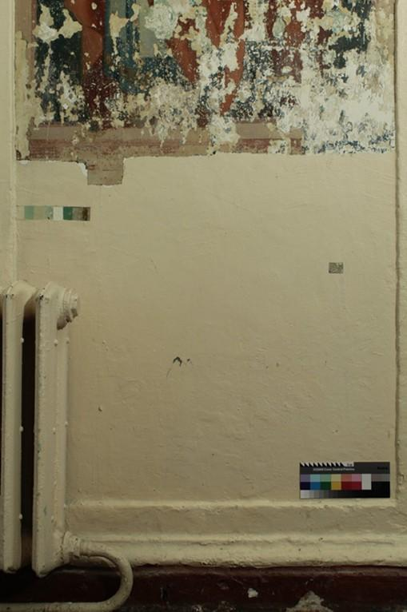

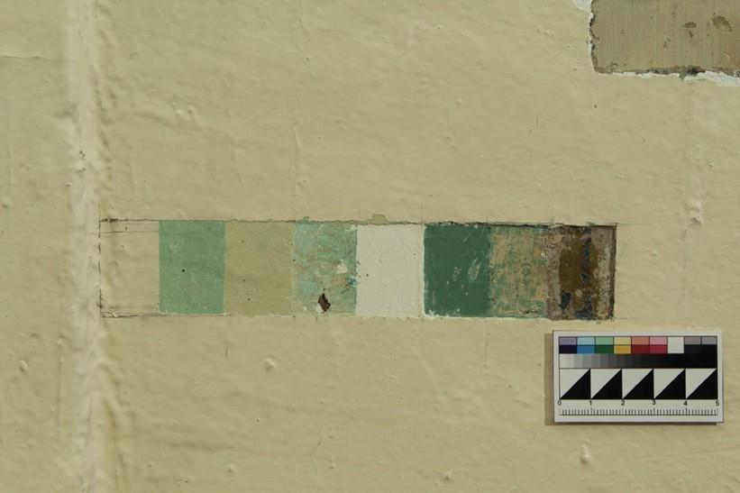
(Расчистка проводилась на левой стороне нижней части арки, под изображением св. Феодора)
Всего было выявлено 9 слоев:
- слой – светло-бежевый, плотный;
- слой – бледно-зеленый, плотный;
- слой – светло-желто-зеленый, плотный;
- слой – бело-зеленый, плотный;
- слой – белый, рыхлый;
- слой – травяной зеленый, плотный;
- слой – бежевый, плотный;
- слой – темный сине-зеленый слой;
- слой – сепия, позднее живописное поновление, плотное.
С 1 по 8 слой масляные малярные закраски.

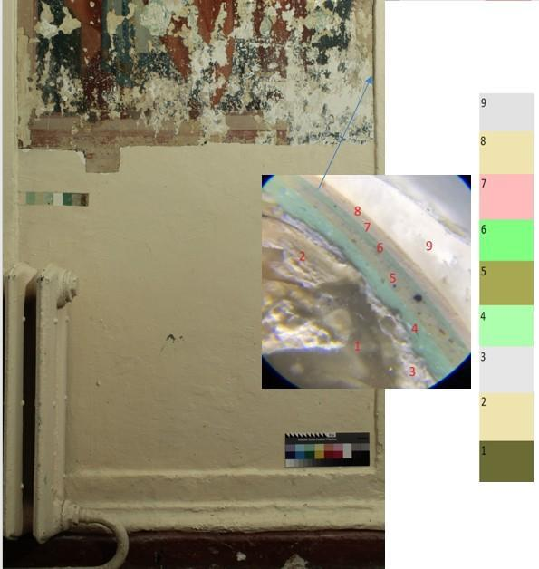
1.2. Исследования авторского красочного слоя и количества слоев поздних масляных малярных поноволений с помощью микроскопа 100х. Стратиграфия.

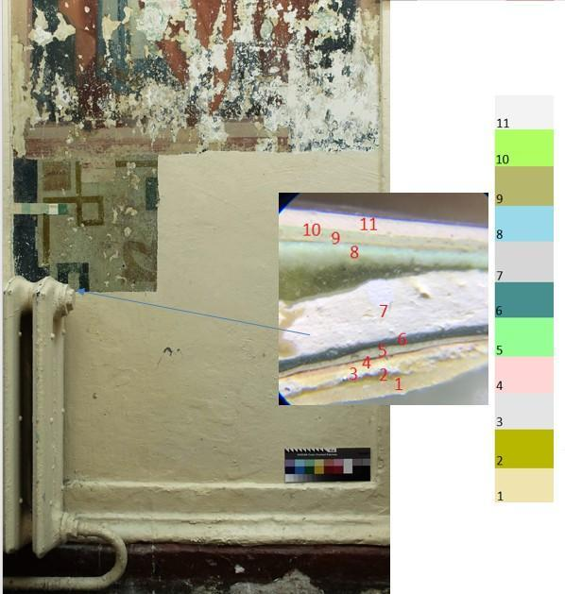
1.3. Исследование авторского красочного слоя и количества поздних малярных поновлений разного характера. Стратиграфия

Микроскопия
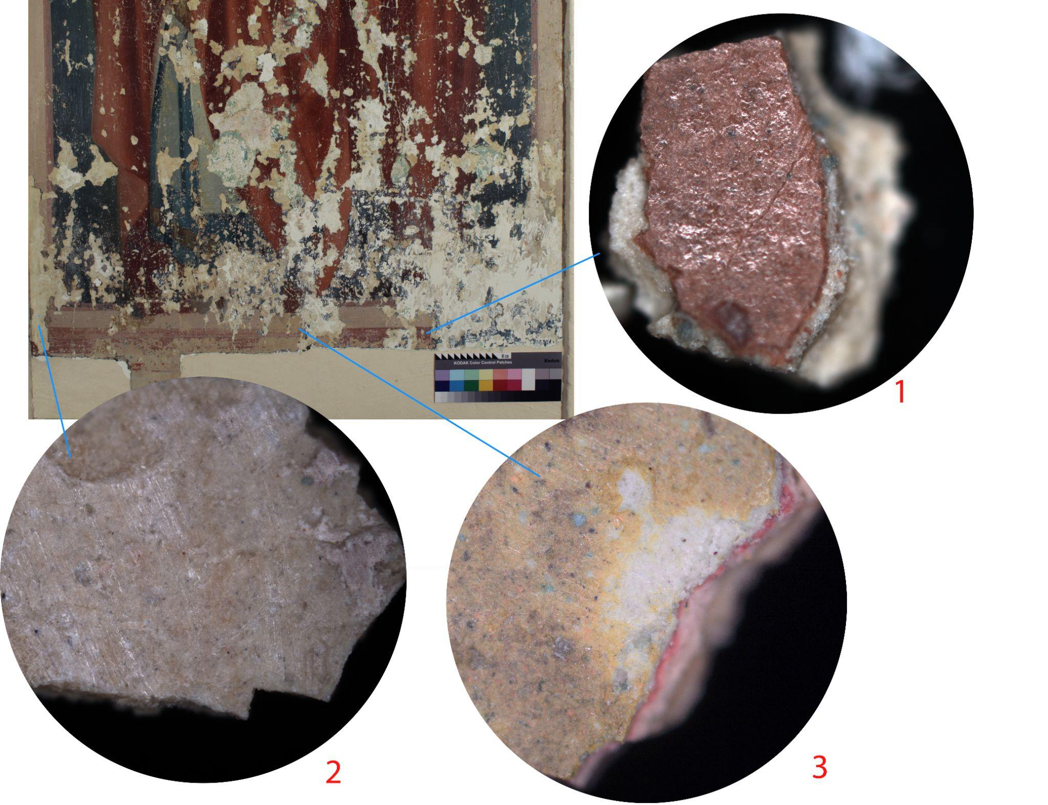
Микроскопия, места взятия проб
Цель проекта
Определить состав материалов пробы, взятых в процессе отбора проб в процессе реставрации. Результаты исследований могут быть использованы для понимания соответствия материалов времени создания памятника в целях его научного описания и атрибуции, а также для уточнения методики реставрации, для понимания.

Оборудование.
Для изучения морфологии и цвета образцов на микроуровне использован лабораторный микроскоп Olympus BX 51. Измерения проводились с объективами 5, 10, 20, 50 крат. Увеличение при исследовании составляло 50–500 крат. Исследование проводилось в отраженном свете, в режиме темного поля. Документация проводилась на цифровую камеру, установленную на микроскоп. Масштаб на снимках можно определить по присутствию внизу масштабной линейки.
Для изучения структуры образцов использован экспресс-рамановский спектрометр Senterra (Bruker).
Проба 1, взятая с фрагмента в нижней части арки на изображении филенки, объектив 5^{Х}.
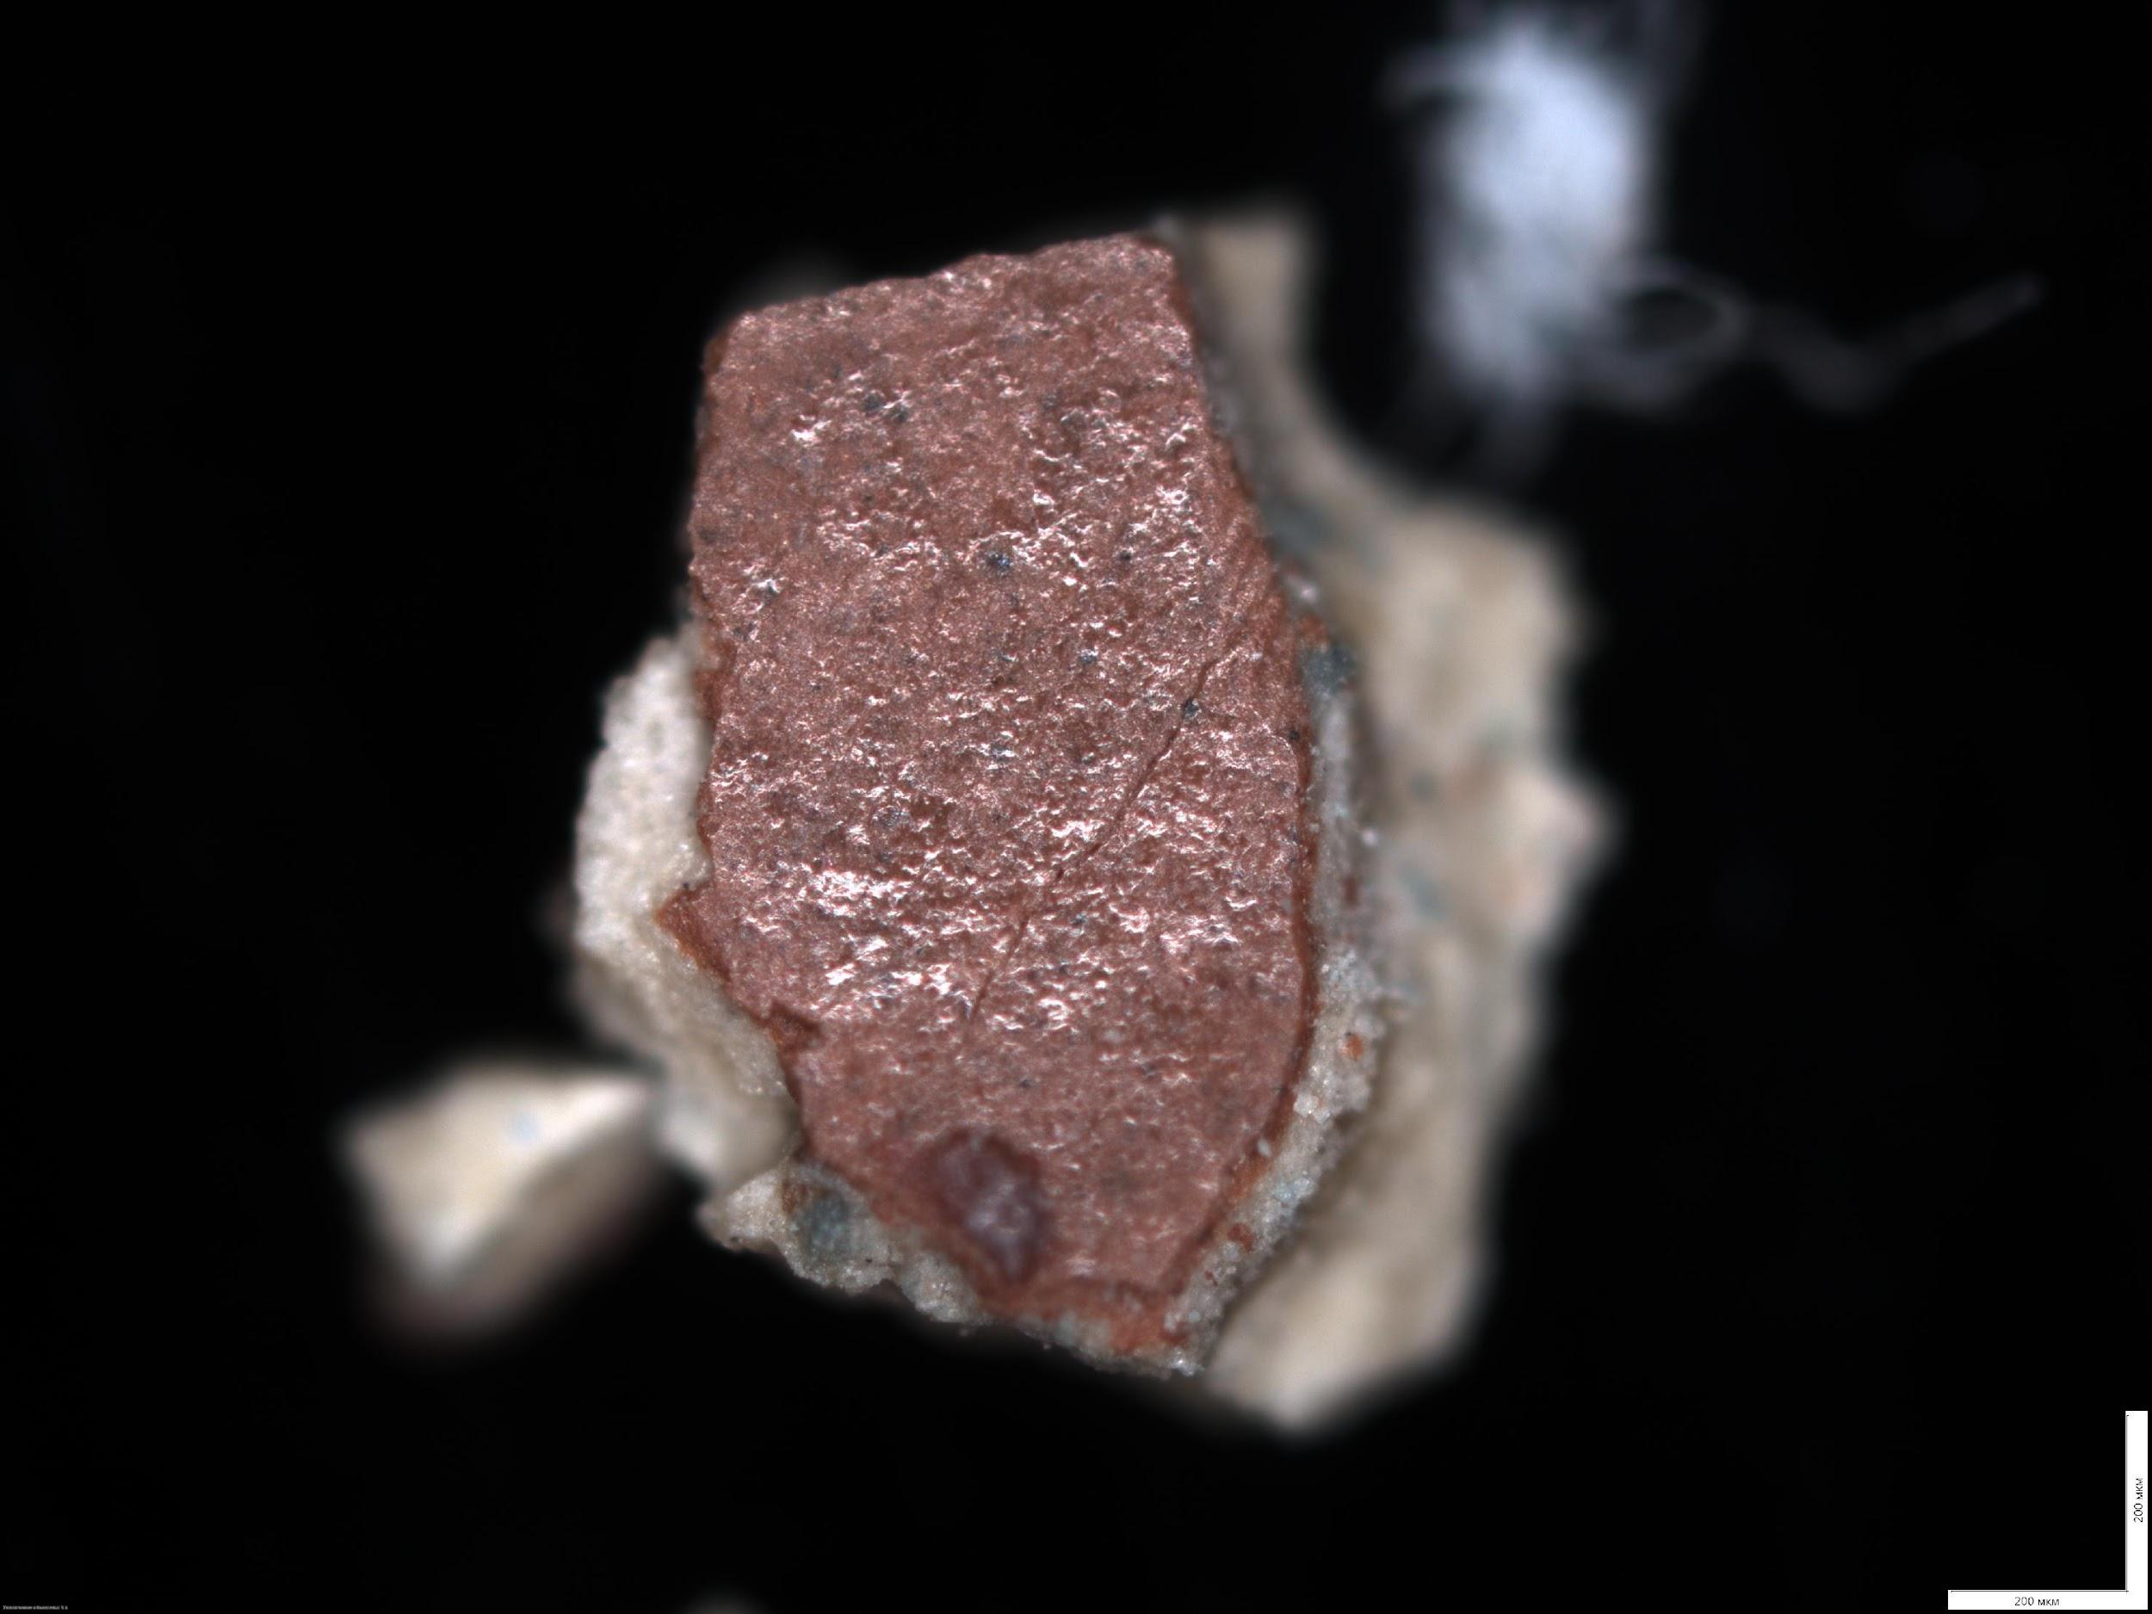
Красочные слои красно-коричневого цвета. В слоях видны вкрапления черного пигмента.
Ниже видны три слоя грунта. Между ними прослойка укрепляющей пропитки.
Проба 2, взятая в нижней левой части арки в области утраты авторского красочного слоя, объектив 5х.
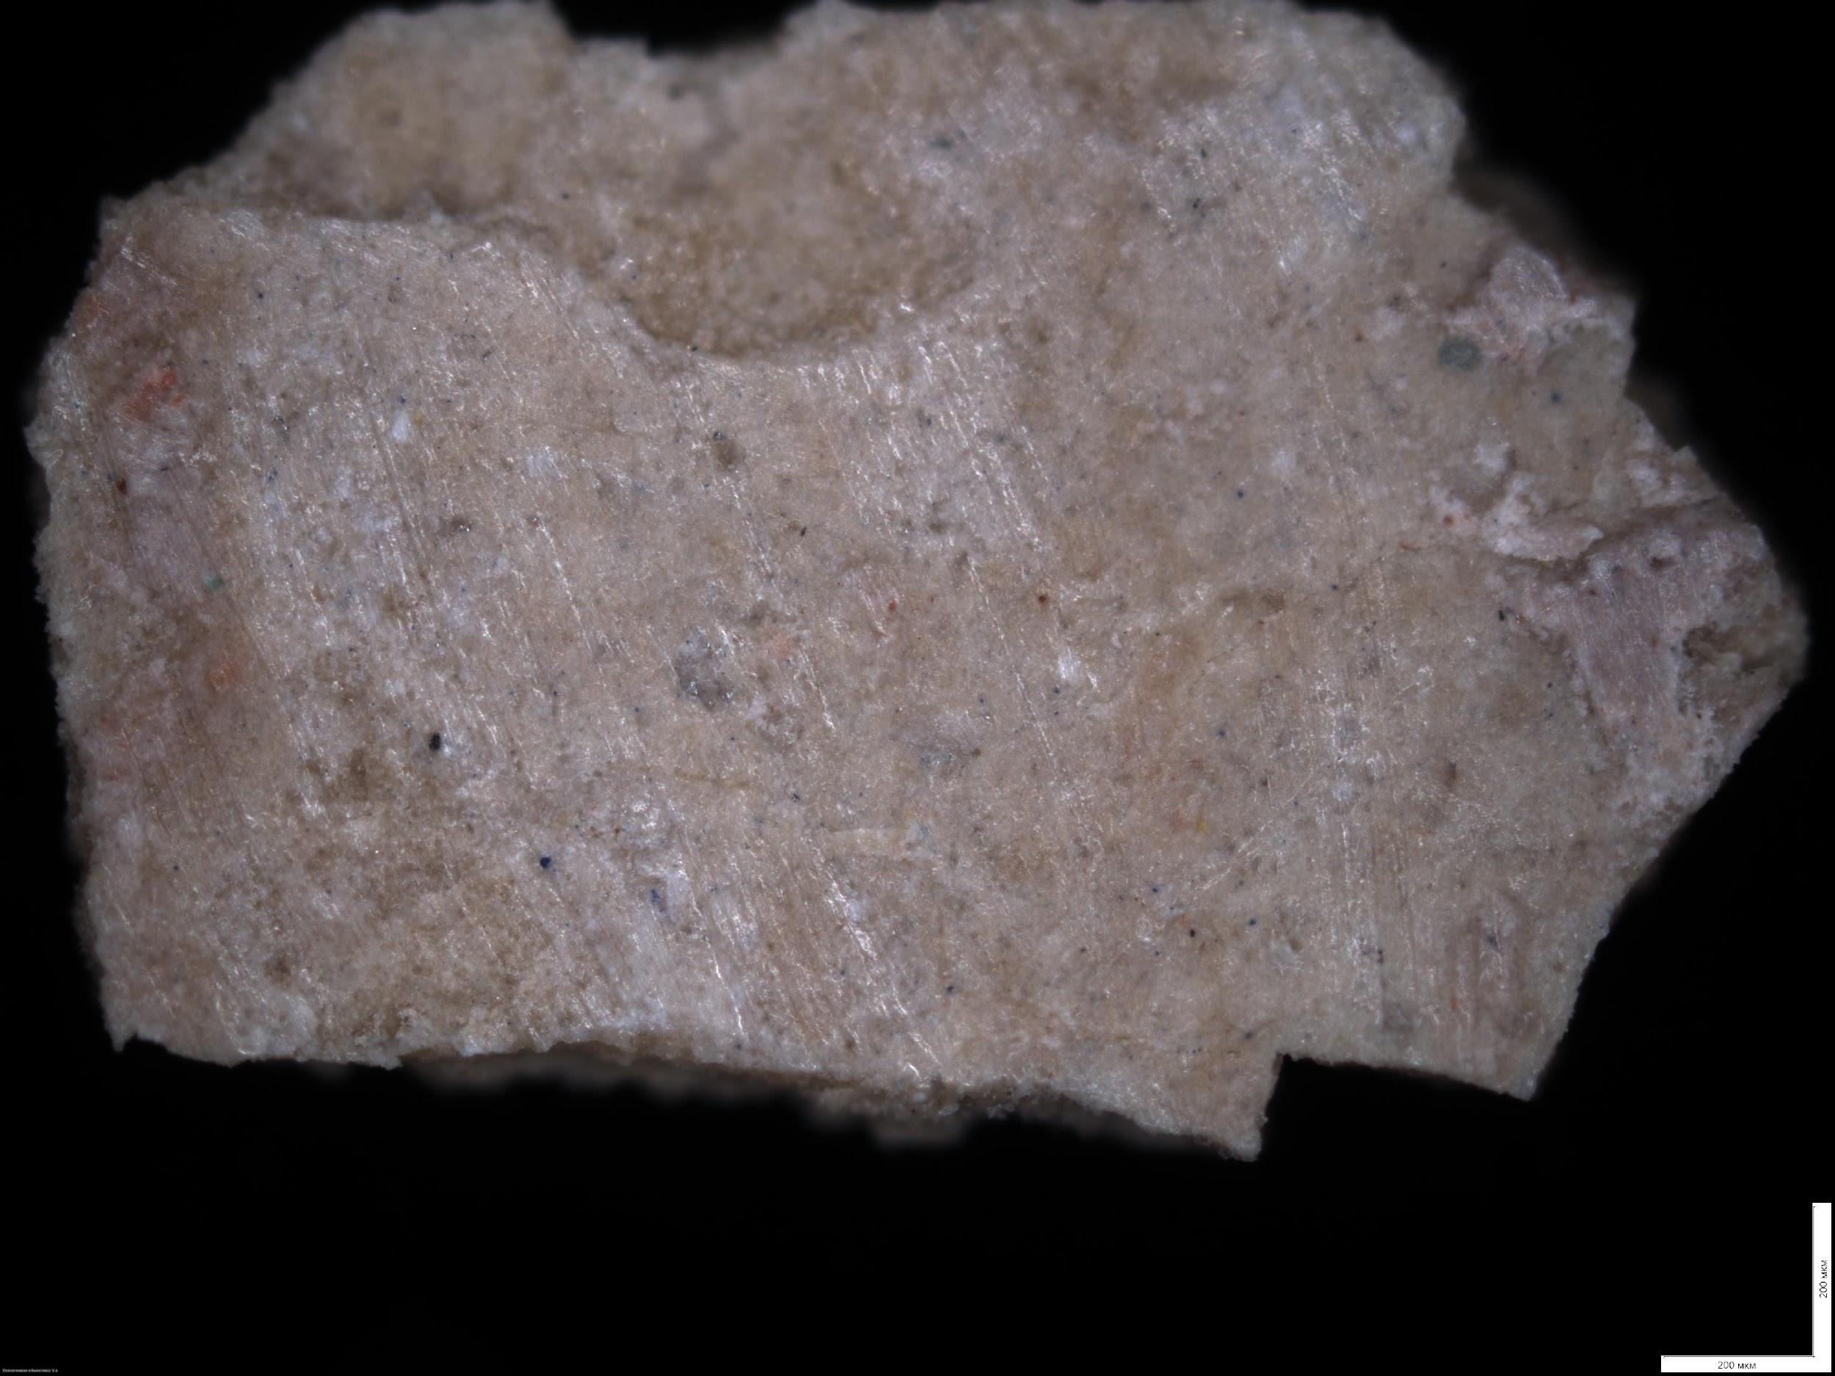
На поверхности красочного слоя видны следы от шлифовки или расчистки скальпелем.
Красочный слой светлого цвета. Видны включения разных цветных пигментов. Частицы красного, синего, зеленого цвета.
С обратной стороны пробы тонированный грунт с включениями частиц синего цвета.
Можно предположить, что с лицевой стороны белая краска на основе свинцовых белил. Вероятно, добавлены красная охра, ультрамарин и какой-то зеленый пигмент.
Нижний грунт видимо на основе мела с добавлением свинцовых белил и ультрамарина. Предположительно, ультрамарин был добавлен с целью сделать более холодным оттенок белого грунта.

Проба 3, взятая в нижней части арки на изображении филенки, объектив 5х.
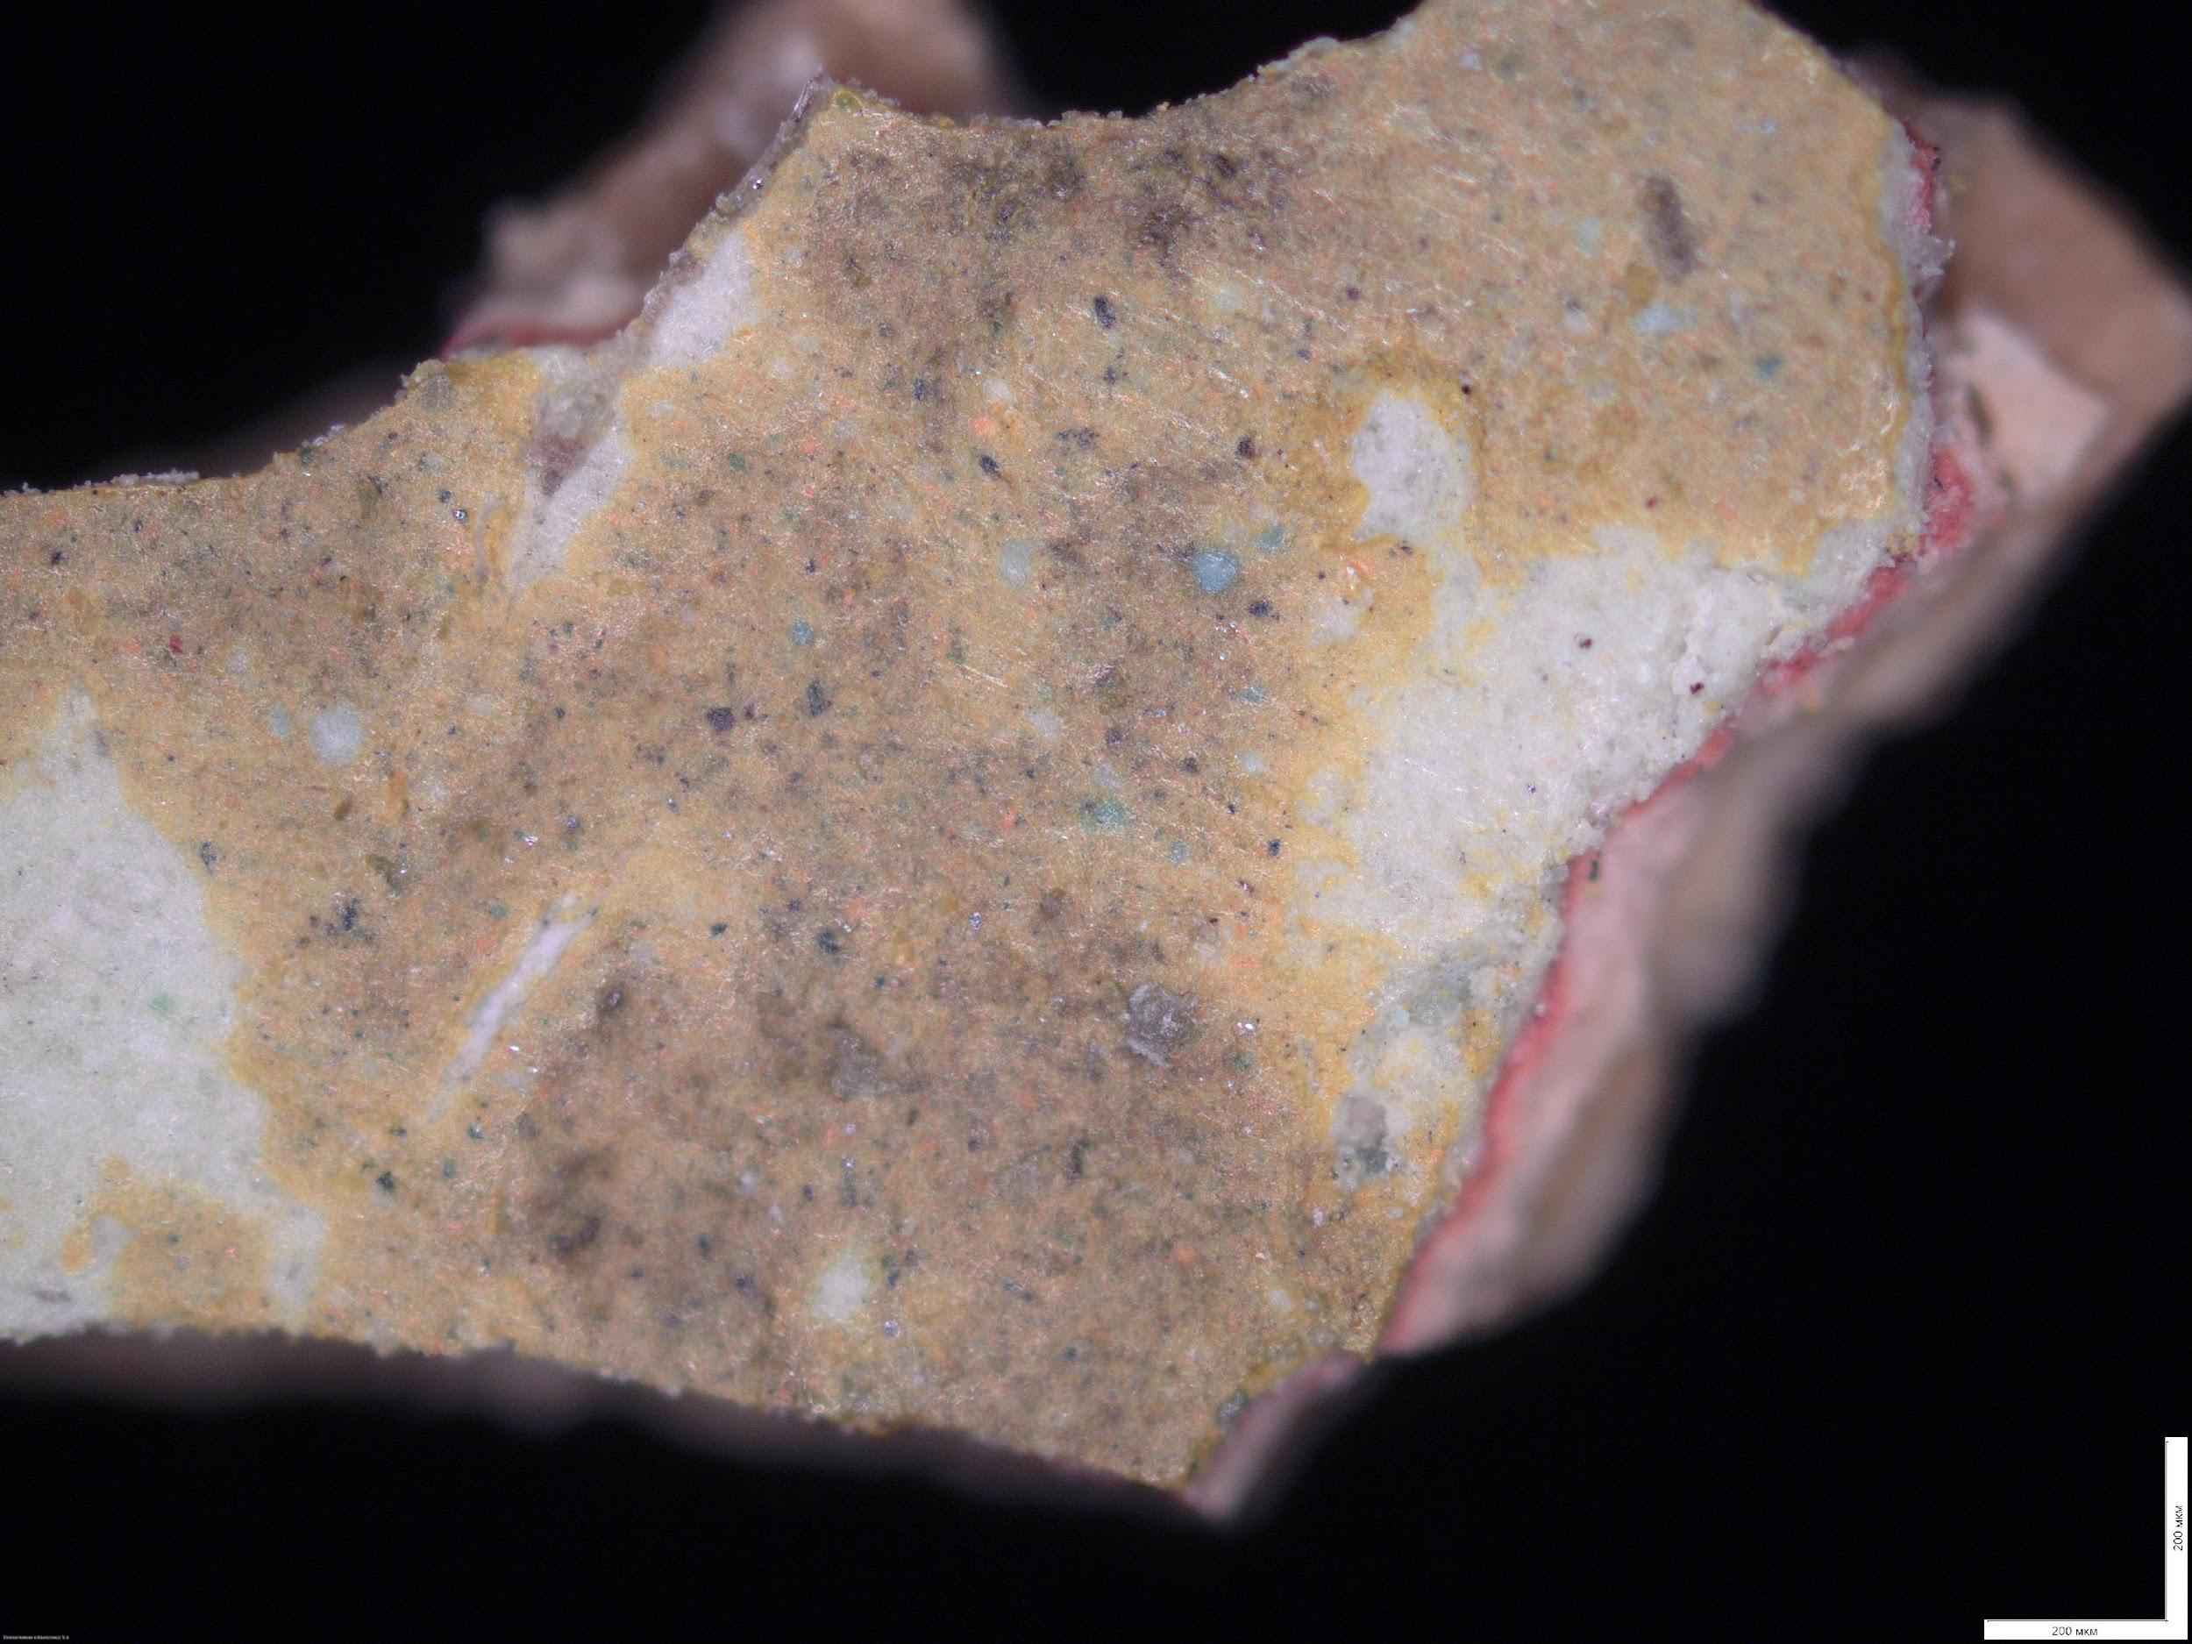
На поперечном сечении видно несколько слоев грунта. Затем слои белых фонов или грунта. Затем красная прослойка (от орнамента?). Выше лежит прослойка белого фона. И затем снова красочный слой желто-коричневого цвета.
С лицевой стороны виден желтый слой с вкраплениями черного, зеленого и оранжевого пигмента.
Обратная сторона – грунт с добавлением синего пигмента, предположительно, ультрамарин.

pt1  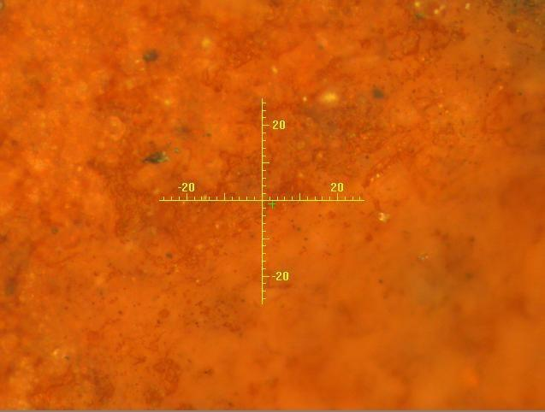 | 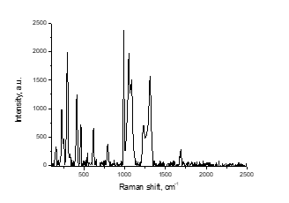В области съемки присутствуют пики от гематита (224, 293, 410, 609 см⁻¹) [Hanesch2009], свинцовые белила, идентифицированные по пику 1053 см⁻¹ [Burgio2001] и предположительно кальцит, идентифицированный по пику 1086 см⁻¹ [delaPierrre2014]. В спектре присутствует интенсивный пик 984 см⁻¹, а также отчетливо виден пик 461 см⁻¹, которые характерны согласно [Zhou2020] для BaSO4, т.е. баритовых белил.
pt6  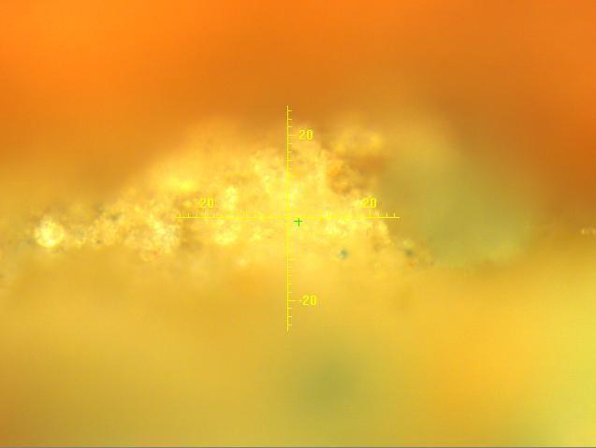 | 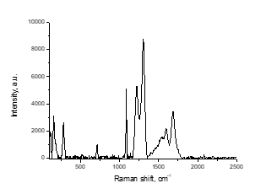В спектре были идентифицированы пики 153, 277, 711 и 1086 см⁻¹, которые были отнесены к кальциту (CaCO₃) [delaPierrre2014].
Комментарии:
Красный оттенок области коррелировал с проявлением пиков от гематита (см. точку 1), так же в этой области отмечалась смесь кальцита (возможно мела), свинцовых белил и баритовых белил. В белой области удалось установить присутствие кальцита (мела)
Рамановская спектроскопия.
Образец 1
pt1  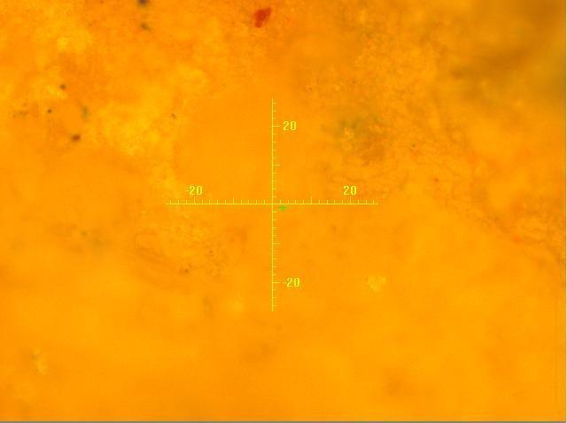 | 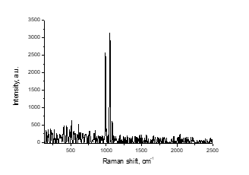Полезный сигнал КРС на фоне люминесценции был относительно слабым по сравнению с люминесценцией. Уверенно можно говорить только о присутствии свинцовых белил, идентифицированных по пику 1052 см⁻¹ [Burgio2001]. Другой пик 984 см⁻¹ лежит в области полносимметричных колебаний SO₄²⁻ или PO₄³⁻ групп
Комментарии:
Была идентифицирована только основа – свинцовые белила.
Образец 2

pt2  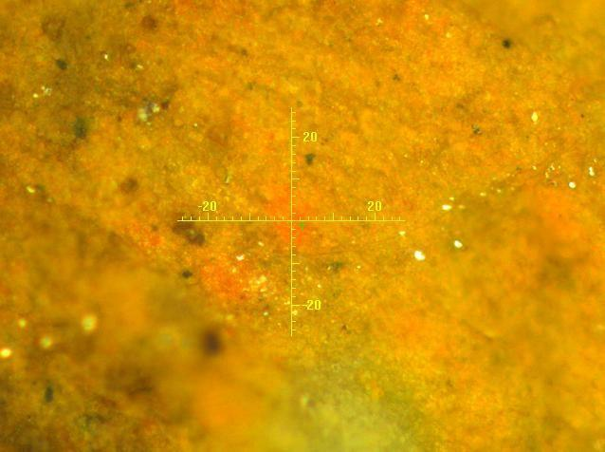 | 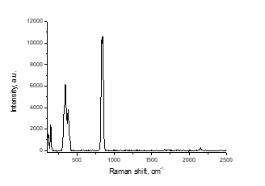В спектре отмечались наиболее интенсивные пики 145, 341, 379, 828, 840 см⁻¹, которые на основании сравнения полученного спектра с спектрами из базы данных RRUFF показало близкое совпадение с минералом Phoenicochroite Pb₂O(CrO₄) (050164) [RRUFF]. Так же в спектре отмечался слабоинтенсивный, но характерный пик 2158 см⁻¹ от берлинской лазури, залегающей в более глубоких слоях [Moretti2018].
pt5  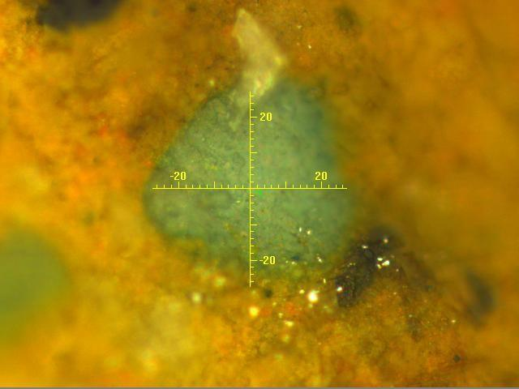 | 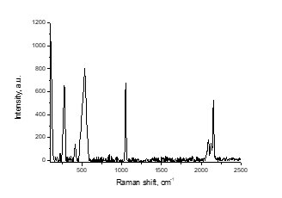В отличие от окружающей области на данной частичке отмечался довольно интенсивный сигнал КРС от берлинской лазури, которая была идентифицирована по пикам 277, 535, 2091, 2123 и 2155 см-1 [Moretti2018], так же были идентифицированы свинцовые белила по пику 1051 см-1 [Burgio2001]
pt6  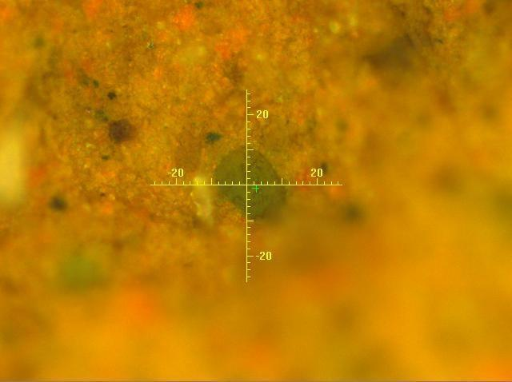 | 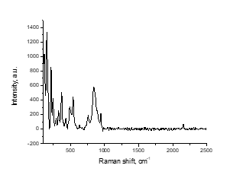В спектре отмечались следующие явные пики 116, 153, 215, 243, 289, 325, 369, 430, 488, 538, 632, 759, 843 и 945 см-1, на основании близости частот данная частица согласно работе [Herm2019] была идентифицирована как частица пигмента emerald green (он же PG21). Так же в спектре отмечается слабоинтенсивный, но характеристичный пик от берлинской лазури 2157 см-1 [Moretti2018].
Образец 3
Работы выполнены с помощью оборудования и специалистов Ресурсного центра оптические и лазерные методы исследования вещества Научного Парка СПбГУ.

Исследования в свете видимой УФ люминесценции
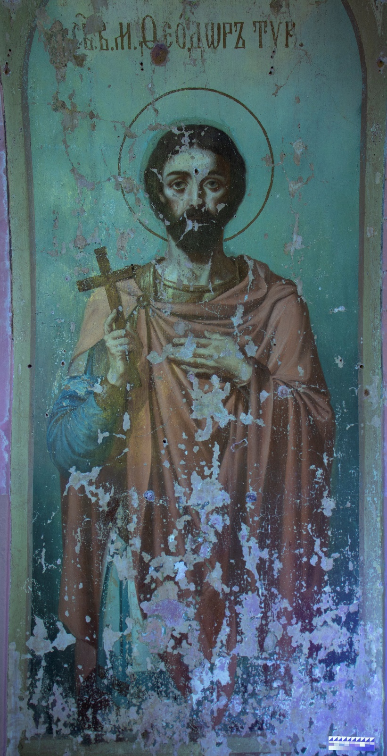
1.4. Фрагмент с изображением св. Феодора в свете видимой УФ люминесценции.
Защитный слой имеет активное светло-зеленое свечение, что свидетельствует о наличии толстого слоя лака. Более активное желтоватое свечение-утолщение лаковой пленки. Лак толстый неравномерный.

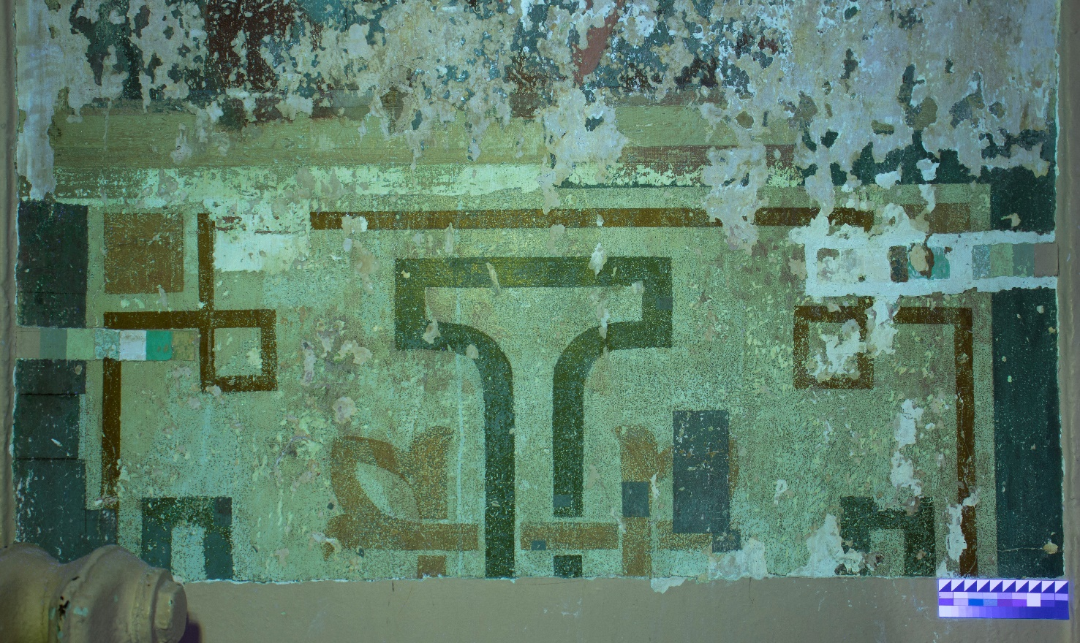
1.5. Фрагмент с изображением орнамента в нижней части арки в свете видимой УФ люминесценции. Наблюдается неравномерное зеленоватое свечение с потеками,которые возникли при покрытии лаком верхней части изображения. Зеленое свечение в местах утратах авторского красочного слоя.

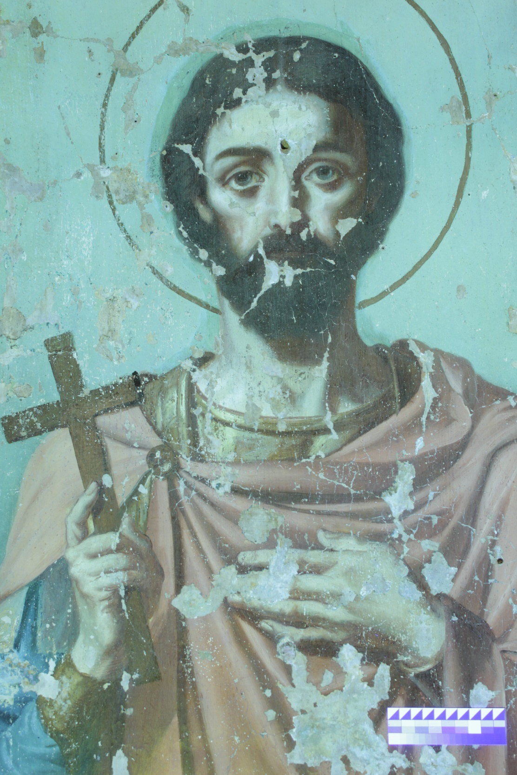
1.6. Фрагмент с изображением лика св. Феодора в свете видимой УФ люминесценции.
Темный ореол вокруг изображения лика и шеи свидетельствует о том, что изображение корректировалось автором.

Исследования с помощью инфракрасного излучения
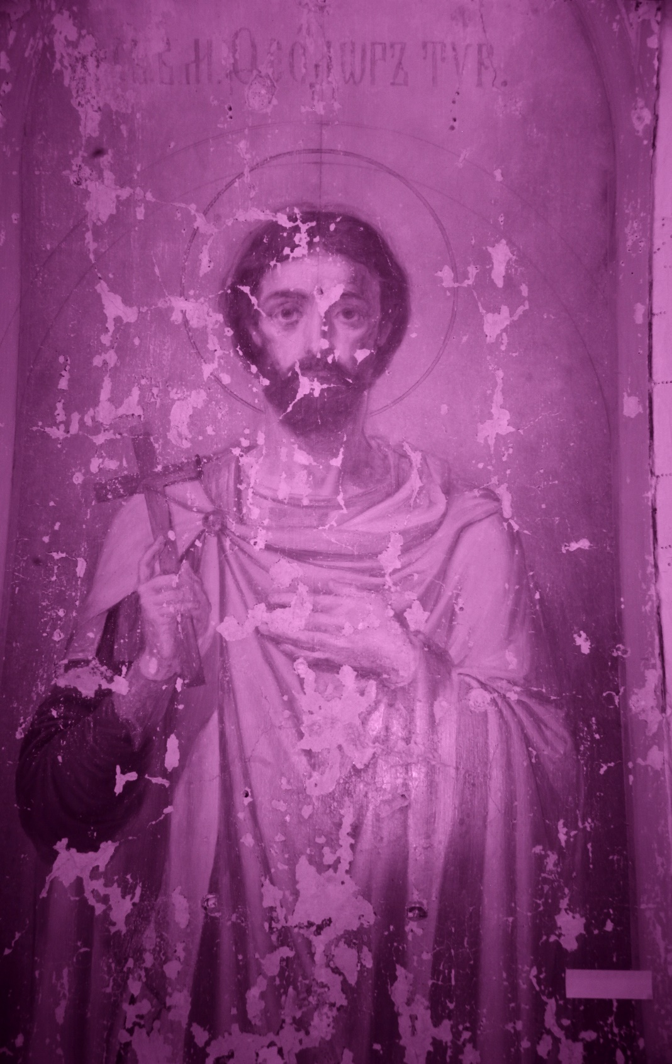
1.7. Фрагмент с изображением св. Феодора.
В инфракрасном излучении виден рисунок карандашной разметки, включая изображение арки над фигурой.

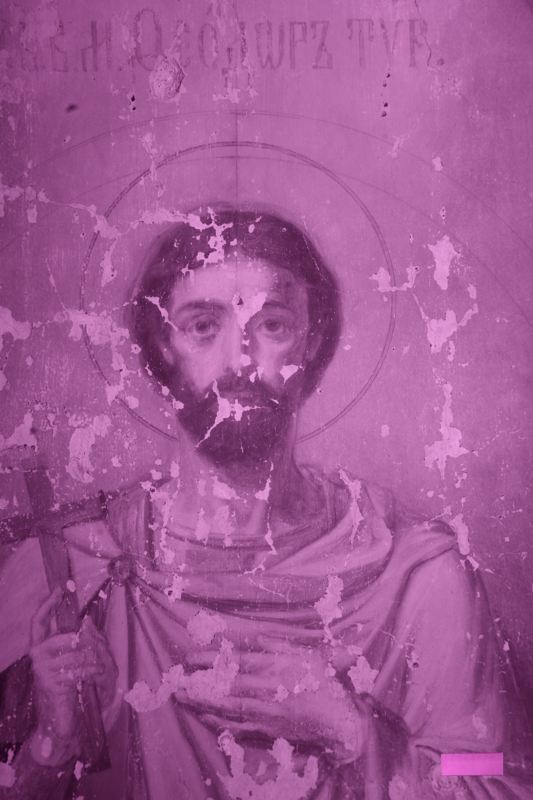
1.8. Фрагмент с изображением лика и рук св. Феодора в инфракрасном излучении.
Темный ореол вокруг изображения головы свидетельствует о том, что изображение корректировалось автором.

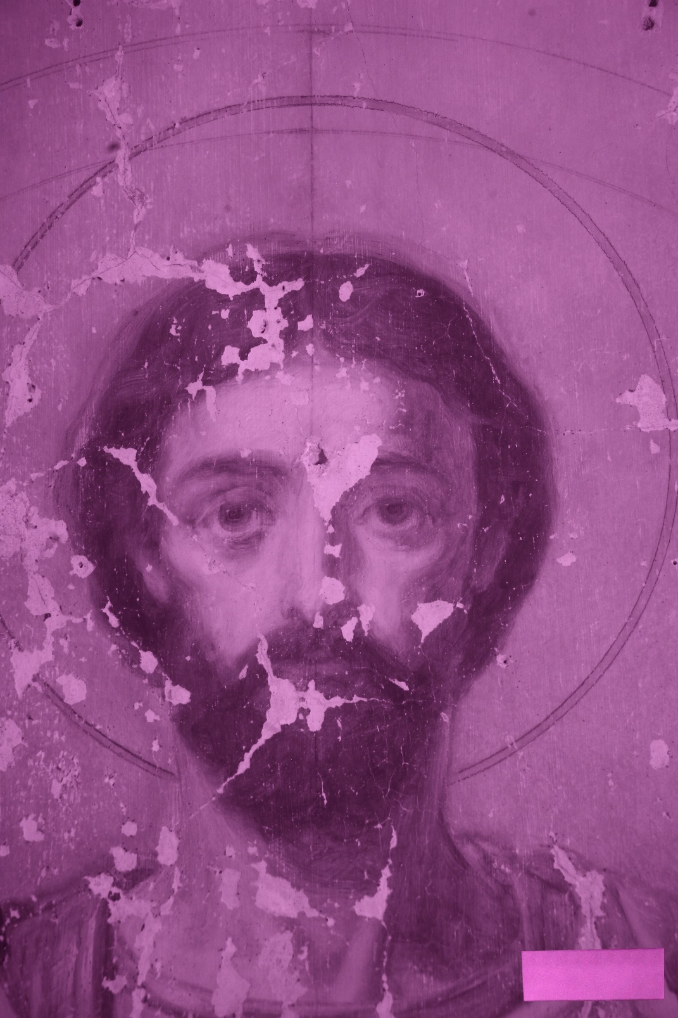
1.9. Фрагмент с изображением лика св. Феодора.
В инфракрасном излучении видно, что глаза изображены со смещением вниз.
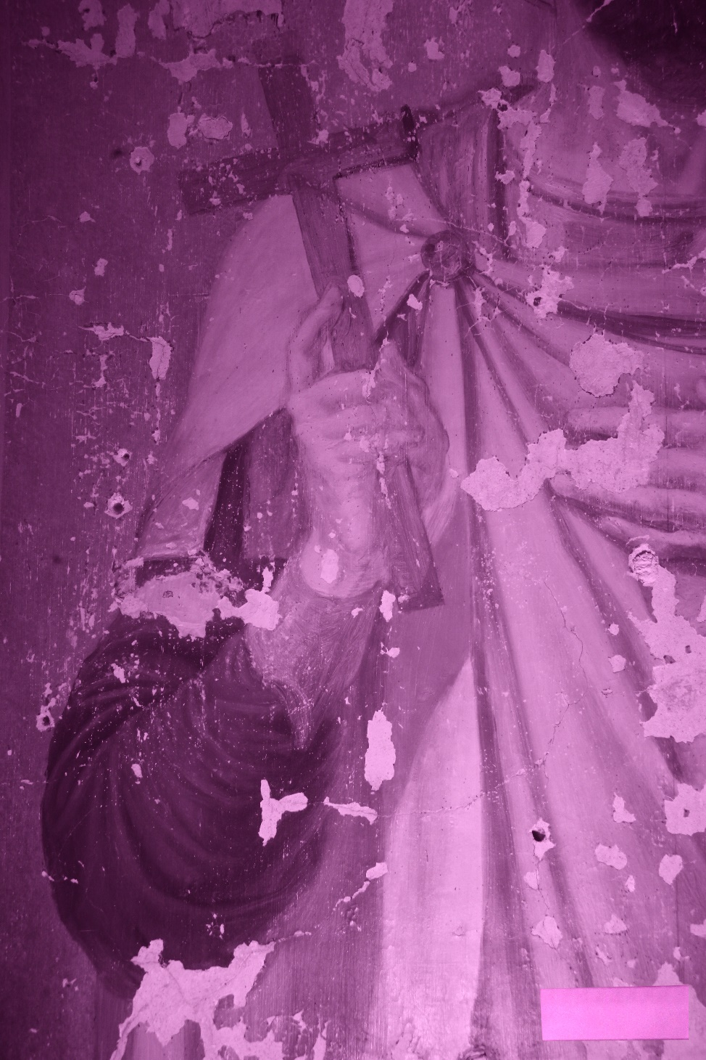
1.10. Фрагмент с изображением креста.
В инфракрасном излучении видно, что изображение креста исполнено со смещением вниз и наносилось уже поверх плеча.

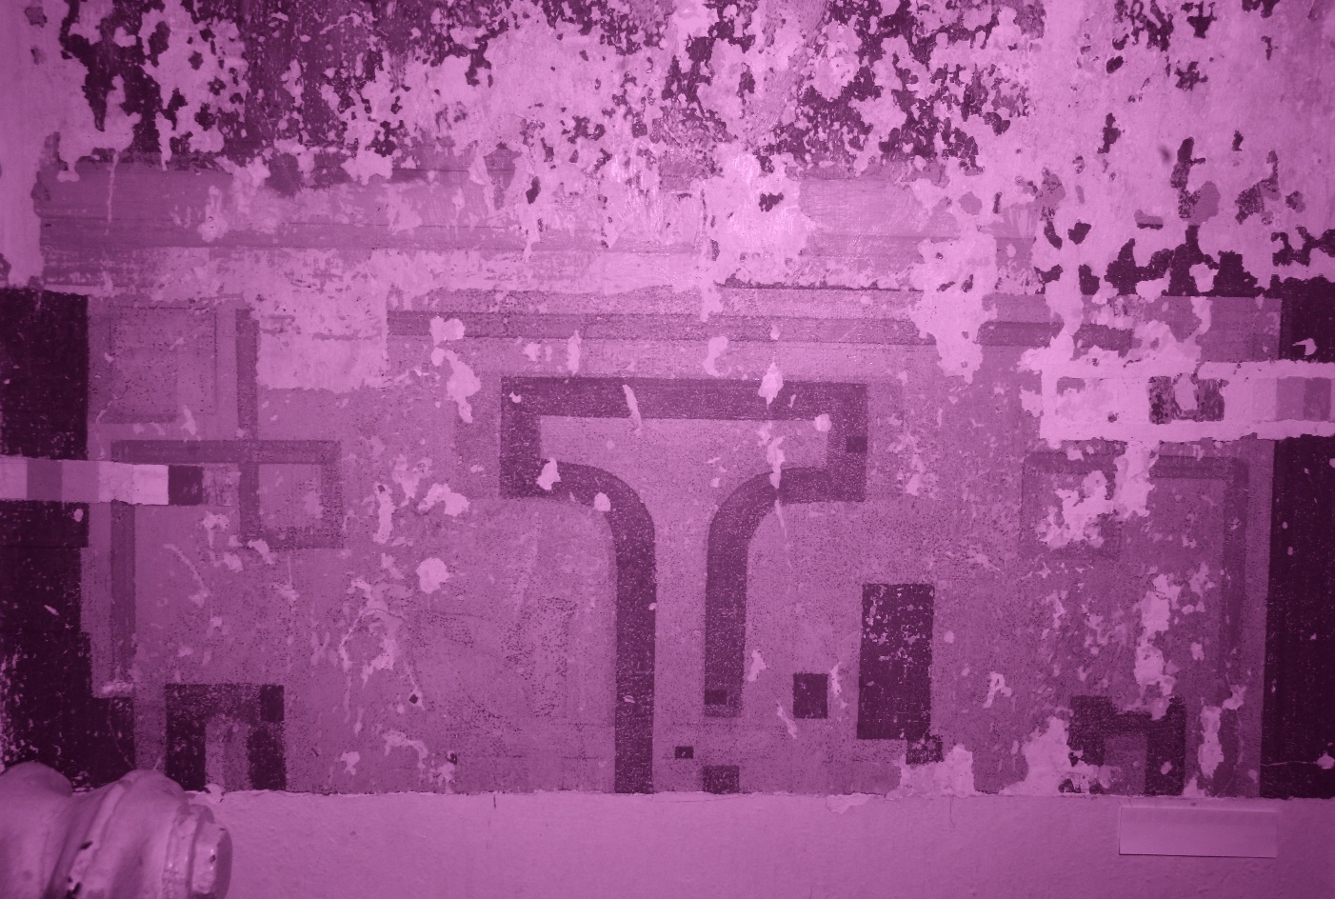
1.11. Фрагмент с изображением орнамента в нижней части арки.
В инфракрасном излучении видно, что рисунок орнамента выполнен со смещением. Также, видны черные точки угля, свидетельствующие о том, что рисунок наносился с помощью кальки методом припороха.

Приложение №2. Альбом с фотографиями.
Удаление поздних масляных малярных поновлений с поверхности авторского красочного слоя. Фотографии до реставрации.
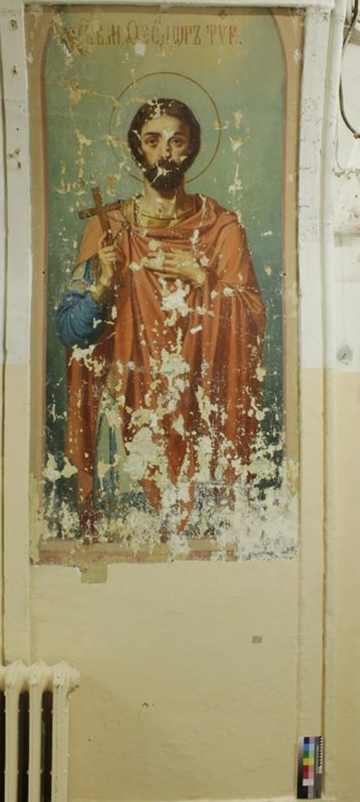
2.1. Общий вид арки до реставрации в прямом освещении.

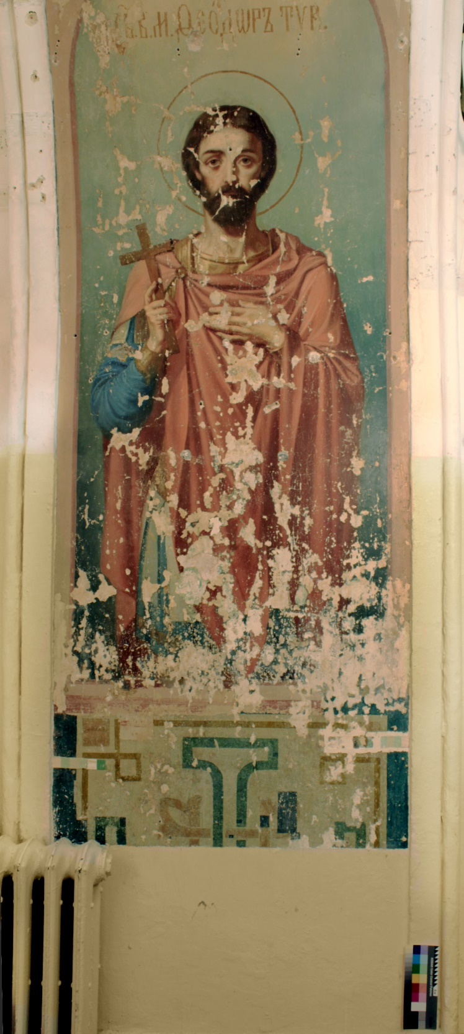
2.2. Общий вид арки после реставрации в прямом освещении.

2.3. Фрагмент №1 нижней части арки до реставрации в прямом освещении.

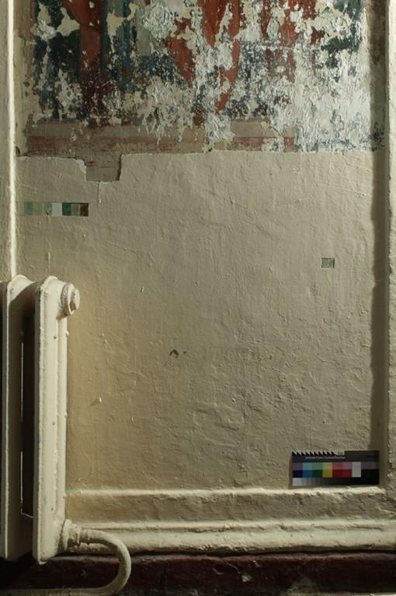
2.4. Фрагмент №1 нижней части арки до реставрации в боковом освещении. Видны возможные места утрат.

Фотографии в процессе реставрации
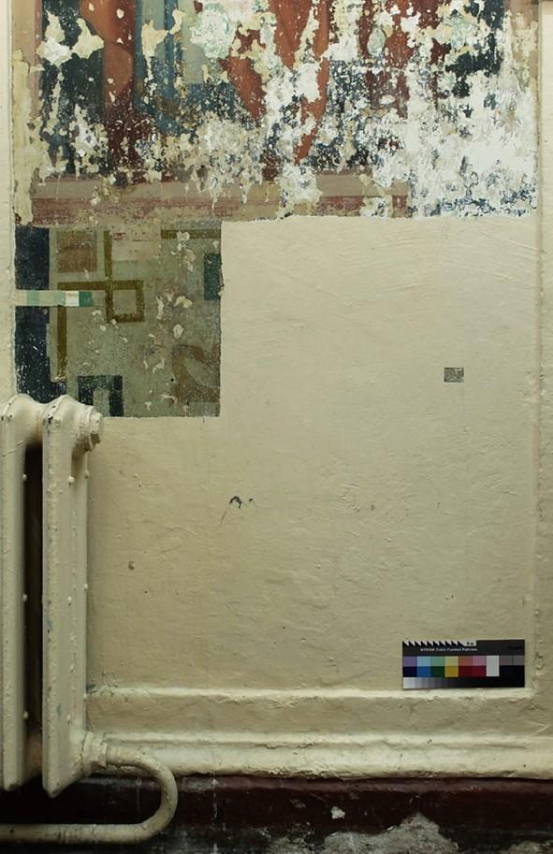
2.5. Фрагмент №1 в ходе реставрационных работ в процессе удаления поздних малярных поновлений с поверхности авторского красочного слоя в нижней части арки. Прямое освещение.

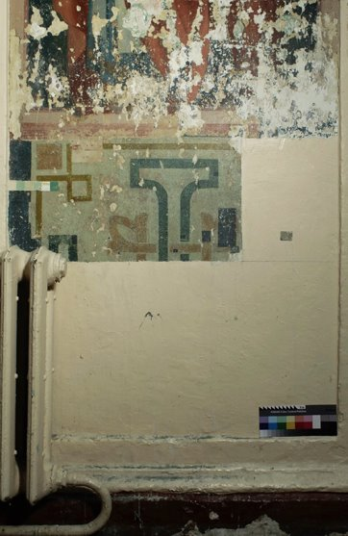
2.6. Фрагмент№1 в ходе реставрации в процессе удаления поздних малярных поновлений с поверхности авторского красочного слоя в нижней части арки. Прямое освещение.
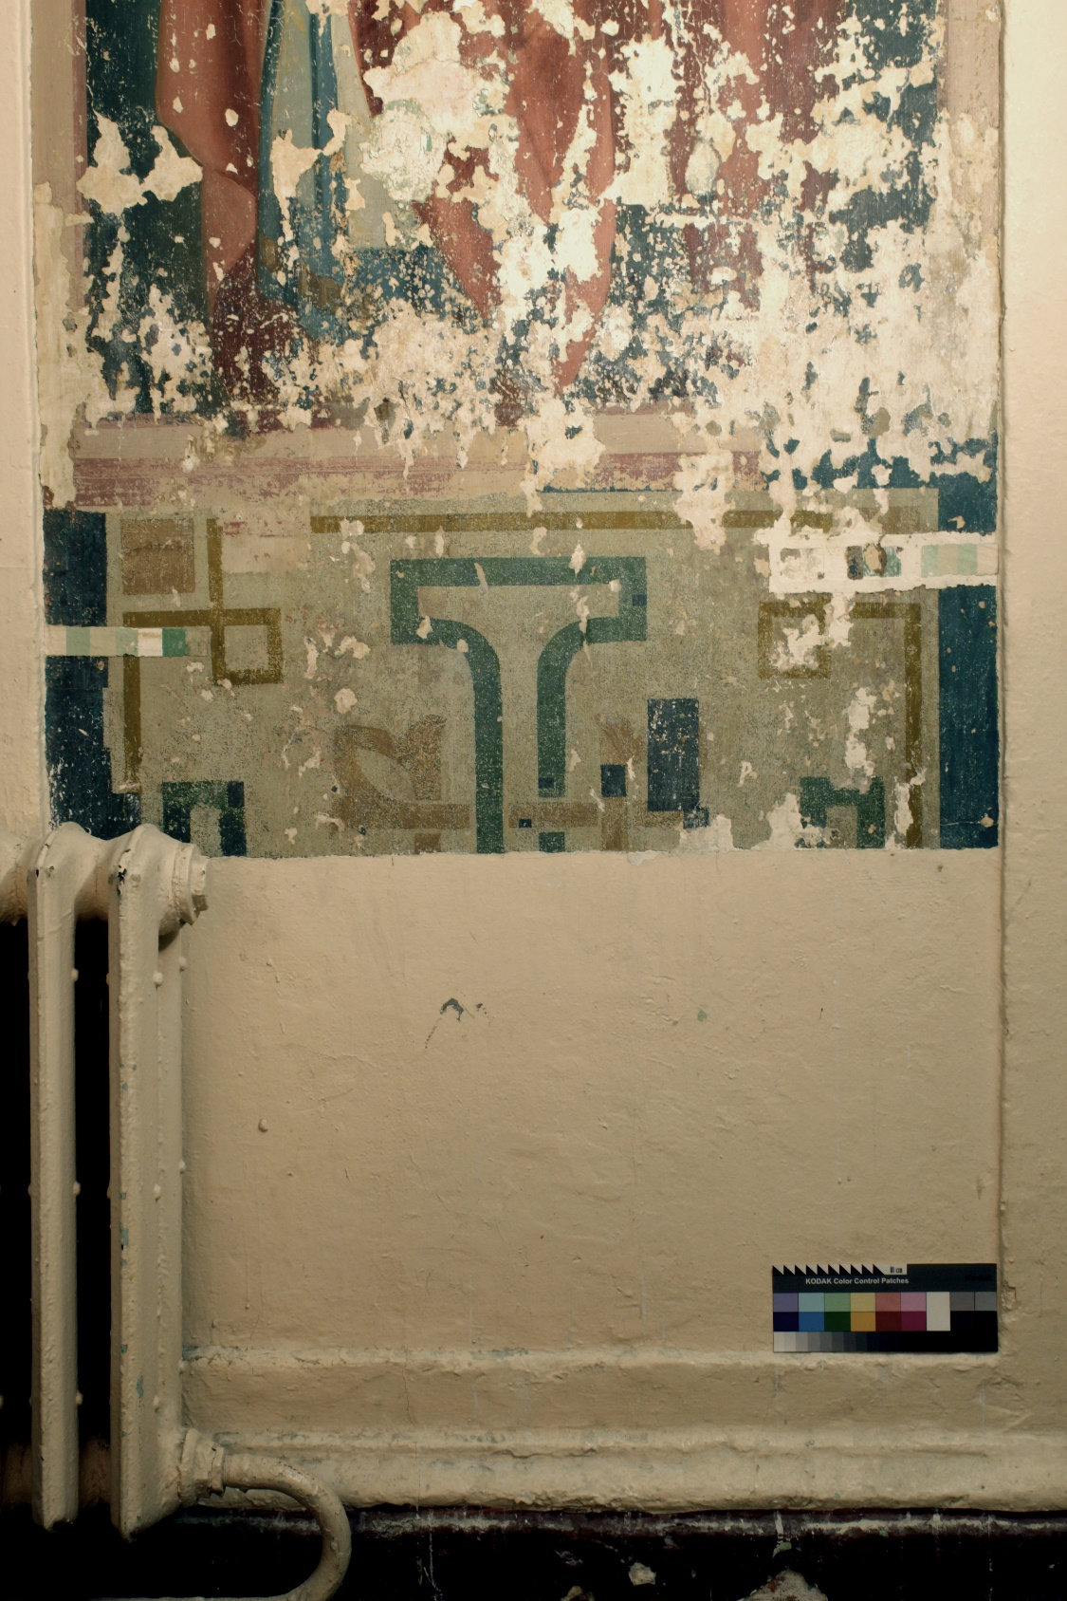
2.7. Фрагмент№1 в ходе реставрации после удаления поздних малярных поновлений с поверхности авторского красочного слоя в нижней части арки. Прямое освещение.

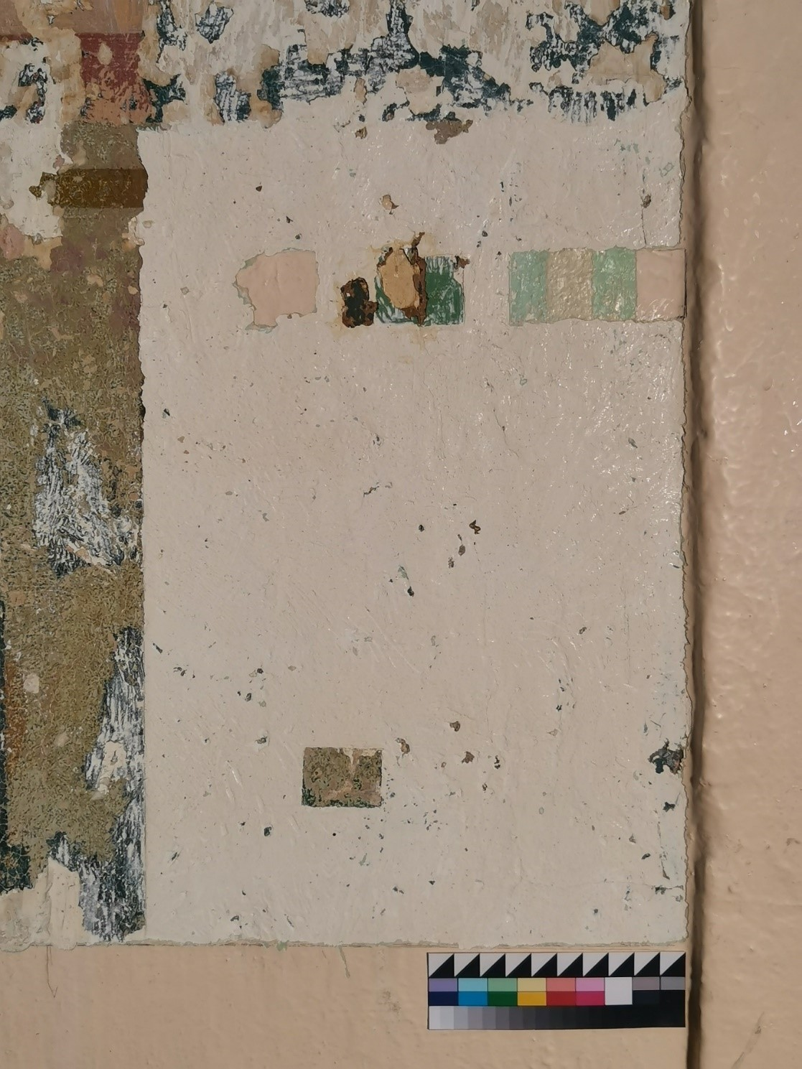
2.8. Фрагмент№2 в ходе реставрации в процессе удаления поздних малярных поновлений с поверхности авторского красочного слоя в нижней части арки. Под масляными малярными закрасками слой светлой водорастворимой шпаклевки, которая лежит на малярном поновлении темно-синего цвета. Прямое освещение.

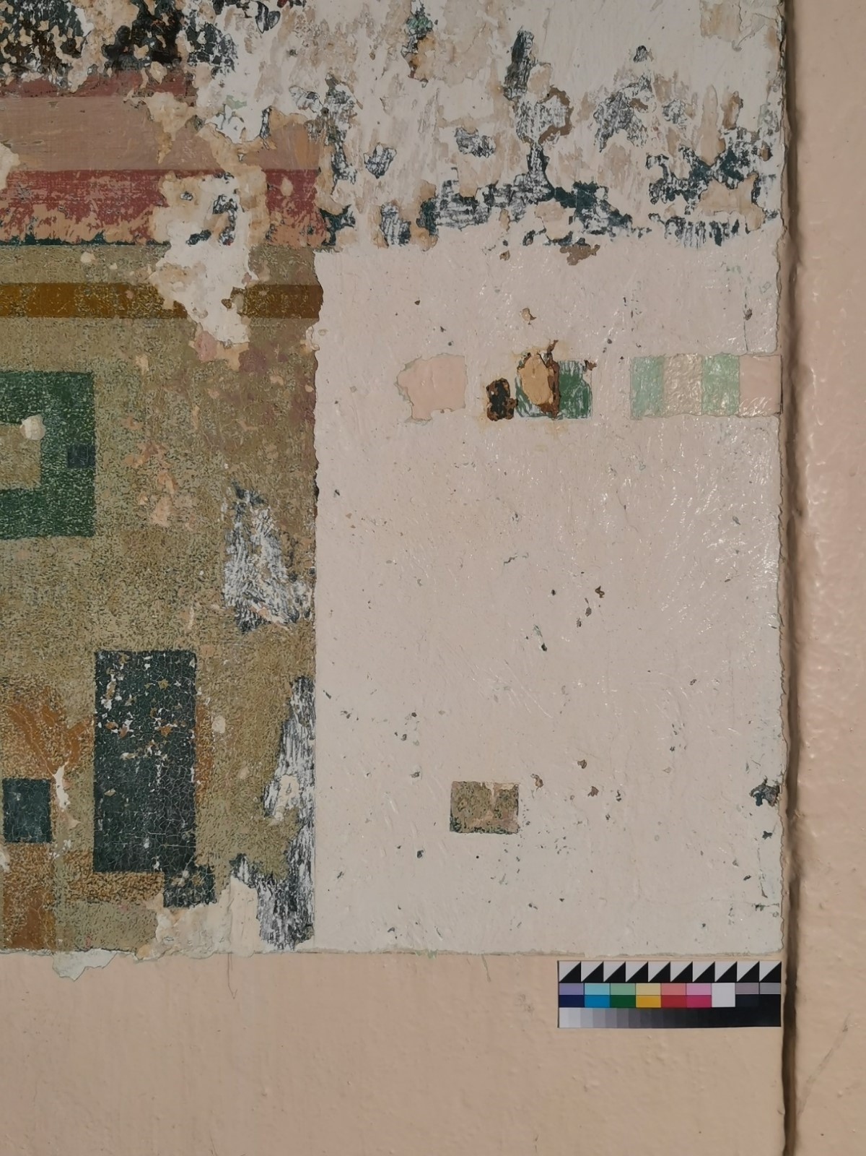
2.9. Фрагмент№2 в ходе реставрации в процессе удаления поздних малярных поновлений с поверхности авторского красочного слоя в нижней части арки. Прямое освещение.

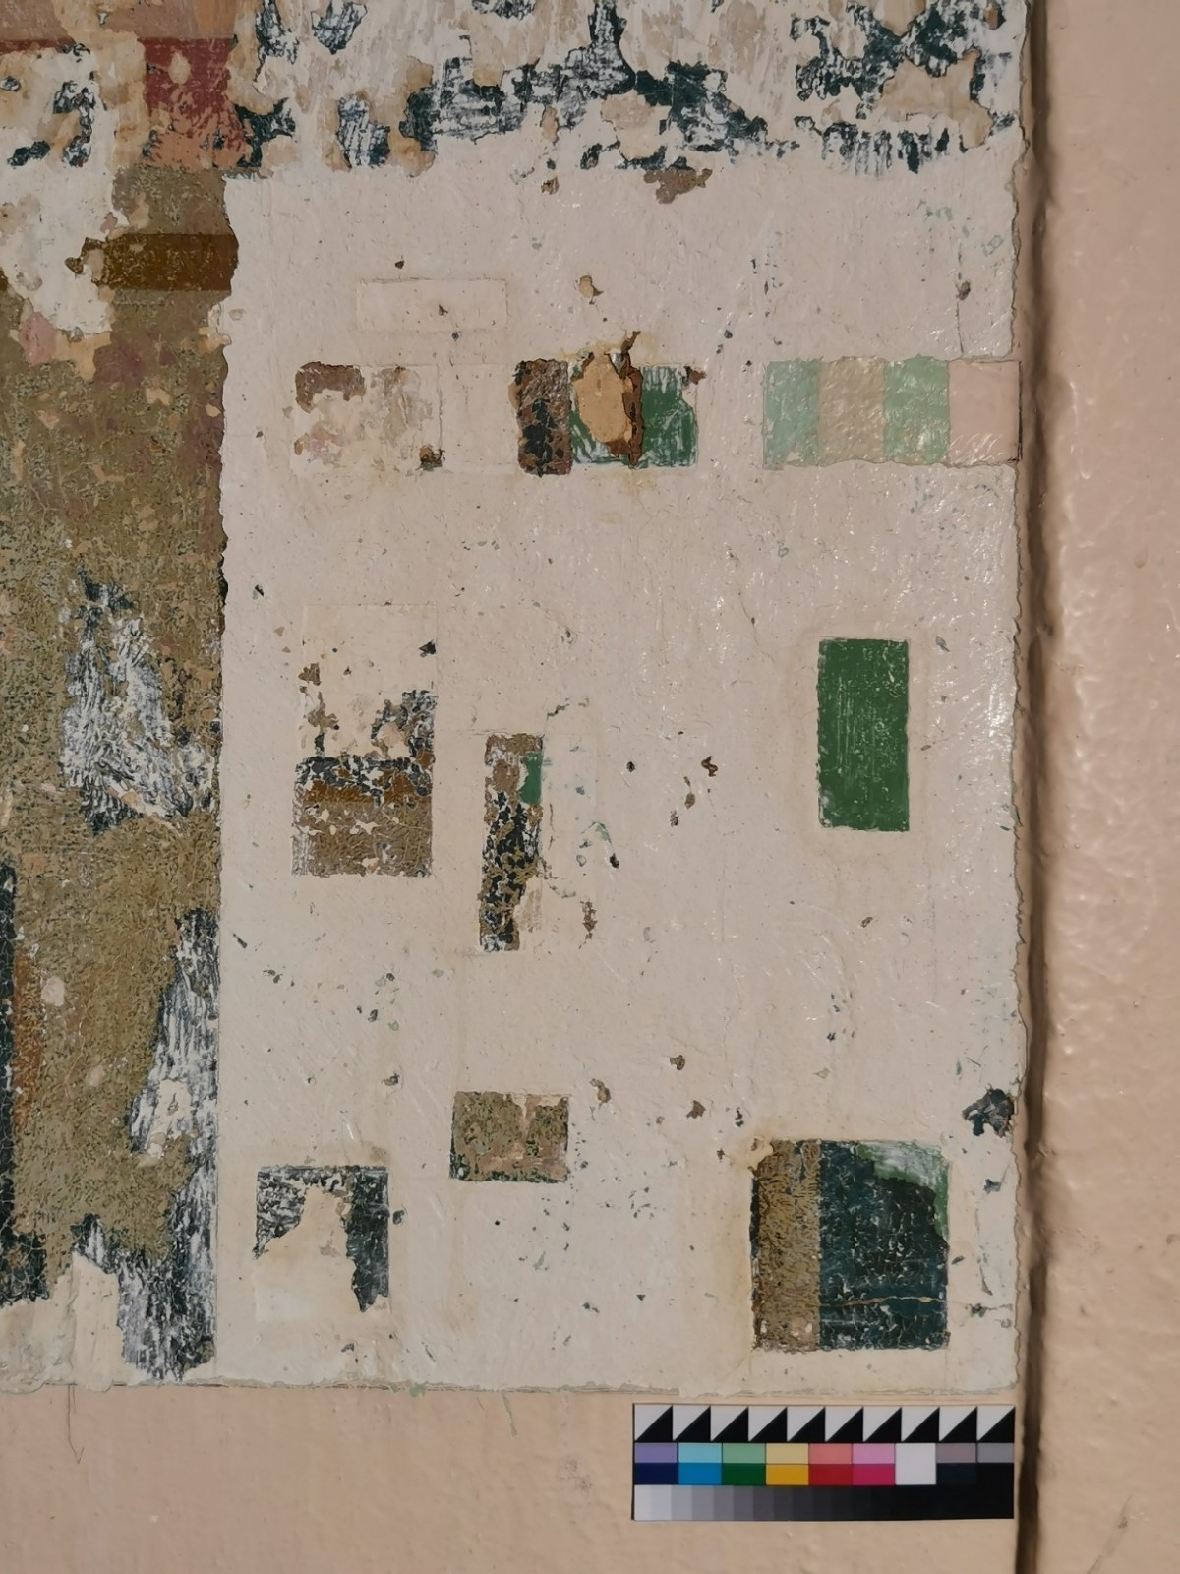
2.8. Фрагмент№2 в ходе реставрации в процессе удаления поздних малярных поновлений с поверхности авторского красочного слоя в нижней части арки. Прямое освещение.

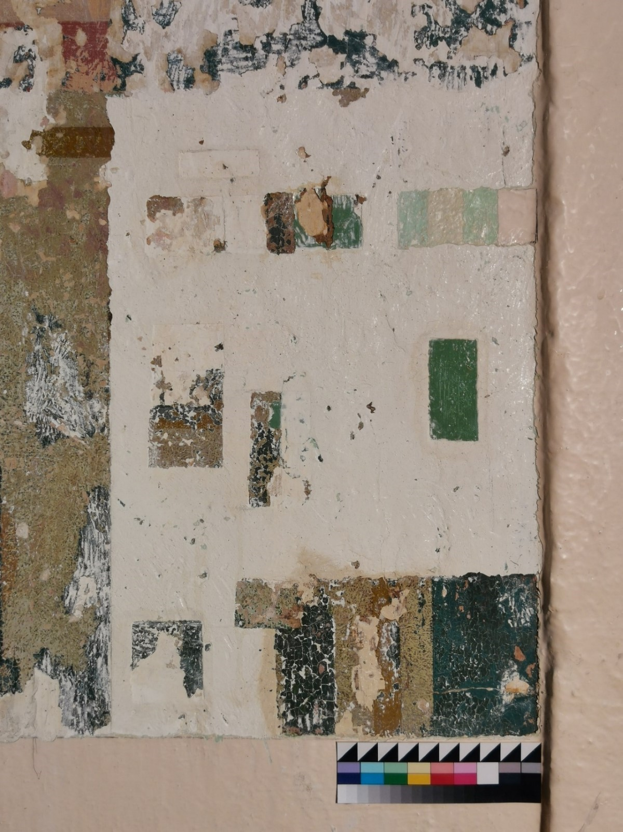
2.9. Фрагмент№2 в ходе реставрации в процессе удаления поздних малярных поновлений с поверхности авторского красочного слоя в нижней части арки. Прямое освещение.

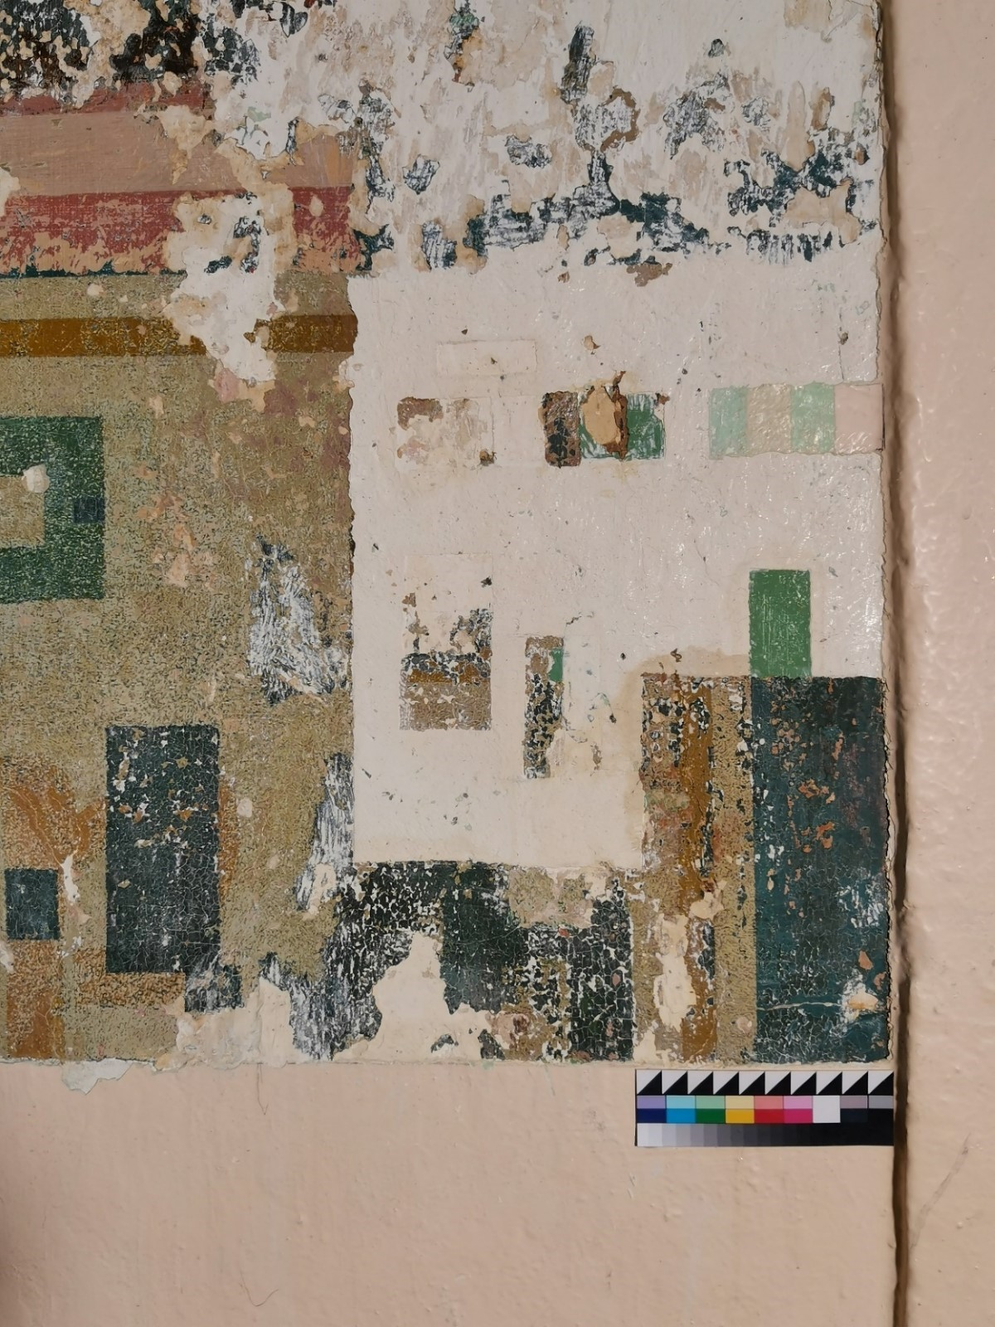
2.10. Фрагмент№2 в ходе реставрации в процессе удаления поздних малярных поновлений с поверхности авторского красочного слоя в нижней части арки. Прямое освещение.

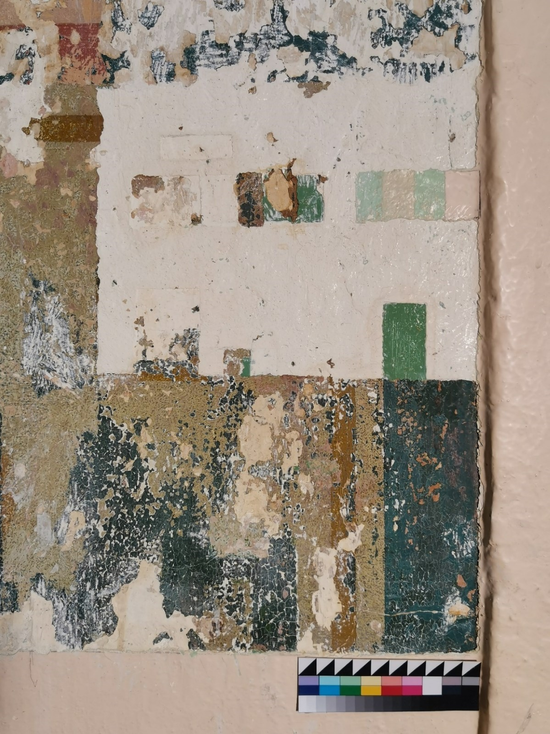
2.11. Фрагмент№2 в ходе реставрации в процессе удаления поздних малярных поновлений с поверхности авторского красочного слоя в нижней части арки. Прямое освещение.

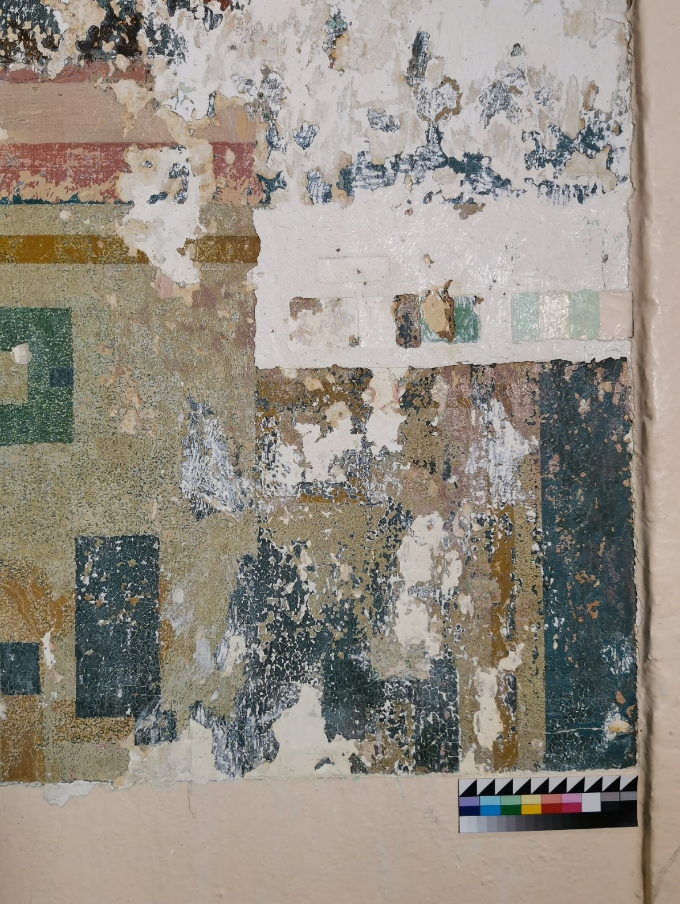
2.12. Фрагмент№2 в ходе реставрации в процессе удаления поздних малярных поновлений с поверхности авторского красочного слоя в нижней части арки. Прямое освещение.

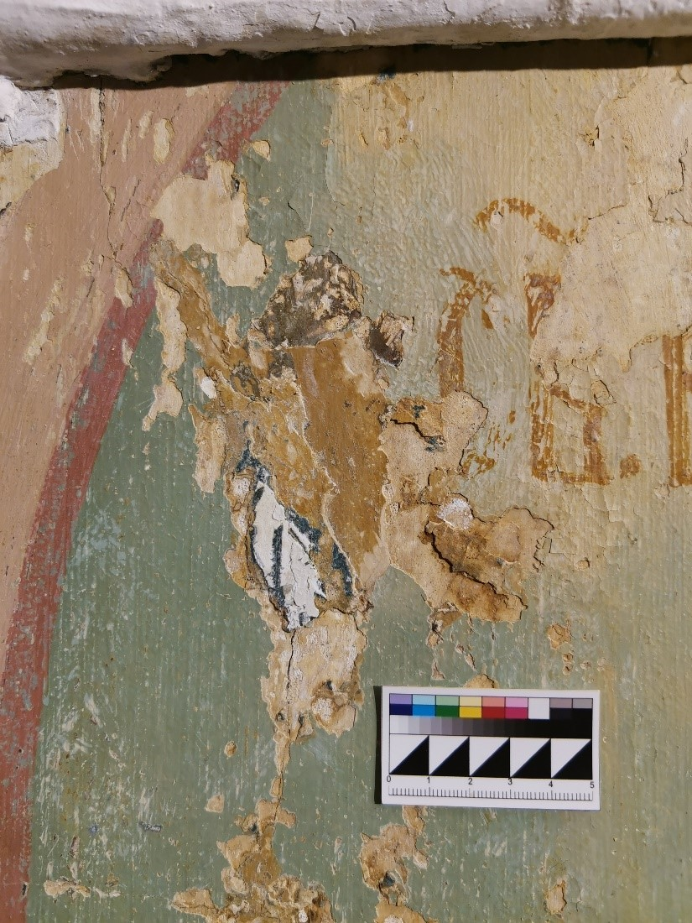
2.13. Фрагмент №4 светло-голубого пейзажного фона (изображения неба). До проведения реставрационных работ по удалению поздних малярных поновлений с поверхности утраты авторского красочного слоя. Прямое освещение.

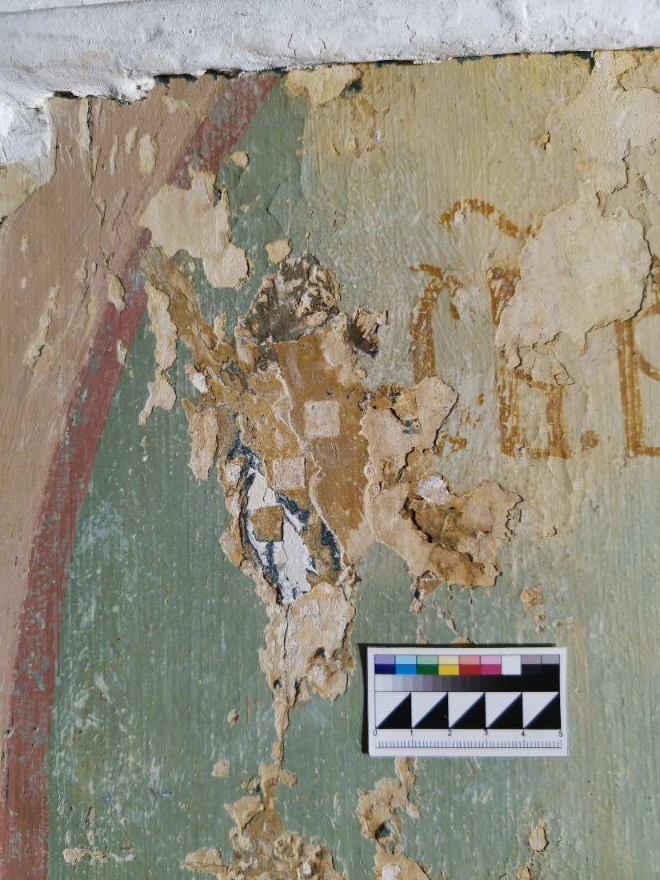
2.14. Фрагмент №4 светло-голубого пейзажного фона (изображения неба). В ходе проведения реставрационных работ по удалению поздних малярных поновлений с поверхности утраты авторского красочного слоя. Прямое освещение.

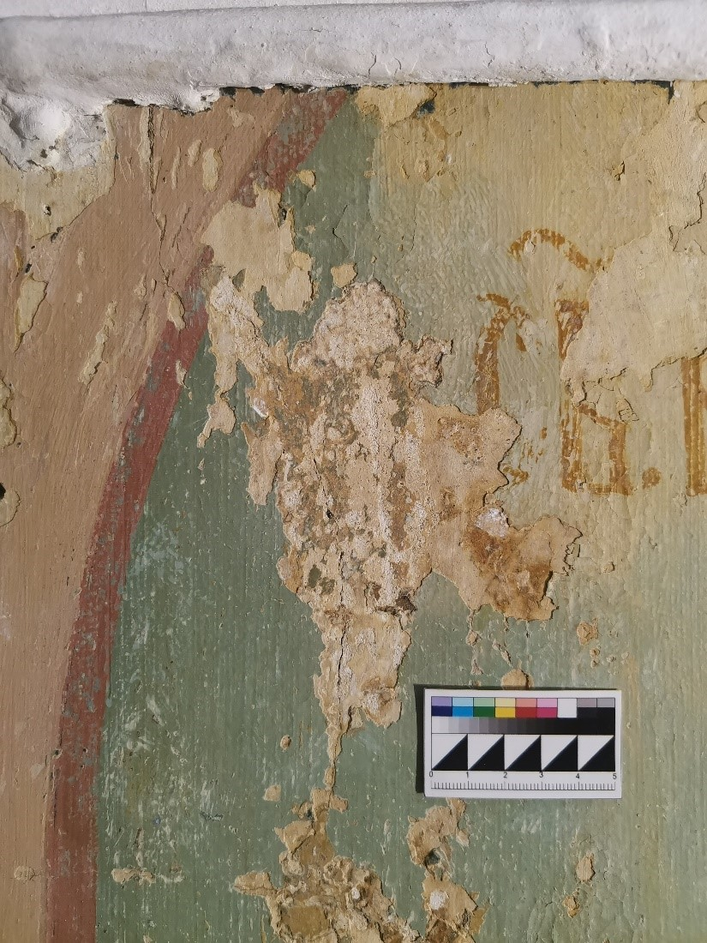
2.15. Фрагмент №4 светло-голубого пейзажного фона (изображения неба). После проведения реставрационных работ по удалению поздних малярных поновлений с поверхности утраты авторского красочного слоя. Прямое освещение.

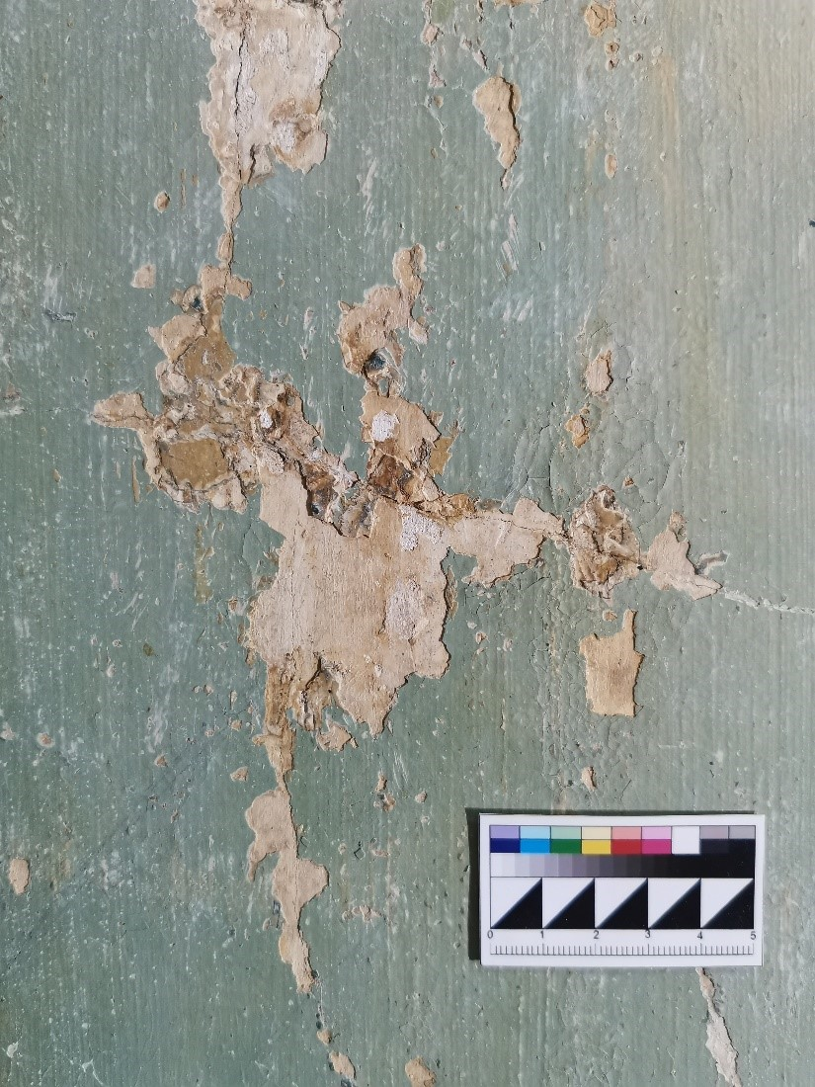
2.16. Фрагмент №5 светло-голубого пейзажного фона (изображения неба). До проведения реставрационных работ по удалению поздних малярных поновлений с поверхности утраты авторского красочного слоя. Прямое освещение.

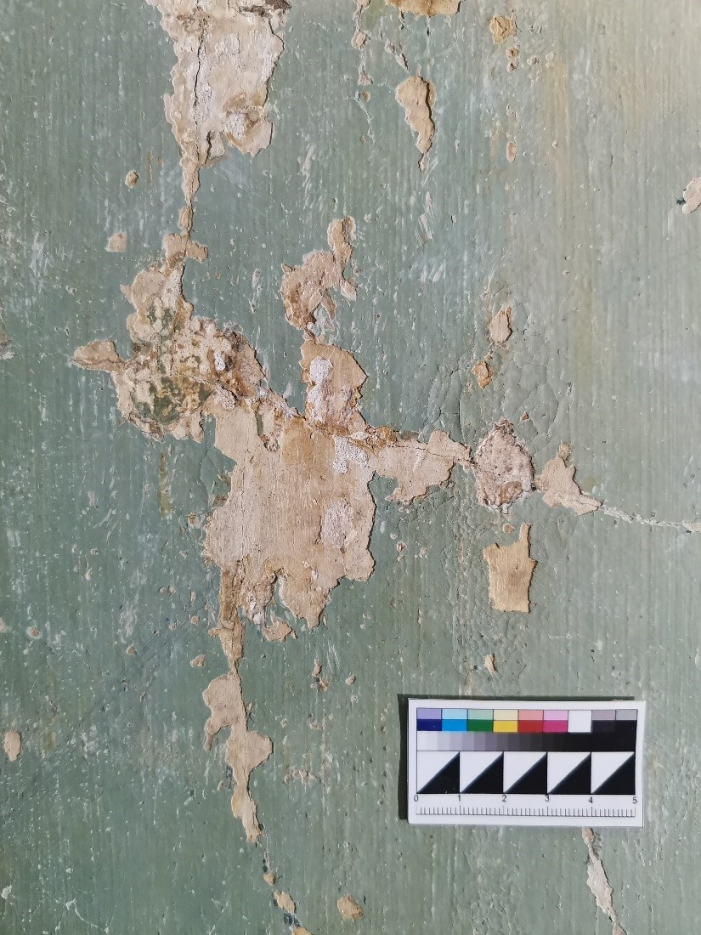
2.17. Фрагмент №5 светло-голубого пейзажного фона (изображения неба). После проведения реставрационных работ по удалению поздних малярных поновлений с поверхности утраты авторского красочного слоя. Прямое освещение.

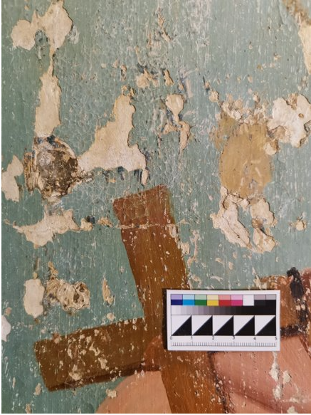
2.18. Фрагмент №6 светло-голубого пейзажного фона (изображения неба). После проведения реставрационных работ по удалению поздних малярных поновлений с поверхности утраты авторского красочного слоя. Прямое освещение.

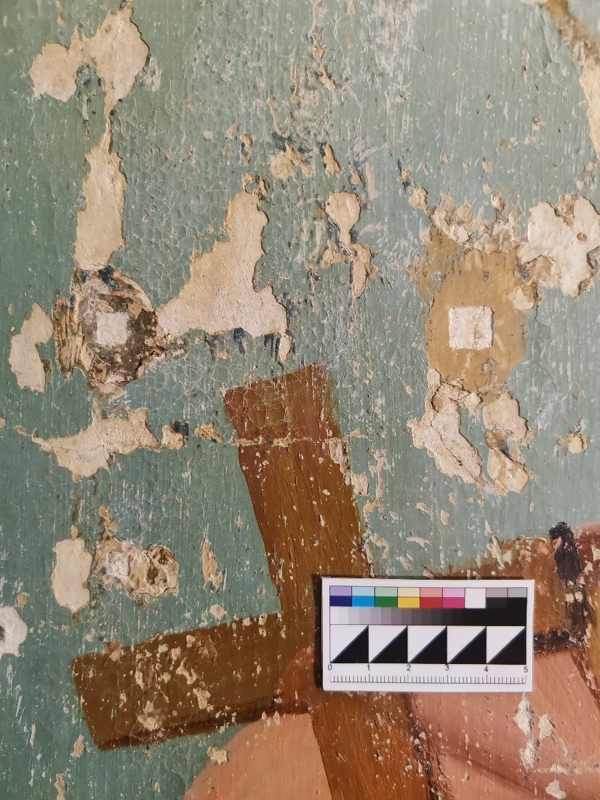
2.19. Фрагмент №6 светло-голубого пейзажного фона (изображения неба). В ходе проведения реставрационных работ по удалению поздних малярных поновлений с поверхности утраты авторского красочного слоя. Прямое освещение

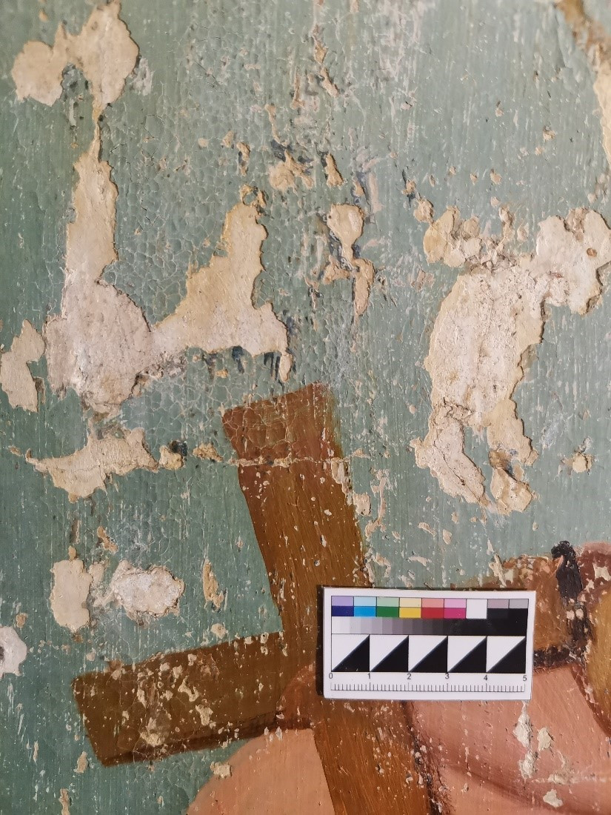
2.20. Фрагмент №6 светло-голубого пейзажного фона (изображения неба). После проведения реставрационных работ по удалению поздних малярных поновлений с поверхности утраты авторского красочного слоя. Прямое освещение

Приложение №3. Альбом с фотографиями.
Укрепление авторского красочного слоя.
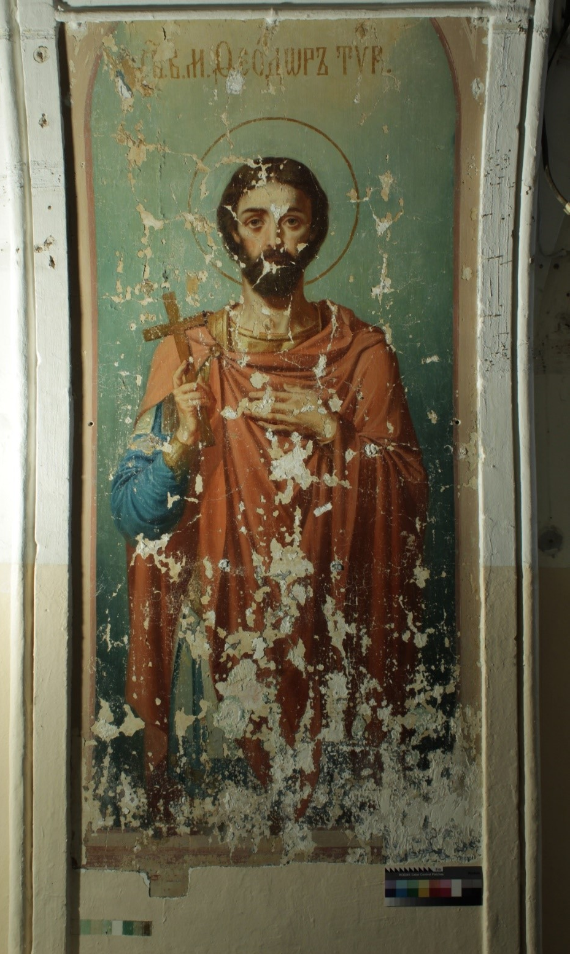
3.1. Общий вид арки до реставрации. Боковое освещение.

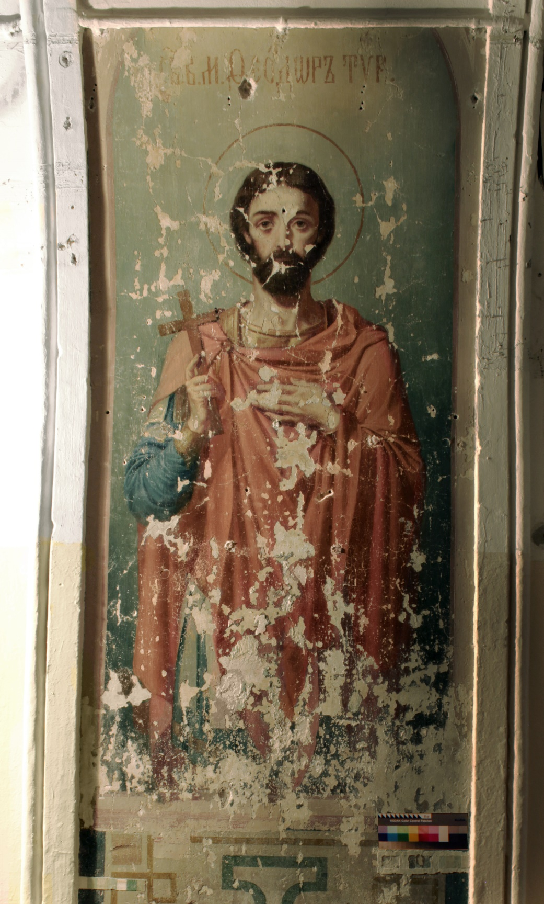
3.2. Общий вид арки после реставрации. Боковое освещение.

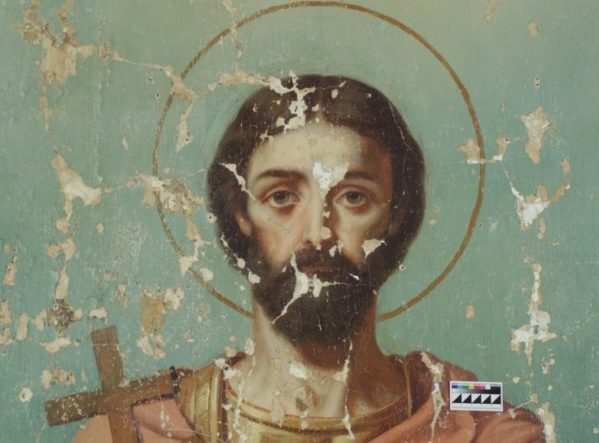
3.3. Фрагмент с изображением лика св. Великомученика Феодора. До проведения реставрационных работ. Прямое освещение.

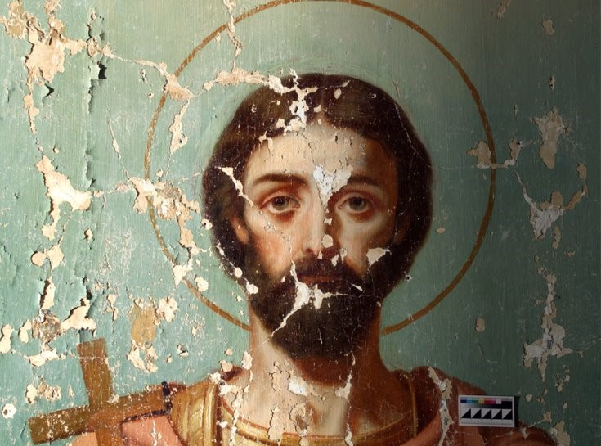
3.4. Фрагмент с изображением лика св. Великомученика Феодора. До проведения реставрационных работ. Боковое освещение.

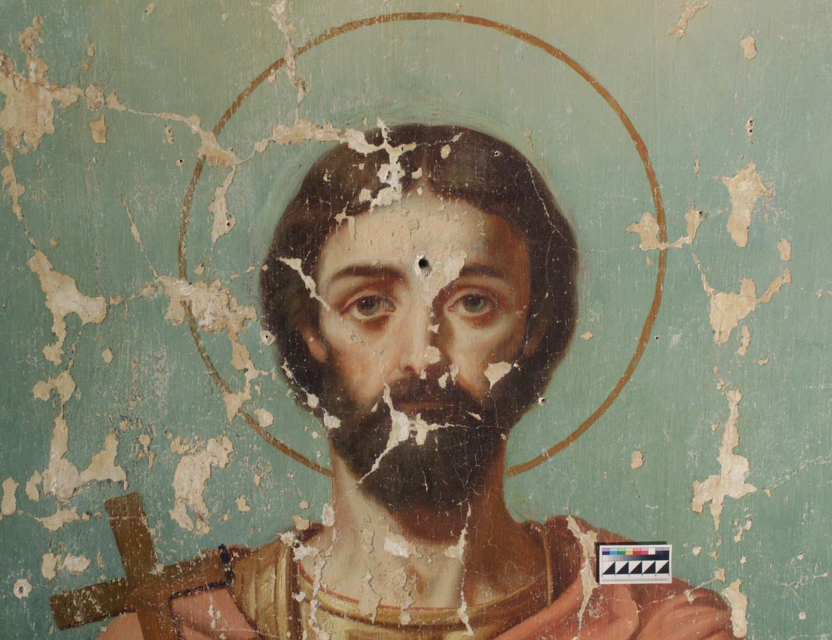
3.5. Фрагмент с изображением лика св. Великомученика Феодора. После проведения реставрационных работ. Прямое освещение.

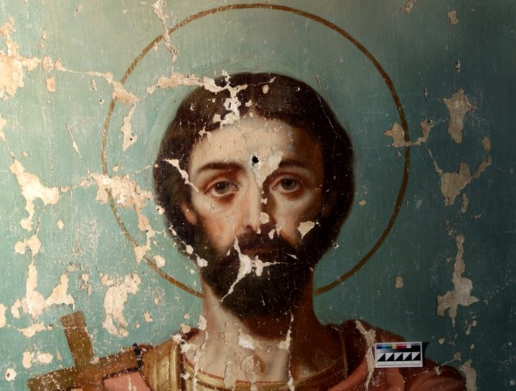
3.6. Фрагмент с изображением лика св. Великомученика Феодора. После проведения реставрационных работ. Боковое освещение.

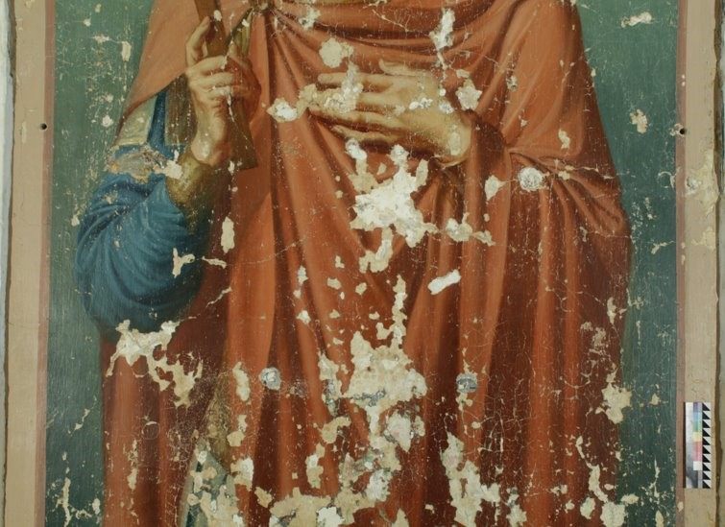
3.7. Фрагмент одежд св. Великомученика Феодора. До проведения реставрационных работ. Прямое освещение.

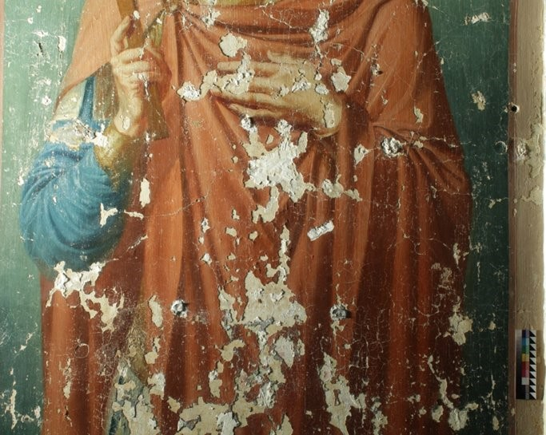
3.8. Фрагмент одежд св. Великомученика Феодора. До проведения реставрационных работ. Боковое освещение.

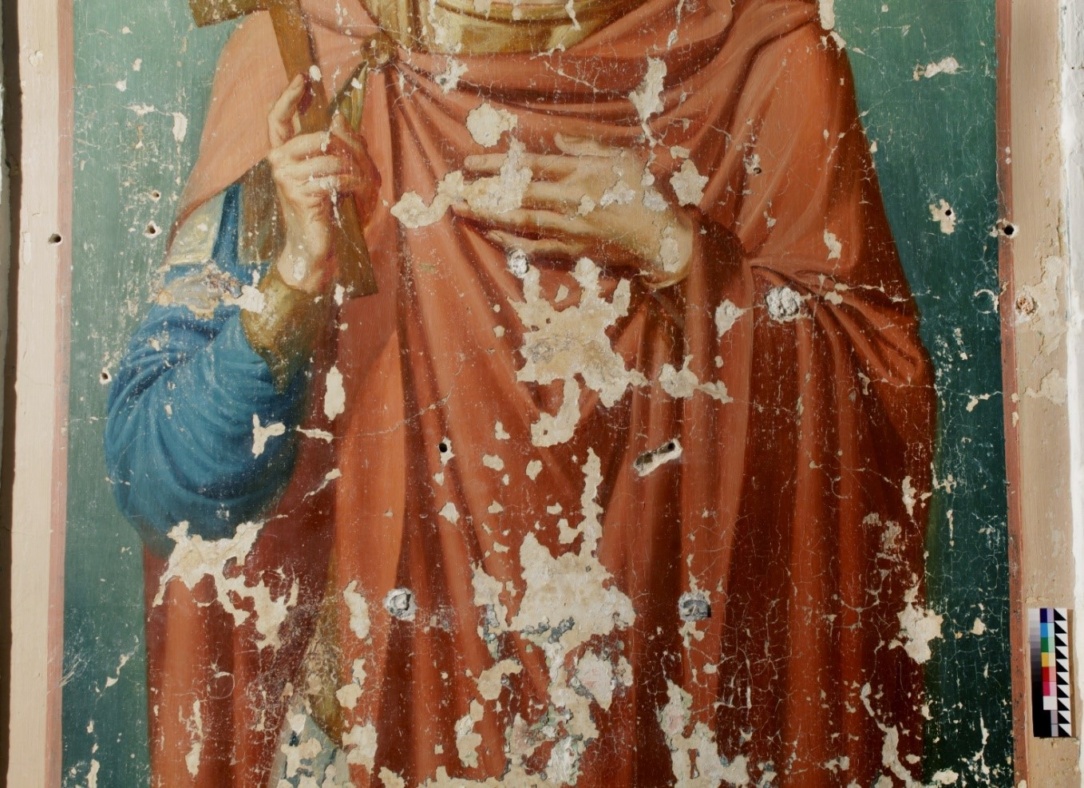
3.9. Фрагмент одежд св. Великомученика Феодора. После проведения реставрационных работ. Прямое освещение.

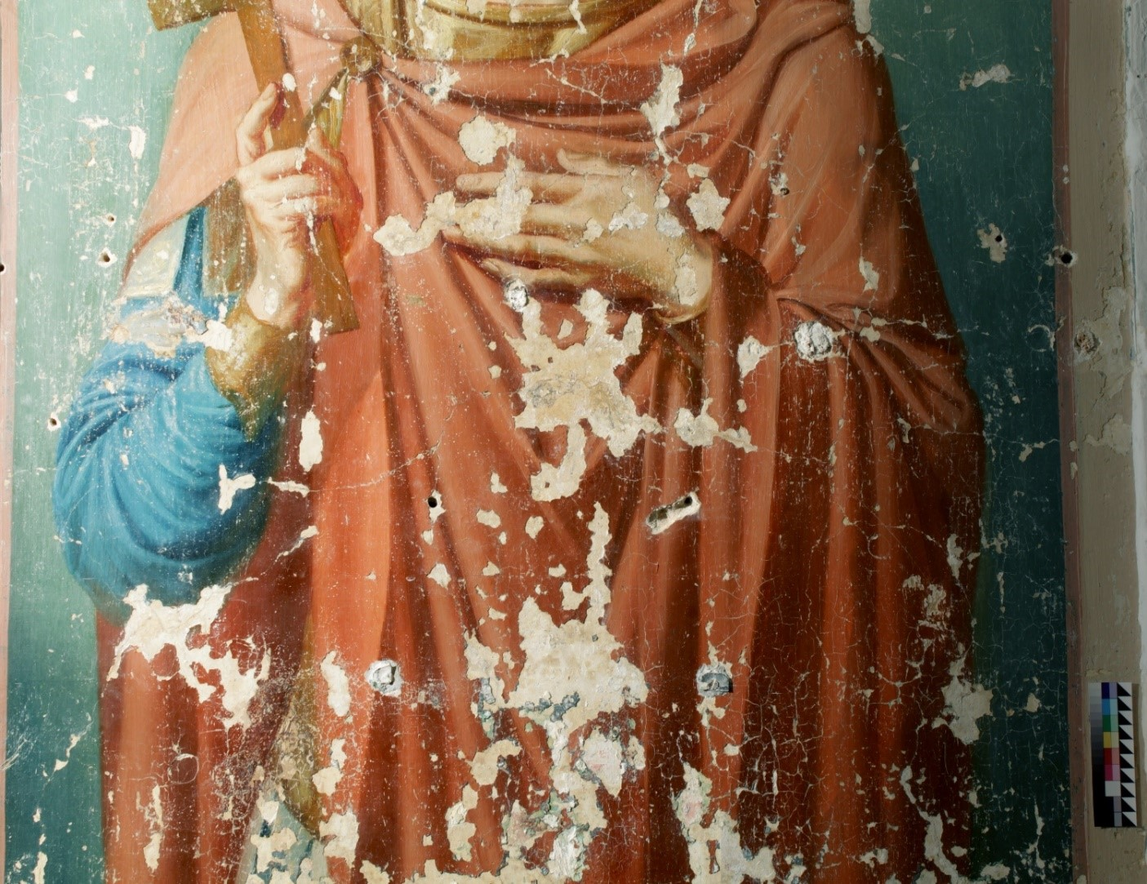3.10. Фрагмент одежд св. Великомученика Феодора. После проведения реставрационных работ. Боковое освещение.
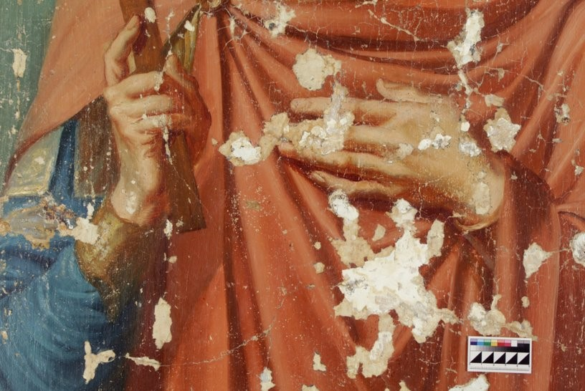
3.11. Фрагмент с изображением рук св. Великомученика Феодора. До проведения реставрационных работ. Прямое освещение.
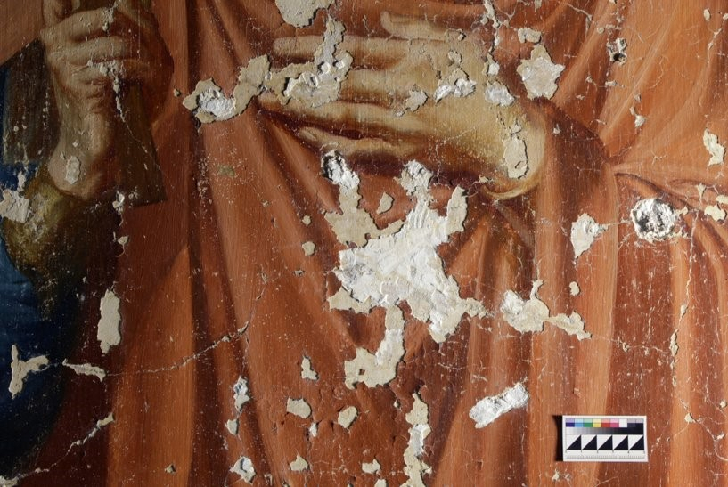
3.12. Фрагмент с изображением рук св. Великомученика Феодора. До проведения реставрационных работ. Боковое освещение.

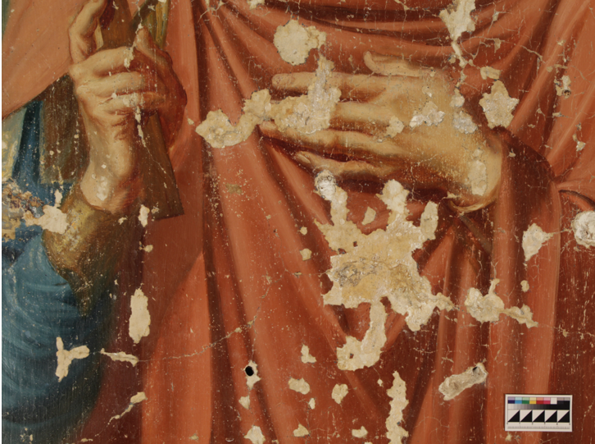
3.13. Фрагмент с изображением рук св. Великомученика Феодора. После проведения реставрационных работ. Прямое освещение.

3.14. Фрагмент с изображением рук св. Великомученика Феодора. После проведения реставрационных работ. Боковое освещение.

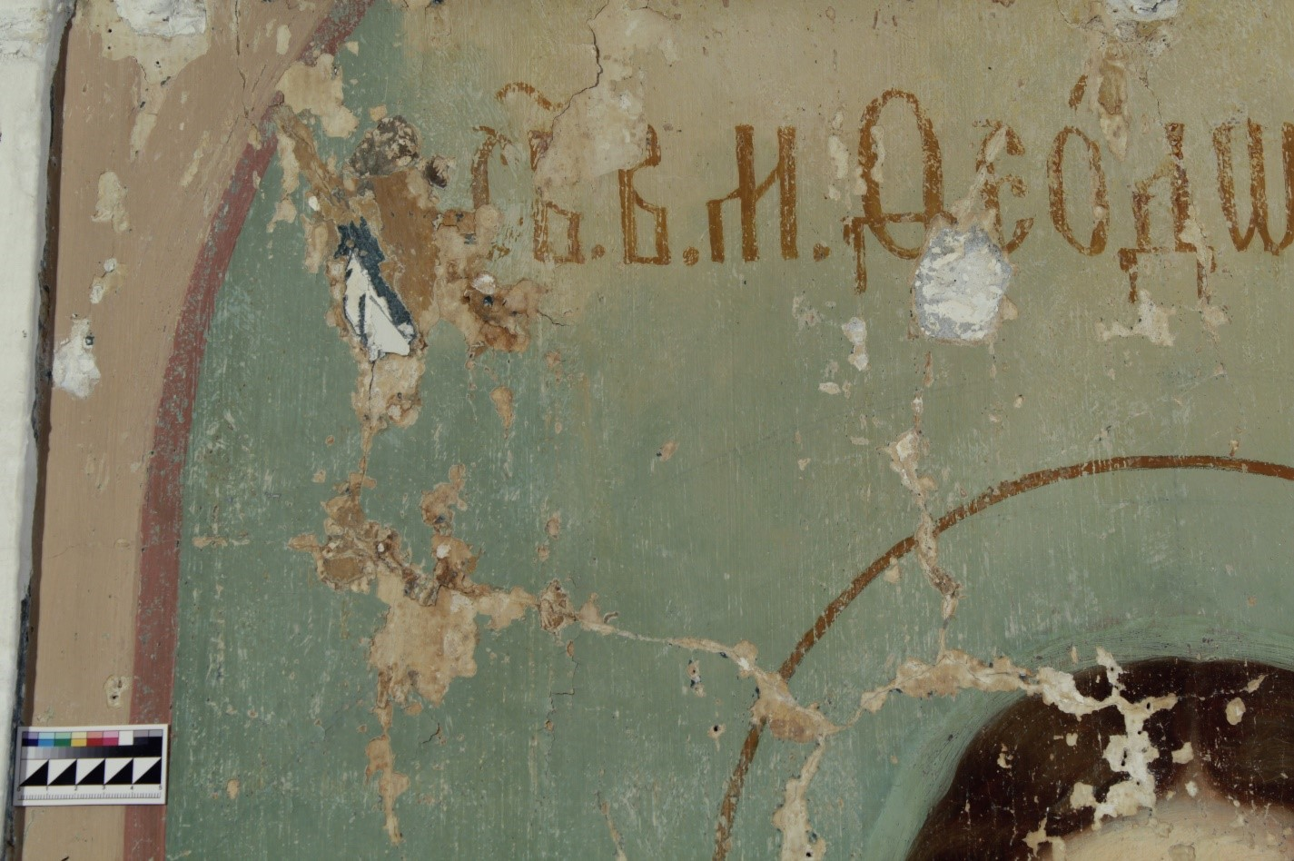
3.15. Фрагмент с изображением светло-голубого пейзажного фона (изображение неба). До проведения консервационных мероприятий. Прямое освещение.

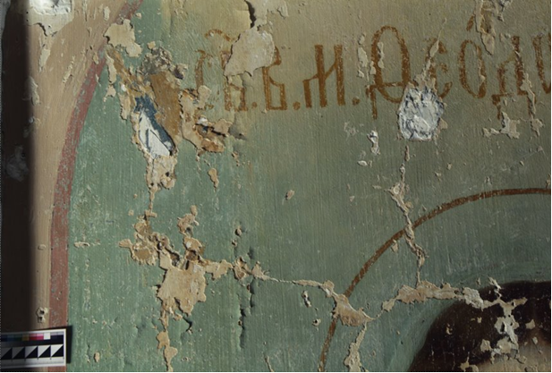
3.16. Фрагмент с изображением светло-голубого пейзажного фона (изображение неба). До проведения реставрационных работ. Боковое освещение.
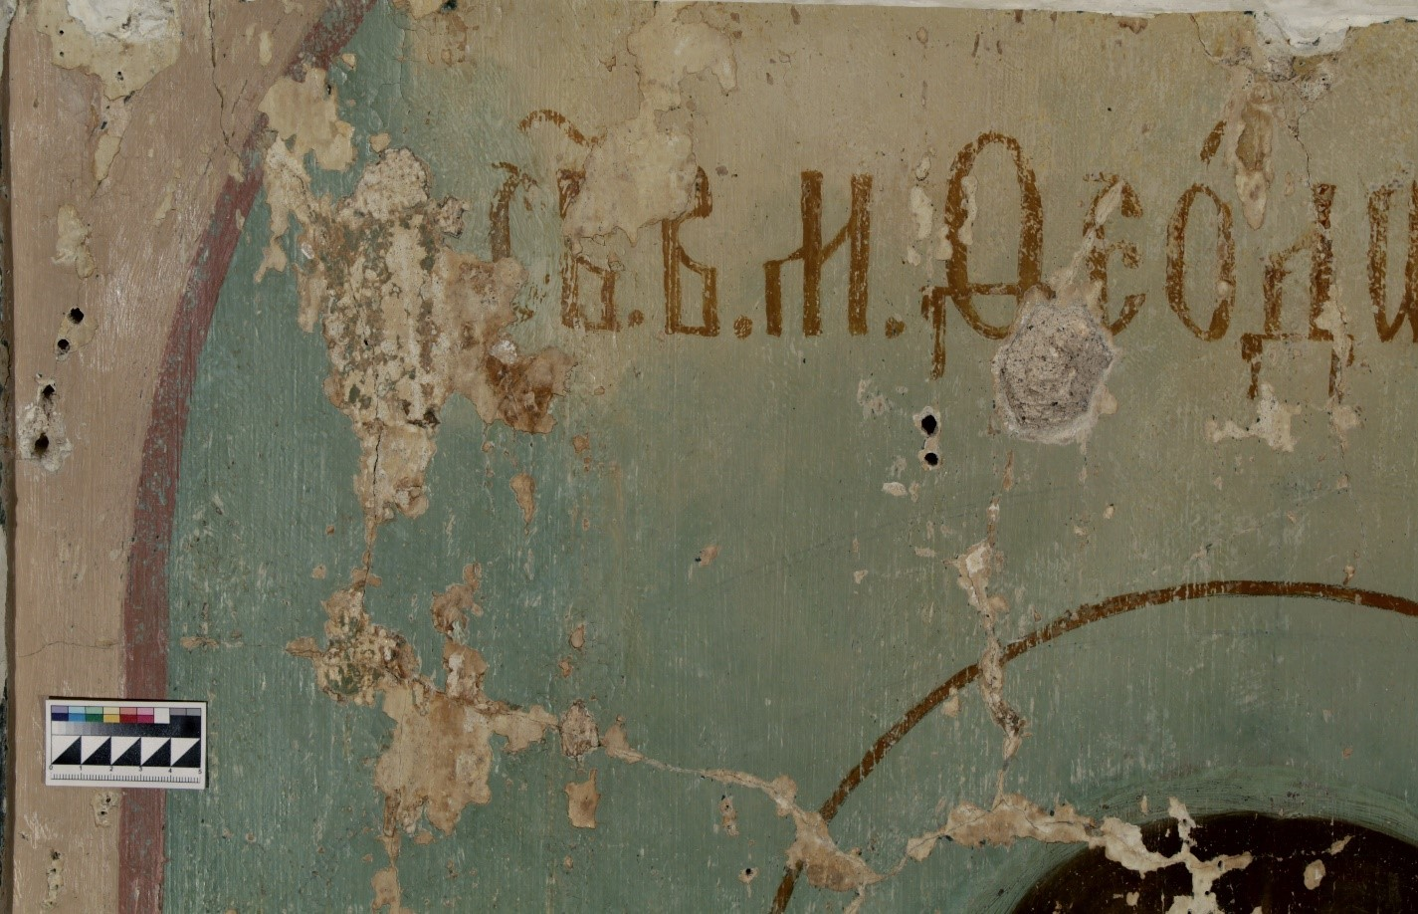3.17. Фрагмент с изображением светло-голубого пейзажного фона (изображение неба). После проведения консервационных мероприятий. Прямое освещение.

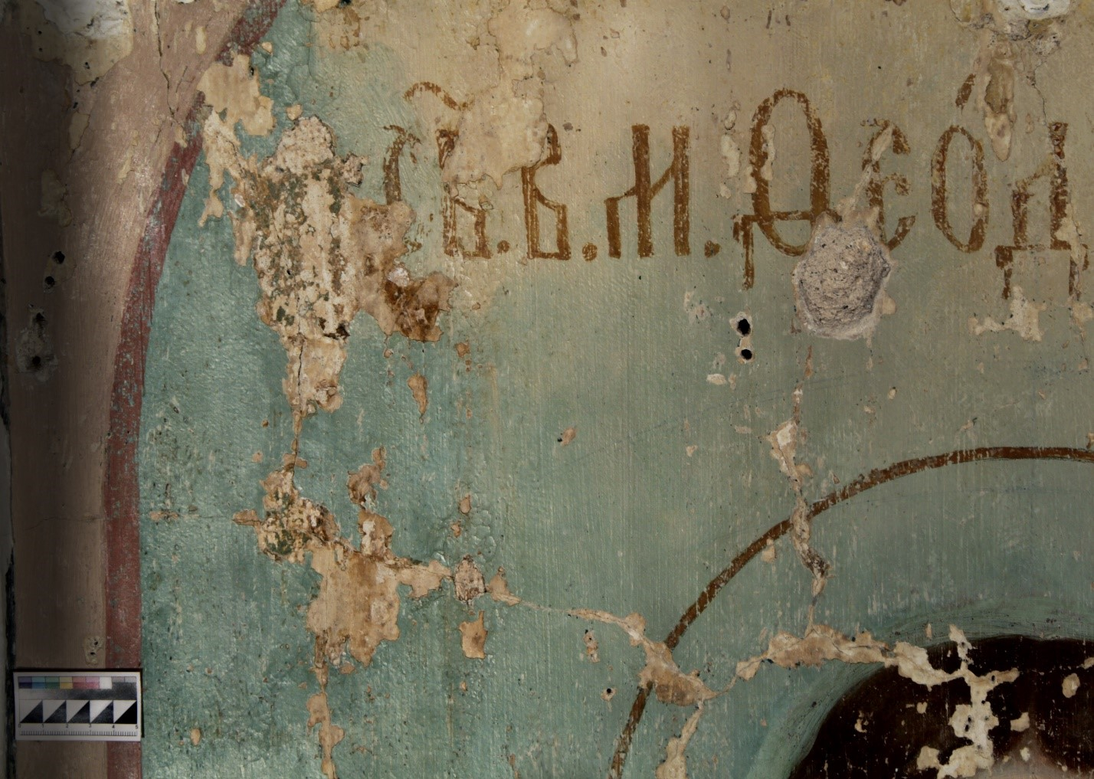
3.18. Фрагмент с изображением светло-голубого пейзажного фона (изображение неба). После проведения консервационных мероприятий. Боковое освещение.
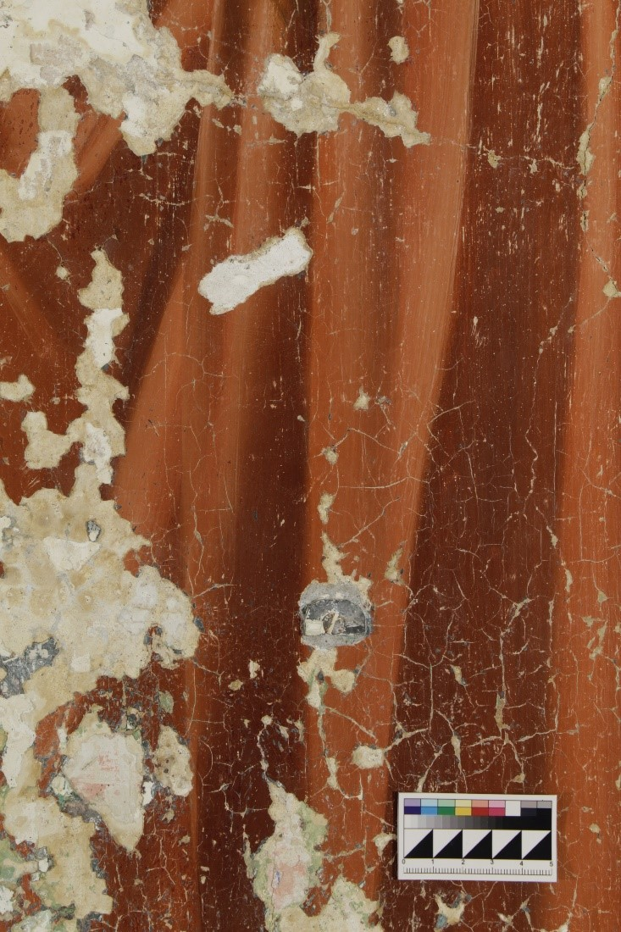
3.19. Фрагмент с изображением одежд св. Великомученика Феодора в нижней части арки. До проведения консервационных мероприятий. Прямое освещение.

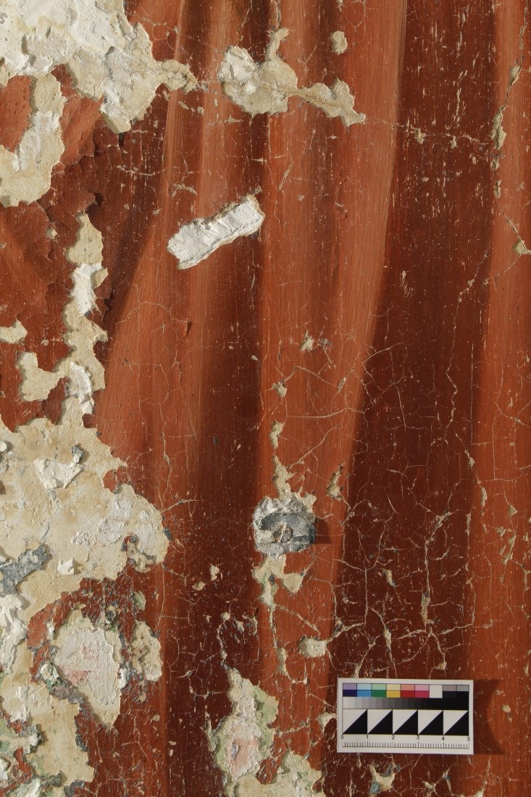
3.20. Фрагмент с изображением одежд св. Великомученика Феодора в нижней части арки. До проведения консервационных мероприятий. Боковое освещение.

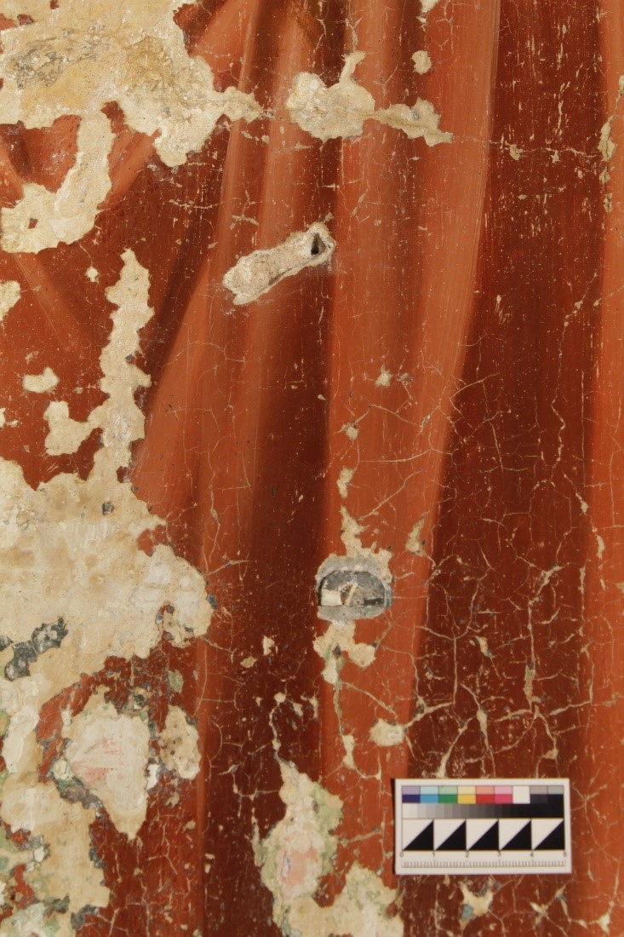
3.21. Фрагмент с изображением одежд св. Великомученика Феодора в нижней части арки. После проведения консервационных мероприятий. Прямое освещение.

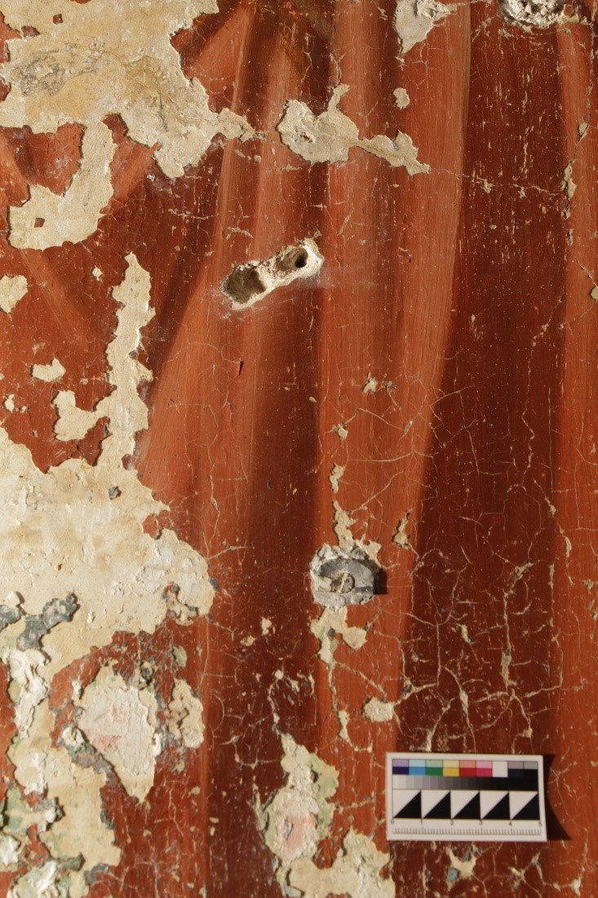
3.22. Фрагмент с изображением одежд св. Великомученика Феодора в нижней части арки. После проведения консервационных мероприятий. Боковое освещение.

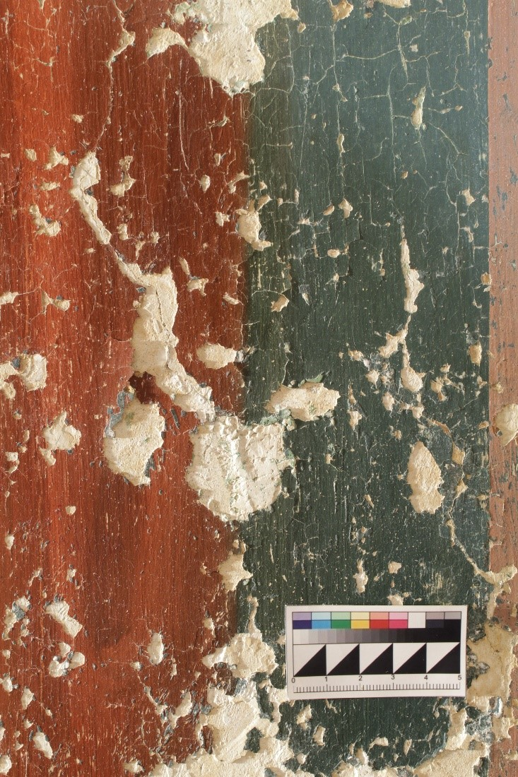
3.23. Фрагмент с изображением одежд св. Великомученика Феодора в правой нижней части арки. До проведения консервационных мероприятий. Прямое освещение.

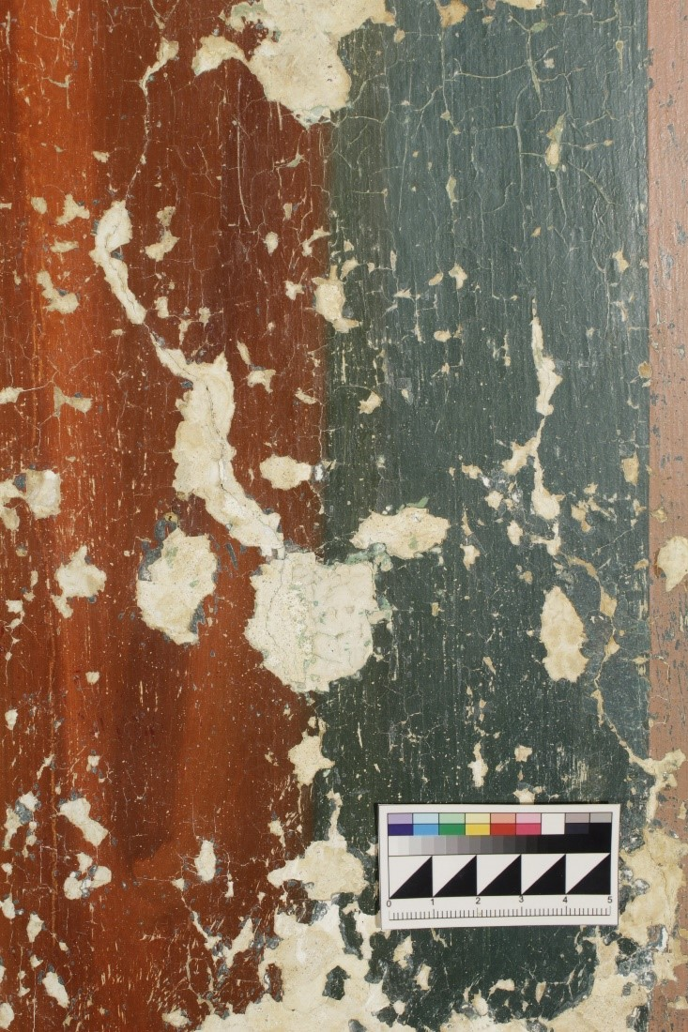
3.24. Фрагмент с изображением одежд св. Великомученика Феодора в правой нижней части арки. После проведения консервационных мероприятий. Прямое освещение.

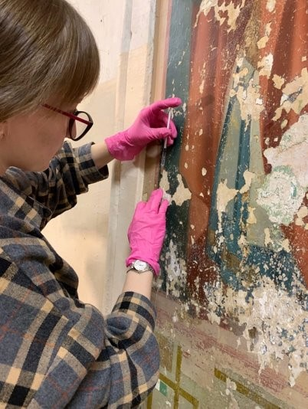
3.25. Процесс укрепления авторского красочного слоя методом инъектирования.

Приложение №4. Картограммы.
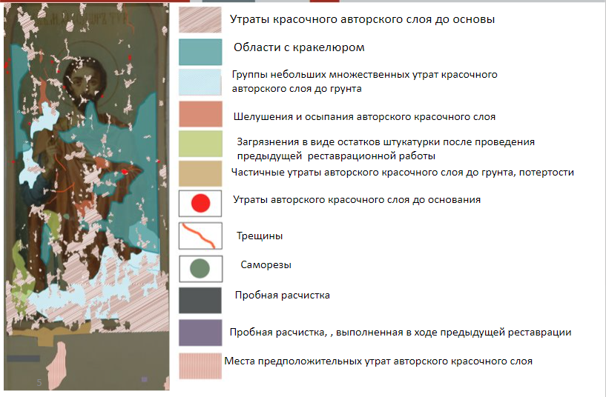4.1. Картограмма до проведения реставрационных работ.

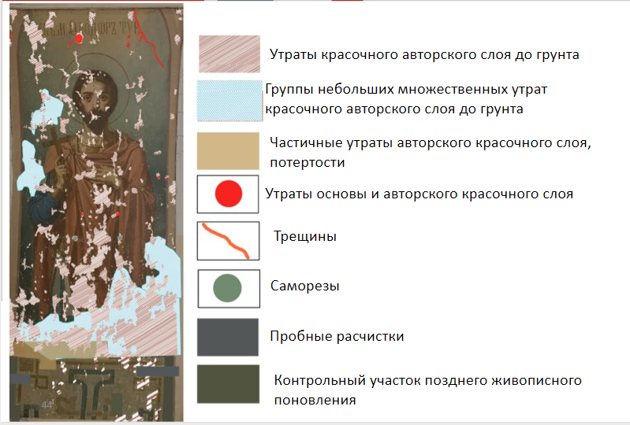4.2. Картограмма после проведения реставрационных работ.
малярного

Приложения №5. Сертификаты на материалы
Диметилацетамид
Химическая формула: CH3C(O)N(CH3)2
Международное название: Dimethylacetamide
CAS No: 127-19-5
Квалификация: импортный;
Внешний вид: бесцветная прозрачная жидкость
Фасовка: бочки, 190кг
Условия хранения: в сухом, хорошо проветриваемом помещении
Диметилацетамид (N-диметилацетамид) — бесцветная или бледно-желтая жидкость. Растворим в воде, органических растворителях. Предельно допустимая концентрация 10 мг/м3.
Получение
Диметилацетамид получают взаимодействием уксусной кислоты или ее ангидрида с диметиламином.
Применение
Диметилацетамид используют:
• как растворитель при выделении бутадиена, изопрена и стирола из продуктов пиролиза нефти;
• растворитель полиакрилонитрила, полиамидов и др.;
• в производстве синтетических термостойких волокон, пленок и др.;
• для выделения диеновых углеводородов и стирола из продуктов пиролиза нефтяных фракций,
• как экстрагент ароматических углеводородов,
• как реакционная среда в фармапроизводстве

Culminal MPHC
Описание
Производные метилцеллюлозы Culminal – это эфиры целлюлозы, которые в водном растворе демонстрируют ряд полезных свойств. Продукты Culminal поставляются в виде порошков, которые используются в качестве загустителей, защитных коллоидов, стабилизаторов, суспендирующих добавок и водоудерживающих агентов во многих промышленных применениях.

Основные свойства
Эфиры целлюлозы Culminal имеют много функциональных свойств, в частности:

- Водоудержание
- Загущение и стабилизация
- Связывающая способность
- Адгезия
- Защитный коллоид
- Суспендирующий эффект
- Стабилизация эмульсий
- Пленкообразование
- Способность к терможелированию
Примечания относительно применения и использования
Производные метилцеллюлозы Culminal легкорастворимы в холодной воде. В горячей воде продукт не растворяется. Производные метилцеллюлозы Culminal – это неионные эфиры целлюлозы, совместимые со многими ПАВ и полимерами, такими как крахмал, гуаровая смола и альгинаты. Растворы производных метилцеллюлозы Culminal характеризуются псевдопластичностью, некоторые растворы тиксотропны. Вязкость раствора зависит от температуры, с увеличением температуры вязкость снижается. При достижении температуры гелеобразования происходит загустевание и флоккуляция полимера. Этот процесс обратим. Вязкость почти не зависит от pH в широком диапазоне.

Типичные области применения
Клеи – адгезив, связующее, пленкообразователь
Эмульсии – модификатор реологии, стабилизатор
Керамика – средство, способствующее экструзии, связующее, модификатор реологии, стабилизатор
Металлообработка – модификатор реологии, стабилизатор
Минеральные суспензии – модификатор реологии, стабилизатор
Горное дело – модификатор реологии, стабилизатор
Уничтожители краски – средство для контроля реологических свойств, загуститель, пленкообразователь
Покрытия для бумаги – модификатор реологии, стабилизатор, пленкообразователь
Целлюлозно-бумажная промышленность – модификатор реологии, стабилизатор
Суспензионная полимеризация – защитный коллоид, модификатор реологии, стабилизатор
Табачная промышленность – адгезив, связующее, модификатор реологии, стабилизатор (в соответствии с применимыми правилами в отношении каждого применения и использования).
Lascaux 464 HV
Описание: Акриловый клей Lascaux 464 HV — водорастворимый акриловый адгезив. Клей Lascaux 464 HV является высоковязкий термопластичной водной дисперсией на основе сополимера бутилакрилата и метилметакрилата, содержит биоцидные добавки. Ph 8-9. Акриловый клей Lascaux 498 HV разбавляется водой, после высыхания не растворим в воде, уайт-спирите. Постоянно растворим в ацетоне, этиловом спирте, толуол, ксилол.
Акриловый клей Lascaux 464 HV применяется для склейки холста с картоном, деревом, стеклом, штукатуркой и цементом; для укладки жесткого кракелюра и вздутий красочного слоя; рекомендуется также для сухого и влажного дублирования на различные подложки. Хранить клей Lascaux 498 HV рекомендуется при температуре 5 – 25°C.
Производство: Швейцария, Lascaux

После реставрации памятник передан:
Архиерейское подворье Храма Благовещения Пресвятой Богородицы
Копия паспорта в 2-х экз.
Передана на кафедру реставрации факультета искусств СПбГУ

ИСПОЛНИТЕЛИ РАБОТ:
Руководитель организации: доцент кафедры реставрации СПбГУ, почетный реставратор Санкт- Петербурга Торбик Владимир Сергеевич.
Руководитель работы: Фомитова Д. А. художник-реставратор.
Реставраторы и другие исполнители курса: Климичева А.В. студент-бакалавр 4 курса.
Наблюдения за состоянием памятника после реставрации

Дата осмотра | Состояние памятника | Должность, Ф. И. О.

Заключение
Техническая реставрация фрагмента настенной росписи в Архиерейском подворье храма Благовещения Пресвятой Богородицы города Санкт-Петербурга была проведена в полном объеме. Были проведены необходимые исследования до начала работ, в процессе и после. Живописный красочный слой расчищен от поздних малярных поновлений на 1876мм. Произведено укрепление авторского красочного слоя в верхней части арки. Проведена фотофиксация всех этапов работы, выполнены картограммы, иллюстрирующие характер всех повреждений авторского красочного слоя.
Сохранность живописи в нижней части арки удовлетворительная. Открытый в ходе предыдущих реставрационных работ фрагмент в верхней части арки с изображением св. Феодора нуждался в проведении комплекса консервационных мероприятий. По результатам работ, шелушения и отставания авторского красочного слоя устранены, предотвращена угроза осыпи.
Нижняя часть стены требует дальнейшей работы – проведения технической реставрации на оставшемся участке и решения вопроса о живописной реставрации. Рекомендовано ежегодное обследование красочного слоя, особенно в отопительный сезон.

Список литературы
- Дипломная работа Воробьева Ю.Ю. «Реставрация фрагмента настенной росписи в храме Благовещения Пресвятой Богородицы Архиерейского подворья»., 2020 г.;
- Дипломная работа Сатункиной М.Ю. «Реставрация фрагмента настенной росписи в храме Благовещения Пресвятой Богородицы Архиерейского подворья»., 2021 г.;
- Официальный сайт храма Благовещения Пресвятой Богородицы: https://metochion.com/
- Т. С. Федосеева, Е. Л. Малачевская “Синтетические реставрационные материалы зарубежного производства. Анализ ассортимента и области применения”
- Журнал “Русскiй Паломникъ”: http://idrp.ru:8080/buy/
- https://mcd-chemicals.ru/chemicals/descr167/
- https://chinese-industry.org/p/725103113-culminal-mhpc-20000-s/
- https://www.lovetorestore.com/products-page/glue_synthetic/akrilovii_klei_lascaux_498_hv/

